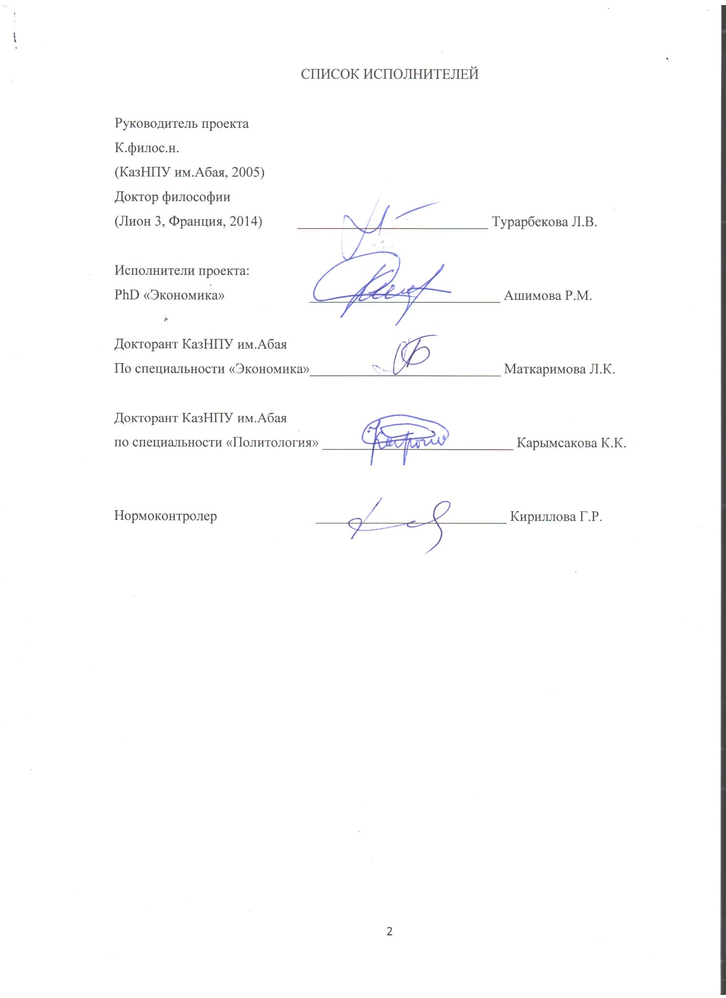

РЕФЕРАТ

Отчет 33 с., 45 источников, 1 таблица, 5 прил.
Республика Казахстан, международные образовательные проекты, интернационализация высшего образования в Республике Казахстан и странах Западной Европы, интеллектуальные потоки в глобальном мире, философия образования, политика в области высшего образования и науки, национальное образование, ЭКОНОМИЧЕСКАЯ ЭФФЕКТИВНОСТЬ МЕЖДУНАРОДНЫХ ОБРАЗОВАТЕЛЬНЫХ ПРОЕКТОВ, ИНТЕЛЛЕКТУАЛЬНЫЕ ПОТОКИ В ЦЕНТРАЛЬНОЙ АЗИИ, МЕМОРИЗАЦИЯ ИНТЕЛЛЕКТУАЛОВ, АКАДЕМИЯ рк

Объектом исследования является процесс интернационализации высшего образования и науки в Республике Казахстан и связанные с ним системные изменения в сфере высшего образования и науки Республики Казахстан, а также история, проблемы и перспективы внедрения международных образовательных проектов в Республике Казахстан.
Цель работы – многоаспектно исследовать историю, проблемы и перспективы внедрения международных образовательных проектов в Республике Казахстан.
В процессе работы проводились международные научные мероприятия, призванные объединить казахстанских и зарубежных исследователей для изучения фундаментальных характеристик систем национального образования, а также осуществлялись публикации по заданной проблематике на казахском, русском, английском языках в отечественных и зарубежных изданиях (Приложение А).
В результате исследования в течение 2019 года были выявлены метаэкономические, метанаучные фундаментальные философские, культурологические и политические базовые характеристики систем высшего образования и науки как публичного пространства, установлены трансверсальные связи между казахстанскими, французскими, бельгийскими, турецкими исследователями, интересующимися проблемами интернационализации высшего образования и науки в Республике Казахстан и за ее пределами. Проведенные в 2018 году исследования позволили создать теоретическую базу для изучения политических и экономических процессов, сопровождавших процесс интернационализации высшего образования и науки в Республике Казахстан на протяжении всего периода с начала независимости страны. Продолженные в 2019 году исследования позволили углубить проблематику, расширить ее вплоть до метаэкономического уровня, затронув новые аспекты в понимании процессов интернационализации высшего образования и науки в РК.
Степень внедрения – по результатам проекта опубликована рубрика-сборник в Scientific Journal of the Modern Education & Research Institute (г.Брюссель, Бельгия) совместно с Modern Education and Research Institute (Бельгия), который распространяется в 120 библиотеках университетов и организаций Бельгии, в том числе в библиотеку Европейского совета. Также осуществлена публикация главы в книге Toward Sustainability Through Digital Technologies and Practices in the Eurasian Region совместно с университетом Колумбии. Опубликовано несколько статей в изданиях ККСОН совместно с казахстанскими, французскими, бельгийскими исследователями процессов интернационализации в сфере разных стран. Результаты проекта представлены на международной конференции «Гуманизм, экология и безопасность: ценности в XXI веке?», организованной Французским институтом исследований Центральной Азии при финансовой поддержке Европейского союза и Посольства Швейцарии в Кыргызстане в Кыргызском государственном университете имени И.Арабаева, г. Бишкек, Кыргызстан; на международной конференции, организованной Modern Education and Research Institute и во время участия руководителя проекта в летней школе “Competence-based approach and student-oriented learning. The introduction of innovative tools in the learning process " в г.Брюссель, Бельгия; на международной конференции «Коммуникационные тренды в эпоху постграмотности», г. Екатеринбург, Россия.
Рекомендации по внедрению – рекомендуется применять данный системный и фундаментальный подход при исследовании процессов, происходящих в национальных системах высшего образования и науки во избежание описательного и узкодисциплинарного подхода в решении проблемы внедрения международных образовательных проектов в Республике Казахстан и при создании рекомендаций по внедрению. Рекомендуется применить теорию коммуникационного дизайна в практическом процессе реализации государственных программ модернизации в университетах и научных центрах Республики Казахстан.
Рекомендуется, при изучении процессов духовной, политической, экономической и социальной модернизации, использовать системный метанаучный подход. В частности, при анализе экономического положения казахстанских работников интеллектуального труда, как то – преподавателей ВУЗов, научных работников, исследователей научных институтов – предполагается подход с точки зрения определения их статуса не только экономически, но еще и с точки зрения ценностно-правовой (чему будет посвящены исследования следующего 2020 года в рамках третьего цикла под названием «Правовые, административные и институциональные аспекты создания международных образовательных проектов и пути их реализации», предусмотренные календарным планом проекта).

СОДЕРЖАНИЕ

ВВЕДЕНИЕ ……………………………………………………………………………. 8
1 Сущность выполненной НИР по теме «Многоаспектное исследование истории, проблем и перспектив внедрения международных образовательных проектов в Республике Казахстан» …………………………………………………………………………….…. 12

1.1 Выбор направления исследований НИР по теме «Многоаспектное исследование истории, проблем и перспектив внедрения международных образовательных проектов в Республике Казахстан» …………………………………………………………………….... 12
1.2 Обоснование направления исследований НИР по теме «Многоаспектное исследование истории, проблем и перспектив внедрения международных образовательных проектов в Республике Казахстан» …………………………………………………………. 14
1.3 Методы решения и сравнительная оценка задач НИР по теме «Многоаспектное исследование истории, проблем и перспектив внедрения международных образовательных проектов в Республике Казахстан» …………………………………………………………. 16

2 Процесс теоретических исследований (характер и содержание теоретических исследований, методы исследований) ………………... 18

2.1 Описание выбранной общей методики проведения НИР по теме «Многоаспектное исследование истории, проблем и перспектив внедрения международных образовательных проектов в Республике Казахстан» ………………………………………………………..…. 18
2.2 Методика выполненной в 2018 году НИР по теме «Многоаспектное исследование истории, проблем и перспектив внедрения международных образовательных проектов в Республике Казахстан» ……………………………………………………………………... 18

3 основные результаты исследований …………………………………... 21

3.1 Основные (промежуточные) результаты выполненной в 2018 году НИР по теме «Многоаспектное исследование истории, проблем и перспектив внедрения международных образовательных проектов в Республике Казахстан» ……………………………..………. 21
3.2 Обобщение и оценка результатов исследований (оценка полноты решения поставленной задачи, предложения по дальнейшим направлениям работ) …………..….. 22
3.3 Сравнение с аналогичными результатами отечественных и зарубежных работ …………………………………………………………………………………………… 23
ЗАКЛЮЧЕНИЕ ………………………………………………………………….……….. 26
СПИСОК ИСПОЛЬЗОВАННЫХ ИСТОЧНИКОВ ……………………………….……. 30
ПРИЛОЖЕНИЕ А Публикации по проекту ………………………………………….…. 34
ПРИЛОЖЕНИЕ Б Оттиски статей, сборников ………………………………………….. 35
ПРИЛОЖЕНИЕ В Копии документов международных научных мероприятий (информационные письма, приказы, программы, списки участников, сертификаты участников) ………………………………………………………………………………...… 119
ПРИЛОЖЕНИЕ Г Календарный план …………………………………………….……. 128
ПРИЛОЖЕНИЕ Д Копия письма Председателю Комитета науки МОН РК с просьбой о внесении изменений в календарный план (замена публикаций)……………………...…… 134

ВВЕДЕНИЕ
Решаемой научной проблемой НИР по теме «Многоаспектное исследование истории, проблем и перспектив внедрения международных образовательных проектов в Республике Казахстан» является проблема интернационализации высшего образования и науки в Республике Казахстан и связанные с этим процессом системные изменения в сфере высшего образования и науки. Данная научная проблема конкретизируется в контексте более узкой проблемы возможности внедрения международных образовательных проектов в Республике Казахстан в сотрудничестве со странами Западной Европы. Под международными образовательными проектами мы понимаем международные университеты, двудипломные программы, а также любые иные возможности международного сотрудничества в области высшего образования и науки.
Данная научная проблема тесно переплетается с задачами, поставленными программными заявлениями, посланиями Президента, а также связанными с ними программами «Мәңгілік ел», «Рухани жаңғыру», «Индустрия 4.0» и другими. В целом, проблемы и задачи проекта находятся в русле проблем и задач, связанных с процессами модернизации Республики Казахстан и отражают их.
При этом подход к решаемой научной проблеме отличается «многоаспектностью», то есть не предполагает ее изучения с точки зрения только лишь педагогики. Многоаспектность исследования позволяет вывести вопрос интернационализации высшего образования и науки на метанаучный уровень, подразумевающий, что проблематика, затрагиваемая НИР по данной теме, имеет множество различных аспектов, выходящих далеко за рамки педагогики. Речь идет о непедагогических основаниях политики в области высшего образования и науки, проводимой не только в Республике Казахстан, но также в сотрудничающих с ней в указанной сфере стран. Такими непедагогическими основаниями выступают: влияние философских и политических течений на теории и практики в области высшего образования и науки, экономические предпосылки для теорий и практик в области высшего образования и науки, наконец, правовые и институциональные предпосылки проведения определенной политики в области высшего образования и науки. Все вышеназванные факторы влияют на возможности и специфику внедрения международных образовательных проектов в конкретном государстве. Изучение влияния данных аспектов изучаемой проблемы на процесс интернационализации высшего образования и науки в Республике Казахстан и связанные с этим системные изменения в сфере высшего образования и науки и являются решаемой научной проблемой, изучение которой должно, по мысли авторов проекта, привести к созданию рекомендаций по внедрению международных образовательных проектов в стране.
В 2019 году внимание исследователей, работающих по проекту, а также привлеченных внештатных исследователей было сосредоточено на вопросах экономической эффективности международных образовательных проектов, в особенности в контексте происходящих в настоящее время изменений в политической и социальной сферах Республики Казахстан. Как отметил в своем Послании от 2 сентября 2019 г. действующий Президент Республики Казахстан Касым-Жомарт Токаев, «успешные экономические реформы уже невозможны без модернизации общественно-политической жизни страны». [24] Там же Президент указал, что целью страны является создание развитой, инклюзивной экономики знаний, а это значит, что нам невозможно рассуждать об экономике, не затрагивая комплексные вопросы культуры, политики, истории и образования.
В этой связи необходимо подчеркнуть, что сам экономический статус ученого-интеллектуала в Казахстане напрямую зависит от исторических и культурных предпосылок. Не секрет, что экономическое положение подавляющего большинства работников интеллектуальной сферы в Республике Казахстан не находилось на высоте в течение последних трех десятков лет. В особенности данное обстоятельство бросается в глаза при сравнении, неизбежном в процессе увеличения контактов с работниками зарубежных, в частности, западноевропейских ВУЗов. Например, согласно информации, представленной на сайте Министерства высшего образования, науки и инновации Франции, заработная плата преподавателей в начале его карьеры в университетах Франции составляет по состоянию на 2019 г. 3 102.14 € в месяц без учета обязательных выплат в бюджет. После двух лет успешной работы в университете заработная плата составляет 3 458.28 € в месяц. При этом существует градация от преподавателя первого класса к преподавателю второго и, наконец, высшего класса, сопровождающаяся повышением зарплаты соответственно до 4 976.55 € и 6 204.29 € в месяц [20].
Заработная плата full professor в университетах Германии составляет от €4,853.91-€6,181.58 в месяц в зависимости от университета и провинции, в которой последний находится [19]. В других западноевропейских странах ситуация также скорее благополучна в том, что касается заработных плат работников интеллектуальной сферы. В целом, согласно данным сайта «Comprendre l’Europe» («Понимать Европу») от 04/09/2019 года [21], годовая заработная плата преподавателей в ВУЗах стран Европы варьируется следующим образом (Таблица 1):

Таблица 1 – Сравнительный анализ годового дохода преподавателей ВУЗов стран Европейского Союза в начале и в конце карьеры
Страна | Начало карьеры | Окончание карьеры
Германия | 50 075 € | 72 436 €
Австрия | 31 740 € | 65 630 €
Бельгия | 36 241 € | 61 872 €
Болгария | 8 493 € | 10 744 €
Кипр | / | /
Хорватия | / | /
Дания | 36 107 € | 46 924 €
Испания | 35 622 € | 50 322 €
Эстония | 16 153 € | /
Финляндия | 30 302 € | 40 118 €
Франция | 24 580 € | 42 821 €
Греция | 15 968 € | 31 070 €
Венгрия | 12 812 € | 24 344 €
Ирландия | 30 651 € | 57 940 €
Италия | 25 316 € | 39 632 €
Латвия | 12 080 € | /
Литва | 15 981 € | 16 390 €
Люксембург | 66 273 € | 115 197 €
Мальта | 24 494 € | 31 824 €
Нидерланды | 33 258 € | 68 006 €
Польша | 12 091 € | 20 645 €
Португалия | 27 914 € | 55 524 €
Чешская Республика | 15 339 € | 20 103 €
Румыния | 8 538 € | 20 771 €
Великобритания | 25 035 € | 39 117 €
Словения | 22 256 € | 39 965 €
Словакия | 11 711 € | 17 750 €
Швеция | 29 190 € | 40 574 €

При сравнении разница между заработной платой европейских и казахстанских преподавателей ВУЗов очевидна. Средняя заработная плата преподавателя университета в университетах Казахстана (профессора) составляет около 142,2 тысячи тенге в месяц, то есть примерно 1 706,4 тысячи тенге в год. В пересчете по курсу евро для приблизительного сравнения преподаватель казахстанского ВУЗа получает менее 4 тысяч евро в год (наиболее низкая годовая заработная плата преподавателя в ВУЗах стран Европы составляет около 8,5 тысяч евро в Болгарии и Румынии). Согласно некоторым источникам, преподаватели и прочие сотрудники вузов получают заработную плату на 5% меньше, чем в среднем по Республике Казахстан [5]. По мнению участников проекта, данное обстоятельство имеет связь не только с общим экономическим положением работников различных сфер в Республике Казахстан. Низкие заработные платы работников интеллектуальной сферы связаны прежде всего с восприятием данного труда и статусом интеллектуала, исторически сложившимся на территории Республики Казахстан.
В этой связи, необходимо инициировать сравнительное изучение экономического положения работников ВУЗов в различных странах мира в контексте их культурного, правового, идеологического статуса. Первые значительные шаги в этом направлении сделаны. 27 августа 2019 года законопроект «О статусе педагога», представленный министром образования и науки РК А. Аймагамбетовым был одобрен на заседании Правительства РК под председательством Премьер-Министра РК Аскара Мамина.
Понимание того факта, что предъявляемые требования к качеству преподавания в ВУЗах Казахстана не могут быть выполнены без соответствующей требованию оплаты труда преподавателя университета, побуждает Правительство Республики Казахстан к постановке данной задачи перед руководством ВУЗов. В частности, в своем сообщении от 14/10/2019 г. на официальной странице «Фейсбук» Министр образования и науки Республики Казахстан Асхат Аймагамбетов рассказал о поручении ректорам подведомственных ВУЗов повысить заработную плату преподавателей на 30%-50%. Срок исполнения – до 10 января 2020 года [10]. Все перечисленное свидетельствует об изменениях в подходе к оценке статуса педагогов не только школ, но и университетов страны.
Однако, несмотря на очевидный прорывной потенциал данного законопроекта в области повышения престижа, статуса профессии учителя, статус и профессия преподавателя ВУЗа остаются незатронутыми в данном законопроекте. Экономический статус педагогов ВУЗа неразрывно связан со статусом университета и в то же время статусом и признанием интеллектуальноемких профессий в данном обществе. Необходимо поэтому обратить внимание на многие аспекты профессии преподавателя ВУЗа. Данный проект предусматривает в том числе и создание рекомендаций в указанном направлении.

1 Сущность выполненной НИР по теме «Многоаспектное исследование истории, проблем и перспектив внедрения международных образовательных проектов в Республике Казахстан»
1.1 Выбор направления исследований НИР по теме «Многоаспектное исследование истории, проблем и перспектив внедрения международных образовательных проектов в Республике Казахстан»

Стремление казахстанских ВУЗов войти в топ мировых университетских рейтингов неразрывно связано с процессами интернационализации высшего образования и науки Республики Казахстан. При этом экономическая эффективность данного процесса зависит напрямую от экономической эффективности ВУЗов, которая, в свою очередь, есть прямое следствие уровня преподавания и престижности учебного заведения в глазах студенческого контингента и мировой интеллектуальной общественности. Главными действующими лицами данного процесса являются студенты и преподаватели.
Вот почему, исследуя экономическую эффективность международных образовательных проектов и программ, невозможно было обойти вниманием такую важную составляющую экономической эффективности, как экономическое положение преподавателей ВУЗов и работников интеллектуального руда в Республике Казахстан. Внедрение международных образовательных проектов предполагает приглашение иностранных специалистов – преподавателей и практиков, способных передать свои знания и навыки студентам казахстанских высших учебных заведений. При этом недостаточное внимание уделяется подготовке внутренних кадров и, в особенности, стимуляции мотивированности талантливых и конкурентоспособных исследований к саморазвитию и самообразованию (изучение и углубленное изучение казахского и иностранных языков, к примеру, участие в международных конференциях высокого уровня, развитие трансверсальных контактов между работниками отечественных и зарубежных ВУЗов, качественные научные публикации и так далее). Основные средства, выделяемые на развитие международных образовательных проектов и программ, уходят на оплату образовательных услуг приглашенных преподавателей. При этом, несмотря на постоянный финансовый контроль, данная область расходов остается коррупционноемкой.
Кроме того, получившие западное образование (в рамках официальных программ, таких как Болашак, к примеру, но также и самостоятельно) специалисты остаются мало востребованными в казахстанских ВУЗах. Приоритет отдается так называемым приглашенным преподавателям, заработная плата которых в рамках программ приглашенных преподавателей превосходит в разы заработную плату казахстанского профессора ВУЗа. Остается надеяться на своего рода диалектическое взаимовлияние процессов интернационализации, предполагающих, с одной стороны, приглашение иностранных специалистов в казахстанские ВУЗы, а с другой – выход казахстанских работников интеллектуальной сферы на международный уровень.
Выбор направления исследований был осуществлен еще на начальном этапе подготовки проекта и не претерпел изменений в процессе реализации первого этапа исследований в течение 2018 года, а также в течение реализации проекта на протяжении 2019 года. Основным направлением исследований является изучение процессов, связанных с интернационализацией высшего и послевузовского образования и науки в Республике Казахстан в их соотнесении со странами Западной Европы и мира. Так, если в 2018 году были установлены контакты с некоторыми исследовательскими проектами во Франции, то в 2019 году сфера исследований расширилась до Бельгии и стран Европейского Союза. Многоаспектность исследований предполагает, что по окончании исследования результаты проекта будут озвучены на метанаучном уровне (метаэкономическом, метаполитическом, метаправовом), вернувшись к изначальной точке отсчета – философскому метанаучному осмыслению интеллектуальной истории (прошлое, настоящее и будущее этой истории).ы
В течение второго этапа исследований в 2019 году предполагалось изучение экономических аспектов внедрения международных образовательных проектов в Республике Казахстан. При этом, следуя метанаучной логике исследования, под экономической эффективностью понималась не только и не столько прямая рыночная «окупаемость» образовательных услуг, оказываемых ВУЗами, вовлеченными в реализацию международных образовательных проектов и программ, но эффективность в плане изменения экономической ситуации работников интеллектуальной сферы в Республике Казахстан, а также связанные с этим открывающиеся для представителей данной сферы деятельности новые возможности (как, например, международные рейтинговые публикации, изучение иностранных языков, исходящая академическая мобильность и прочее). Кроме того, в холе обсуждения на международных научных мероприятиях по проекту затрагивались вопросы эффективности так называемых «рейтинговых» публикаций с точки зрения не только поднятия рейтинговых оценок собственно университетов Казахстана, но с точки зрения качественности самих публикаций, научной работы. Появилась необходимость в новых определениях таких понятий, как экономическая эффективность и качество научной работы, в особенности в отношении гуманитарных дисциплин.

1.2 Обоснование направления исследований НИР по теме «Многоаспектное исследование истории, проблем и перспектив внедрения международных образовательных проектов в Республике Казахстан»

Обоснованием направления исследований является их безусловная актуальность в современном мире. Необходимость интернационализации высшего образования в Республике Казахстан неоднократно подчеркивалась во многих трудах Президента Республики Казахстан Назарбаева Н.А. (см. Назарбаев Н.А., Эра Независимости. – Астана, 2017. – 508 с.; «Послание Президента Республики Казахстан Н. Назарбаева народу Казахстана» от 5 октября 2018 г. и др.), во время обсуждения различных вопросов, связанных с проектом Закона «О внесении изменений и дополнений в некоторые законодательные акты РК по вопросам расширения академической управленческой самостоятельности высших учебных заведений». Помимо вышесказанного, новый импульс к проведению такого рода исследований придало программное «Послание Президента Республики Казахстан Касым-Жомарта Токаева народу Казахстана» от 2 сентября 2019 года. Как уже было отмечено, в третьем пункте данного программного документа Президент Республики Казахстан отметил необходимость развития инклюзивной экономики или «экономики знаний», нацеленной на отказ от ресурсного менталитета. Данное положение означает, что простая рыночная «выгода» от образования, воспринимаемого как один из видов бизнеса – это устаревший критерий. Упор делается на качество и статус, на знания и их производство, нежели на некий «доход» от университетов.
Указывая на то, что Казахстан взял курс на развитие цифровой экономики, Президент подтвердил намерение продолжать реализацию программы «Цифровой Казахстан». Согласно задачам госпрограммы «Цифровой Казахстан» утвержденной постановлением Правительства РК №827 от 12.12.2017: «Индустрия 4.0, один из драйверов цифровой трансформации промышленности, представляет собой концепцию организации производства, где дополнительная ценность обеспечивается за счет интеграции физических объектов, процессов и цифровых технологий, при которой в режиме реального времени осуществляется мониторинг физических процессов, принимаются децентрализованные решения, а также происходит взаимодействие машин между собой и людьми» [30]. Национальное образование является одной из тех отраслей, где навыки цифровой коммуникации должны внедряться на всех уровнях, обеспечивая одновременно задачи воспитания молодежи, а также адекватную коммуникацию с глобальным академическим миром в процессе интернационализации высшего образования и науки.
Четвёртый пункт выступления Главы государства также посвящен вопросам образования и науки. Затрагиваются вопросы повышения качества школьного, профессионального, высшего образования и науки, а также, отдельно, проблема трудоустройства выпускников учебных заведений. Ряд вышеперечисленных программных текстов и мероприятий международного и республиканского уровней, а также многие другие, проводимые на региональных и субрегиональных уровнях (например, на уровне региональных университетов), свидетельствуют о всевозрастающей актуальности и живом интересе со стороны академического сообщества к проблемам интернационализации высшего образования в Республике Казахстан.
Как отмечалось в предыдущих отчетах по данному проекту, при растущем интересе к осмыслению реалий процесса интернационализации высшего образования, в деле теоретического обоснования процессов интернационализации отсутствует системный подход. Большая часть исследований по затрагиваемому вопросу носила спорадический и описательный характер, не ставя перед собой задачу глубокого теоретического исследования реалий международного сотрудничества в деле высшего образования и науки.
Вот почему метаэкономический и метапраововй подход к вопросам экономической и правовой эффективности международных образовательных проектов и программ представляется наиболее верным участникам проекта «Многоаспектное исследование истории, проблем и перспектив внедрения международных образовательных проектов в Республике Казахстан». Если 2018 год ознаменовался изучением философско-исторических аспектов образования и национальных систем образования, 2019 год предполагает изучение экономических аспектов затрагиваемой проблемы с точки зрения ценностно-ориентированных подходов. Рассматривались вопросы статуса интеллектуала, ценностные аспекты экономики знаний, ценностные основания четвертой модернизации и, наконец, вопросы возможности создания глобального сообщества «Открытой науки» («Open science»), ставящего под вопрос эффективность существующих подходов в области наукометрии.
Раскрытию данной проблематики послужили несколько публикаций, реализованных либо исследователями, работающими над проектом, либо в сотрудничестве с зарубежными исследователями, работающими в сходных направлениях, а также проведение трех международных научных мероприятий:
- международная научно-практическая конференция «Влияние глобальных экономических процессов на образовательные стратегии государств Западной Европы и Центральной Азии», 4 апреля 2019 г., Алматы Менеджмент Университет;
- международный круглый стол «Экономическая эффективность образовательных стратегий стран Европы и Центральной Азии», 4 апреля 2019 г., Алматы Менеджмент Университет;
- международный научно-практический семинар «Интеллектуальный капитал стран Центральной Азии в постиндустриальном мире», 2-3 сентября 2019 г., Алматы Менеджмент Университет.
1.3 Методы решения и сравнительная оценка задач НИР по теме «Многоаспектное исследование истории, проблем и перспектив внедрения международных образовательных проектов в Республике Казахстан»

При решении поставленных задач использовались методы сравнительного, исторического, философского. экономического анализа, а также метод «брейншторминга» во время обсуждения поставленных проблем на вышеперечисленных международных научных мероприятиях.
Для обоснования проблемы и методов ее изучения использовались научные разработки отечественных исследователей в области экономики высшего образования и науки, но при этом не выпускалось из виду метаэкономическое значение поставленных вопросов. При этом живой диалог в процессе проведения предусмотренных научных мероприятий (ни одно из которых не носило т.н. «заочный» характер) и последующая публикация материалов конференции, семинара и круглого стола позволили максимально полно представить спектр бытующих в научном сообществе мнений и направлений исследований по заданной проблематике. Организаторы сознательно и настойчиво избегали формального отношения к проводимым мероприятиям и не допускали заочного участия спикеров.
В свете основной научной проблемы многоаспектного исследования процессов интернационализации высшего образования и науки в Республике Казахстан, а также в связи с поставленной целью второго этапа – изучить вопросы экономической эффективности внедрения международных образовательных проектов, НИР по теме «Многоаспектное исследование истории, проблем и перспектив внедрения международных образовательных проектов в Республике Казахстан» в 2019 г. ставил следующие задачи:

- исследовать различные экономические аспекты реализации международных образовательных проектов и программ;
- проанализировать, каким образом глобальные экономические процессы влияют на образовательные стратегии государств Западной Европы и Центральной Азии;
- выявить, каким образом создавался и создается, трансформировался и трансформируется интеллектуальный капитал стран Центральной Азии в условиях глобального постиндустриального мира.
Как видно из логики постановки задач, изначально предполагается исследование фундаментального характера, позволяющее выявить принципиальные подходы к трактовке исследуемой темы.

2 Процесс теоретических исследований (характер и содержание теоретических исследований, методы исследований)
2.1 Описание выбранной общей методики проведения НИР по теме «Многоаспектное исследование истории, проблем и перспектив внедрения международных образовательных проектов в Республике Казахстан»

Общая методика НИР по теме «Многоаспектное исследование истории, проблем и перспектив внедрения международных образовательных проектов в Республике Казахстан» использует не только «вертикальный» подход, при котором один или несколько исследователей, изучающих данную проблему, ставят научное сообщество перед фактом совершенных исследований. Мы также стараемся применить горизонтальный, трансверсальный подход, исследовав мнение самого научного сообщества на данную тему. Для реализации проекта с применением данного метода предполагается организация международных научных мероприятий с последующими публикациями материалов этих мероприятий в едином сборнике. При этом ни одно из мероприятий не носит «заочный» и формальный характер. Живой диалог ученых позволяет эффективно использовать метод брейншторминга для достижения определенного интеллектуального результата. Авторы проекта полагают использование данного метода (наряду с другими) целесообразным в рамках решаемой научной проблемы. Одновременно применяются методы философского, исторического, сравнительного анализа, позволяющие реализовать поставленные цели, а именно – исследование процессов интернационализации в сфере высшего образования и науки в Республике Казахстан.
Методы исследования носят метанаучный и метадисциплинарный характер, ставя во главу угла междисциплинарность и многоаспектность исследования.

2.2 Методика выполненной в 2019 году НИР по теме «Многоаспектное исследование истории, проблем и перспектив внедрения международных образовательных проектов в Республике Казахстан»

Методика выполненной в 2019 г. НИР по теме «Многоаспектное исследование истории, проблем и перспектив внедрения международных образовательных проектов в Республике Казахстан» следует выбранной общей методике проведения НИР.
Второй цикл «Экономическая роль международных образовательных проектов в глобальном мире» ставил задачу изучения экономической эффективности высшего образования и науки Республики Казахстан в условиях глобального, постиндустриального мира. Предполагалось изучение казахстанского и мирового опыта путем живого обмена мнениями и идеями в процессе организации и проведения трехступенчатого цикла международных научных мероприятий:
1 Международная научно-практическая конференция «Влияние глобальных экономических процессов на образовательные стратегии государств Западной Европы и Центральной Азии», 4 апреля 2019 г., Алматы Менеджмент Университет;
2 Международный круглый стол «Экономическая эффективность образовательных стратегий стран Европы и Центральной Азии», 4 апреля 2019 г., Алматы Менеджмент Университет;
3 Международный научно-практический семинар «Интеллектуальный капитал стран Центральной Азии в постиндустриальном мире», 2-3 сентября 2019 г., Алматы Менеджмент Университет.
При реализации данных международных научных мероприятий во главу угла ставился процесс живого обмена мнениями, идеями и теориями между представителями казахстанского научного сообщества, а также представителями западноевропейских (в частности, французских) университетов. Проведенные международные научные мероприятия объединили казахстанских, кыргызских, бельгийских, французских исследователей – экономистов, философов, политологов, педагогов, культурологов – для обсуждения следующих тем:
- «Демократическая модель – образовательная модель: некоторые заметки к тексту Democracy and Education: An Introduction to the Philosophy of Education Д.Дьюи» /«Democratic Model – Educational model: Some notes to the text of Democracy and Education: An Introduction to the Philosophy of Education D. Dewey».
- «De la transmission des savoirs à la transition numérique: le grand défi des universités» / «From the transmission of knowledge to the digital transition: the great challenge of universities».
- «Modern Socio-Cultural and Economic Trends Shaping Education Patterns in Kazakhstani Society».
- «Тренды высшего образования стран Азиатско-Тихоокеанского региона».
- «Экономическая эффективность реализации международных образовательных проектов в Казахстане» / «Economic efficiency of international educational projects in Kazakhstan»
- «What future will Kazakhstan choose for teaching ethics in economy?»
- «Role of the regional academic cooperation in central asia in the next erasmus+ framework (2021 - 2027)»
- «Основные аспекты создания международных университетов в Казахстане»
- «Оценивание: казахстанский опыт и тенденция к интеграции»
- «Информационное обеспечение и применяемые методы комплексного анализа деятельности организации»
- «Benefits of bilingualism in ELT»
- «Эпистемологический разрыв и рандомная антропология»
- «Что такое Просвещение?» - к вопросу об антропологических основаниях казахстанской модернизации
- «Современные тренды высшего образования»
- «Меморизация интеллектуалов в Казахстане: анализ советских и постсоветских практик»
- «Внедрение инновационных технологий в учебном процессе: виртуальные инструменты»
- «Новая ментальность и культурные парадигмы развития современного казахстанского общества»
Акцент в процессе реализации ставился на трансверсальность и принципиальное отсутствие формального подхода к реализации данных мероприятий. «Заочное» участие не приветствовалось. Основным методом во время проведения международных научных мероприятий выступал метод «брейншторминга», основанный на живом диалоге и способствующий генерации идей всеми участниками процесса.
Кроме того, как видно из затрагиваемых участниками тем выступлений, использовались различные методы анализа, как, например, экономический анализ, философский анализ, исторический анализ, политологический анализ, сравнительный анализ, лингвистический анализ. Все вышеуказанное позволило подойти к решаемой проблеме интернационализации высшего образования в Республике Казахстан многаспектно.
По темам выступлений осуществлено несколько публикаций в зарубежных (Бельгия, США) и отечественных ККСОН изданиях.

3 основные результаты исследований
3.1 Основные (промежуточные) результаты выполненной в 2018 году НИР по теме «Многоаспектное исследование истории, проблем и перспектив внедрения международных образовательных проектов в Республике Казахстан»

По итогам второго этапа НИР по теме «Многоаспектное исследование истории, проблем и перспектив внедрения международных образовательных проектов в Республике Казахстан» за 2019 г. поставленные задачи решены полностью. В ходе научно-теоретического исследования выявлены различные метаэкономические аспекты эффективности реализации международных образовательных проектов и программ. Решены следующие задачи:
- исследованы различные экономические аспекты реализации международных образовательных проектов и программ;
- проанализировано, каким образом глобальные экономические процессы влияют на образовательные стратегии государств Западной Европы и Центральной Азии;
- выявлено, каким образом создавался и создается, трансформировался и трансформируется интеллектуальный капитал стран Центральной Азии в условиях глобального постиндустриального мира.
Для их решения, как было указано выше, были организованы предусмотренные календарным планом международные научные мероприятия:
1 Международная научно-практическая конференция «Влияние глобальных экономических процессов на образовательные стратегии государств Западной Европы и Центральной Азии», 4 апреля 2019 г., Алматы Менеджмент Университет;
2 Международный круглый стол «Экономическая эффективность образовательных стратегий стран Европы и Центральной Азии», 4 апреля 2019 г., Алматы Менеджмент Университет;
3 Международный научно-практический семинар «Интеллектуальный капитал стран Центральной Азии в постиндустриальном мире», 2-3 сентября 2019 г., Алматы Менеджмент Университет.
При этом результаты обсуждения во время дискуссий, сопровождавших проведение данных научных мероприятий, отражены в следующих публикациях:
1 Taranto P., Turarbekova L., Kanagatova A, Saparova D., “From the transmission of knowledge to the digital transition: the great challenge of universities”, Вестник КазНУ: Серия Философия. Культурология. Политология, №2, 2019 г., стр.195-200.
2 Karymsakova K., “Patrimonialization of holy places in West Kazakhstan and the upbringing of the Independency generation”. // Вестник КазНУ: Серия Философия. Культурология. Политология, №3, 2019 г. С.108-115.
3 Turarbekova L., “Educational approaches and strategies in the knowledge society: University 4.0” concept and the models of academic communication in Kazakhstan” // “Toward Sustainability Through Digital Technologies and Practices in the Eurasian Region” (Глава в книгу, совместно с Колумбийским университетом).
4 Turarbekova L., “A few words about the project «Multidimensional research of the history, problems and perspectives of implementation of international educational projects in the Republic of Kazakhstan” // Sientific Journal of the Modern Education & Research Institute, №11, 2019, с. 80-83.
5 Muzykina Y., “What future will Kazakhstan choose for teaching ethics in economy?” // Sientific Journal of the Modern Education & Research Institute, №11, 2019, с. 83-89.
6 Turarbekova L., “University 4.0 concept in Kazakhstan as a model of democratic society” // Sientific Journal of the Modern Education & Research Institute, №11, 2019, с. 89-93.
7 Турарбекова Л., Сапарова Д., «Ағарту дегеніміз не?» - Қазақстан модернизациясының антропологиялық негіздері туралы // Вестник КазНУ: Серия Философия. Культурология. Политология, №4, 2019 г. с.130-139.
8 Ibzharova Sh., Uruzbakieva Z., “Trends in higher education of Asia-Pacific Countries” // Вестник КазНУ: Серия Философия. Культурология. Политология, №4, 2019 г. c.108-124
9 Сборник «Материалы второго цикла международных научных мероприятий «Экономическая роль международных образовательных проектов в глобальном мире», Алматы, «Ұлағат», 114 с. ISBN 978-601-298-829-1
3.2 Обобщение и оценка результатов исследований (оценка полноты решения поставленной задачи, предложения по дальнейшим направлениям работ)
Проведенные работы соответствуют общемировым стандартам качества, о чем свидетельствует заинтересованность, проявленная зарубежными исследователями, участвовавшими в 2019 г. в международных научных мероприятиях 1, 2, 3.
Все мероприятия носили международный характер и получили положительные отзывы казахстанских и зарубежных участников. Полученные научные результаты достоверны. Данный проект носит международный характер и имеет целью привлечение казахстанских и зарубежных (западноевропейских) ученых к обсуждению вопросов интернационализации высшего образования в Республике Казахстан в сравнении с западноевропейскими странами. Достоверность результатов работы подтверждается количеством опубликованных за рубежом статей, сборников, глав в книге. Возможность попрания норм академической честности исключена.
Поставленная задача решена полностью и закладывает основу для проведения дальнейших исследований многоаспектного характера. В 2020 году планируется исследовать вопросы правового и институционального основания для реализации международных образовательных проектов и программ в Республике Казахстан. При этом предлагается сохранить метанаучное направление в проведении работ, исследуя не только собственно правовые и институциональные предпосылки, но также и ценностные ориентации, CLA и многие другие аспекты поставленных научных проблем.
3.3 Сравнение с аналогичными результатами отечественных и зарубежных работ
В связи с активным сотрудничеством коллектива НИР по теме «Многоаспектное исследование истории, проблем и перспектив внедрения международных образовательных проектов в Республике Казахстан» с французскими, бельгийскими исследователями, у нас имеется уникальная возможность получения информации о подобных исследованиях, проводимых в западноевропейских странах. В частности, во время командировки руководителя проекта в рамках прохождения повышения квалификации в Modern Education and Research Institute группа казахстанских преподавателей посетили Католический университет Лувен и Свободный университет Брюсселя, прослушав лекции бельгийских специалистов, посвященные методике изучения языков CLIL (Content and Language Integrated Learning) в условиях полиязычной культурной среды, а также проблемам внедрения ультрасовременных цифровых технологий в процесс обучения и современных трендов высшего образования в Западной Европе.
В рамках вышеназванных курсов повышения квалификации группа педагогов посетила также Европейскую Комиссию, прослушав лекцию по вопросам финансирования культурных и образовательных проектов в Европейском Союзе. Данная лекция, в частности, позволила сравнить централизованную схему финансирования высшего образования и науки Республики Казахстан с аналогичными, но более гибкими схемами финансирования данной отрасли Европейским Союзом.
Также интерес вызвали лекции, посвященные финансированию научных проектов, в частности программа Марии Склодовской-Кюри и Горизонт-2020. Гибкое финансирование научных проектов позволяет добиваться большей вариативности, эффективности и результативности финансируемых проектов.
Зарубежные исследователи (руководитель научно-исследовательского центра Жиль-Гастон Гранже, доктор философии П.Таранто (Франция), директор Modern education and research institute Е.Царанок (Бельгия)) выступили также в качестве научных консультантов и предложили для публикации в сборнике первого цикла 2 статьи на английском языке, а также совместную публикацию в казахстанском научном журнале, рекомендованным ККСОН.
Современные казахстанские исследования в области ценностного статуса академической деятельности в казахстанском обществе проводились такими отечественными учеными, как профессор ЕНУ им. Гумилева, д.филос.н. Медеуова К., доцент Назарбаев Университета, д. антропологии Бисенова А., проект АР05132813 «Места памяти» в современной культуре Казахстана: процессы комеморации в публичных пространствах». Для данного проекта характерна концептуальная постановка проблемы ценностного значения статуса академического работника, что, как было отмечено выше, является базовым условием для справедливой оценки труда интеллектуала и, соответственно, улучшения его экономического положения.
Кроме того, систематические исследования в области ценностных оснований экономических предпосылок процессов в сфере высшего образования проводит д.филос.н. Музыкина Е. Ряд публикаций данного исследователя, а также выступления в рамках конференций позволяют утверждать, что ценностно-ориентированный подход является перспективным трендом в области экономических исследований, выводя их на метаэкономический уровень.
Перспективные исследования (т.н. CLA - Causal Layered Analysys) охватывают все более широкий круг вопросов, включая и футурологические исследования ценностных установок, которые влияют на практическое состояние социума. В Казахстане CLA проводятся Казахстанским институтом перспективных исследований, организовавшим в октябре тренинг « Futures thinking and scenario planning» для представителей компании KazTech. Участниками и организаторами данного тренинга выступали уже упомянутая исследователь Музыкина Е., а также американский специалист по CLA, доктор PhD Джон Свини.
Альтернативный коммуникационный дизайн также является трендовым подходом в изучении вопросов эффективности, в том числе экономической, процессов интернационализации высшего образования и науки. Данные вопросы, в частности, обсуждаются на конференции «Коммуникационные тренды в эпоху постграмотности: полилингвизм, мультимодальность, поликультурность», которая состоится 8-9 ноября 2019 года в г. Екатеринбург, Россия. Руководитель проекта Турарбекова Л.В. принимает участие в данной конференции.
Также значительный интерес вызывают теории, посвященные последствиям цифровизации университетов в Европе и Казахстане. В частности, концепция «Университет 4.0», изложенная руководителем проекта в рамках ее выступления на международной конференции в рамках командировки в г.Брюссель, вызвала закономерный интерес и была отмечена как прогрессивная даже для традиционно считающегося авангардным мира европейской науки и высшего образования. Данная концепция перекликается с идеей Open Science и рассматривается как один из гарантов укрепления демократизационных процессов в Республике Казахстан.
Характерно обращение в проблеме ценностных установок как отечественных, так и западных исследователей. Так, прошедшая международная конференция « Humanism, ecology and sharing of values in the XXI century » («Гуманизм, экология и ценности в 21 веке»), организованная 7-8 июня 2019 года Французским институтом исследований Центральной Азии совместно с посольством Швейцарии и Европейского совета в г. Бишкек, Кыргызстан, объединила в междисциплинарном формате казахстанских, французских, индийских, швейцарских исследователей. Рассматривался широкий круг вопросов, от проблемы гуманизма и гуманистических ценностей до вопросов экономики и экологии. Такой подход в организации обсуждений вопросов становится все более и более популярным в странах Западной Европы. В рамках проекта «Многоаспектное исследование истории, проблем и перспектив внедрения международных образовательных проектов в Республике Казахстан» данный междисциплинарный подход (называемый также трансверсальным) применяется неукоснительно с начала функционирования проекта).
Ряд вышеназванных исследователей планируется привлечь к выполнению НИР – совместные публикации, статьи в рейтинговых журналах, главы в книгах, а также планируемая в 2020 году публикация рекомендаций к внедрению международных образовательных проектов в Республике Казахстан.
Также планируется дальнейшее сотрудничество с бельгийским Modern Education and Research Institute, в особенности в вопросах создания совместных с странами Европейского Союза проектов в рамках финансирования, выделяемого для развития международного сотрудничества в деле высшего образования и науки.

ЗАКЛЮЧЕНИЕ

По результатам второго этапа НИР по теме «Многоаспектное исследование истории, проблем и перспектив внедрения международных образовательных проектов в Республике Казахстан» можно прийти к следующим выводам:

1 Решаемая научная проблема интернационализации высшего образования и науки и связанных с ней системных изменений в сфере высшего образования и науки является исключительно актуальной на сегодняшнем этапе, что подтверждается растущим количеством публикаций и проводимых мероприятий международного, республиканского и регионального масштабов повсюду в Республике Казахстан.
2 Актуальность проблемы неоспорима также и на международном уровне, хотя направленность западноевропейских исследователей при решении данной научной проблемы несколько отличается от направленности, свойственной казахстанским исследователям.
3 Отмечавшаяся в выводах по результатам первого этапа НИР бессистемность исследований по проблемам интернационализации высшего образования связана с отсутствием «вкуса» в междисциплинарности в казахстанском научном сообществе. Связанные с проблемой интернационализациии вопросы должны изучаться комплексно, «многоаспектно», на метанаучном уровне.
4 На втором этапе НИР метанаучный уровень предполагает, прежде всего, уровень исследований и, главное, выводов на метаэкономическом уровне. Это означает, что экономические вопросы не должны изучаться в отрыве от культурно-ценностных установок, превалирующих в данном обществе. В частности, проблема низкой конкурентоспособности отечественных работников академической сферы связана, наряду с прочими, с проблемой низкой оплаты их труда. Последнее, в свою очередь, предполагает определенные ценностные установки, выражающие негласную позицию общества по отношению к трудящимся интеллектуальной сферы. При этом речь не идет об интеллектуальной элите, но о качестве работы и оплаты труда среднего преподавателя университета или рядового научного сотрудника.
5 Необходимо развивать и поддерживать интерес к данной проблематике среди молодых ученых, а также стимулировать фундаментальные подходы к исследованиям процессов интернационализации.
6 В этой связи, фундаментальные исследования процессов интернационализации высшего образования и науки в Республике Казахстан необходимо начинать с базовых принципов, лежащих в основании всякой национальной политики в области образования и науки, т.е. с философских, культурологических, социологических, политологических оснований данного процесса.
7 Возможно, глобальная проблема, связанная с процессом интернационализации высшего образования и науки в РК заключается в несоответствии коммуникационных дизайнов, принятых на пост-советском пространстве, тем задачам, которые ставятся государственными программами РК, рассчитанными на скорейшее вхождение Казахстана в число стран-лидеров, в том числе по экономическим показателям. В этой связи представляется необходимым для оздоровления общей среды для зарубежного инвестирования в казахстанскую экономику (в том числе и в высшее образование и науку) создавать современную коммуникационную среду, в которой контакты с ответственными лицами и исполнителями строились бы по принципу «ризомы» (см. Taranto P., Turarbekova L., Kanagatova A, Saparova D., “From the transmission of knowledge to the digital transition: the great challenge of universities”, Вестник КазНУ: Серия Философия. Культурология. Политология, №2, 2019 г., стр.195-200)
По результатам второго этапа НИР по теме «Многоаспектное исследование истории, проблем и перспектив внедрения международных образовательных проектов в Республике Казахстан» (2019 г.) поставленные задачи решены полностью. В ходе научно-теоретического исследования выявлены экономические предпосылки реализации международных проектов и программ в деле высшего образования и науки. Были поставлены следующие задачи:
- Исследовать экономическую роль международных образовательных проектов и программ в глобальном мире;
- Прояснить влияние глобальных экономических процессов на образовательные стратегии государств Западной Европы и Центральной Азии;
- Продемонстрировать экономическую эффективность образовательных стратегий стран Европы и Центральной Азии;
- Выявить позиции, которые занимает интеллектуальный капитал стран Центральной Азии в постиндустриальном мире.
Календарным планом для их решения была предусмотрена организация международных научных мероприятий 2 цикла «Экономическая роль международных образовательных проектов в глобальном мире»:

1 Международная конференция «Влияние глобальных экономических процессов на образовательные стратегии государств Западной Европы и Центральной Азии» .
2 Международный круглый стол «Экономическая эффективность образовательных стратегий стран Европы и Центральной Азии».
3 Международный семинар «Интеллектуальный капитал стран Центральной Азии в постиндустриальном мире».
Данные мероприятия были организованы и проведены, необходимая подтверждающая документация имеется (видео- фотоотчеты, приказы на проведение мероприятий, программы, списки участников, публикации материалов). Результаты отражены в следующих публикациях:
1 Taranto P., Turarbekova L., Kanagatova A, Saparova D., “From the transmission of knowledge to the digital transition: the great challenge of universities”, Вестник КазНУ: Серия Философия. Культурология. Политология, №2, 2019 г., стр.195-200.
2 Karymsakova K., “Patrimonialization of holy places in West Kazakhstan and the upbringing of the Independency generation”. // Вестник КазНУ: Серия Философия. Культурология. Политология, №3, 2019 г. С.108-115.
3 Turarbekova L., “Educational approaches and strategies in the knowledge society: University 4.0” concept and the models of academic communication in Kazakhstan” // “Toward Sustainability Through Digital Technologies and Practices in the Eurasian Region” (Глава в книгу, совместно с Колумбийским университетом).
4 Turarbekova L., “A few words about the project «Multidimensional research of the history, problems and perspectives of implementation of international educational projects in the Republic of Kazakhstan” // Sientific Journal of the Modern Education & Research Institute, №11, 2019, с. 80-83.
5 Muzykina Y., “What future will Kazakhstan choose for teaching ethics in economy?” // Sientific Journal of the Modern Education & Research Institute, №11, 2019, с. 83-89.
6 Turarbekova L., “University 4.0 concept in Kazakhstan as a model of democratic society” // Sientific Journal of the Modern Education & Research Institute, №11, 2019, с. 89-93.
7 Турарбекова Л., Сапарова Д., «Ағарту дегеніміз не?» - Қазақстан модернизациясының антропологиялық негіздері туралы // Вестник КазНУ: Серия Философия. Культурология. Политология, №4, 2019 г. с.130-139.
8 Ibzharova Sh., Uruzbakieva Z., “Trends in higher education of Asia-Pacific Countries” // Вестник КазНУ: Серия Философия. Культурология. Политология, №4, 2019 г. c.108-124
9 Сборник «Материалы второго цикла международных научных мероприятий «Экономическая роль международных образовательных проектов в глобальном мире», Алматы, «Ұлағат», 114 с. ISBN 978-601-298-829-1
Таким образом, поставленные задачи решены полностью и с положительным результатом. Необходимо продолжать исследовательские работы. Результаты НИР первого и второго этапов планируется использовать в качестве научно-теоретической базы для дальнейших исследований по проекту, а также для создания рекомендаций по внедрению международных образовательных проектов в Республике Казахстан.

СПИСОК ИСПОЛЬЗОВАННЫХ ИСТОЧНИКОВ

- Арендт Х. Vita Activia или о деятельной жизни – СПб: Алетейя, 2000. – 437 с.
- Введение в социологию науки: Учеб. пособие / Под ред. С.А. Кугеля и С.С. Черняковой. – СПб.: Изд-во СПбУЭиФ, 1992. – Ч. 1. 152 с.; Ч. 2. 50 с.
- Епишкин Н.И., Исторический словарь галлицизмов русского языка. – М.: ЭТС, 2010. – 5140 с.
- Закон Республики Казахстан «Об образовании» (с изменениями и дополнениями по состоянию на 16.05.2018 г.). –
- «Какая зарплата в сфере образования?» (https://www.zakon.kz/4904976-kakaya-zarplata-v-sfere-obrazovaniya.html)
- Лазар М.Г. Коммуникации в современной науке: социологические и этические аспекты // Ученые записки РГГМУ. – 2011. – № 18. – C.236-245.
- Материалы первого цикла международных научных мероприятий «Философско-политические аспекты международных образовательных проектов». – Алматы: «Ұлағат». – 2018. – 96 с.
- Медведева С. М. От научного творчества к популяризации науки: теоретическая модель научной коммуникации // Вестн. МГИМО-Университета. – 2014. – № 4. – С. 278–286.
- Медведева С. М. Научная коммуникация в современном мире: проблемы и перспективы // Вестн. МГИМО-Университета. – 2014. – № 2. – С. 253–255.
- «Министр Аймагамбетов поручил ректорам повысить заработную плату преподавателей» (https://www.zakon.kz/4990203-aymagambetov-poruchil-uvelichit.html)
- Музыкина Е.В., Поиск моральных оснований в эпоху социальных сетей // Актуальные проблемы мировой философии, развития человека, его сознания и нравственности. Материалы III Международной научно-теоретической конференции (16-17 февраля, Астана, Казахстан) в 2-х томах. – Астана: изд-во ЕНУ им. Л.Н. Гумилева, 2018. – С. 128-131.
- Музыкина Е.В. Новая парадигма исламской этики в современном культурном пространстве // Материалы X Международной научно-практической конференции «Идеалы и ценности ислама в образовательном пространстве XXI века», Башкирский государственный педагогический университет им. М. Акмуллы. – Уфа, 2017. – С. 266-270.
- Модельный закон «Об образовании» от 03.04.1999 г. // 13-я Межпарламентская ассамблея государств – участников СНГ (http://www.cis.minsk.by/page.php?id=7782)
- Назарбаев Н.А. Послание Президента Республики Казахстан Н. Назарбаева народу Казахстана от 5 октября 2018 г.
(http://www.akorda.kz/ru/addresses/addresses_of_president/poslanie-prezidenta-respubliki-kazahstan-nnazarbaeva-narodu-kazahstana-5-oktyabrya-2018-g).
- Назарбаев Н.А. Эра независимости. – Астана, 2017. – 508 с.
- Назарбаев Н.А. Взгляд в будущее: модернизация общественного сознания (http://www.akorda.kz/ru/events/akorda_news/press_conferences/statya-glavy-gosudarstva-vzglyad-v-budushchee-modernizaciya-obshchestvennogo-soznaniya)
- «Постиндустриальные тренды в стратегии инновационного развития Республики Казахстан»: коллективная монография / Под общ. ред. З.К. Шаукеновой. – Алматы: Институт философии, политологии и религиоведения КН МОН РК, 2014. - 248 с.
- Пространство и время в современной социологической теории / Под ред. Ю.Л. Качанова. М.: Изд-во «Институт социологии РАН», 2000. – 156 с.
- Сайт Academic positions in Europe (https://academicpositions.com/career-advice/phd-postdoc-and-professor-salaries-in-germany)
- Сайт Министерства высшего образования и науки Французской республики ((http://www.enseignementsup-recherche.gouv.fr/cid22705/professeur-des-universites.html)
- Сайт Toute l’Europe (https://www.touteleurope.eu/actualite/le-salaire-des-enseignants-en-europe.html)
- Сапарова Д.Р., Канагатова А.М., Цифровое поколение сквозь призму культуры // Вестник КазНУ Аль-Фараби. Серия философия. Серия культурология. Серия политология. – 2018. – №1 (63). – С. 187-197.
- Стратегия академической мобильности в РК на 2012-2020 годы (http://enic-kazakhstan.kz/ru/realiz-bp/akademicheskaya-mobilnost)
- Токаев К.К. Послание Президента Республики Казахстан Касым-Жомарта Токаева от 2 сентября 2019 г. (http://www.akorda.kz/ru/addresses/addresses_of_president/poslanie-glavy-gosudarstva-kasym-zhomarta-tokaeva-narodu-kazahstana)
- Турарбекова Л.В., Национальное образование как публичное пространство // Педагогика и психология. – 2018. – №2 (35), 2018. – С. 195-200.
- Формула научного PR 3.0. Сборник лучших практик в области научных коммуникаций. – СПб: Университет ИТМО, 2017. – 109 стр.
- Хабермас Ю. Структурное изменение публичной сферы: Исследования относительно категории буржуазного общества – М.: Весь Мир, 2016. – 344 с.
- Хабермас Ю. Примирение через публичное употребление разума. Замечания о политическом либерализме Джона Роулса // Вопросы философии. – 1994. – № 10. – С.22-50.
- Хабермас Ю. Теория коммуникативного действия (Фрагменты) — Пер. А. Б. Рахманова // Личность. Культура. Общество: журнал. – 2004. – № 1 (21). – С. 303-312.
- Официальный сайт государственной программы «Цифровой Казахстан» (https://docs.google.com/document/d/1k0biT_M3gK5HwAE05-cGTbZ-cqf44De8BXzad_nghjU/edit).
- Юдин Г. Б. Рецензия на книгу: Хабермас Ю. Структурная трансформация публичной сферы: Исследования относительно категории буржуазного общества // Философия. Журнал Высшей школы экономики. – 2017. – Т. I, № 1. – С. 123–133.
- Brudny, M.-I. La sphère privée selon Hannah Arendt // Champ psychosomatique. 2002. Vol.27, №3. – Р. 9-12.
- Celle A., Question, mise en question : la traduction de l'interrogation dans le discours théorique // Revue française de linguistique appliquée. – 2009. –1 (Vol. XIV). – Р.39-52.
- Christopher Eisenhart et Barbara Johnstone, L’analyse du discours et les études rhétoriques // Argumentation et Analyse du Discours [En ligne]. – 2012. - №9. – (http://aad.revues.org/1415)
- Deleuze, G., Guatttari, F. Mille plateaux. – Paris : Editions de minuit, 1980. – 563 р.
- Habermas J., Sociologie et théorie du langage (conférences de 1970-1971, éd. all. en 1984), trad. R. Rochlitz. – Paris: Armand Colin, 1995. – Р.73.
- Knight J., Updating the definition of internationalization // International Higher Education. – 2003. – (https://ejournals.bc.edu/ojs/index.php/ihe/article/view/7391/6588) ;
- Knight J., Internationalization Remodeled: Definition, Approaches, and Rationales // Journal of Studies in International Education. – 2004. – №8(1). – Р.5–31. (https://doi.org/10.1177/1028315303260832) (2004).
- Lyotard Jean-François, La condition postmoderne. Rapport sur le savoir. – Paris: Editions de Minuit, 1979. – 128 р.
- Russell, Jane M. La communication scientifique à l'aube du xxie siècle // Revue internationale des sciences sociales. – 2001. – vol. 168, №2. – Р.297-309.
- Turarbekova L., Les enfants du postmodernisme : théories philosophiques autour du projet épistémologique postmoderne en Asie centrale // Cahiers de l’Asie Centrale. – 01/10/2018 (https://ifeac.hypotheses.org/3765)
- Turarbekova L., Karymsakova K., Ashimova R., Matkarimova L., Ferrando O., L'Internationalisation dans le domaine de l'enseignement supérieur en République du Kazakhstan // Book Journées scientifiques SFERE Provence – Rencontres entre chercheurs inscrits dans les domaines « Apprentissage et éducation. – (https://journeessfere.sciencesconf.org/cache/book-journeessfere-fr.pdf?5699)
- Turarbekova L., L'Internationalisation dans le domaine de l'enseignement supérieur en République du Kazakhstan [Видеозапись]. – (https://amupod.univ-amu.fr/video/2098-journee-scientifique-sfere-provence-2018/)
- Wolton, D., Penser la communication. – Paris : Flammarion, 1997. – 250 р.
- Wolton, D., Communiquer c'est vivre. Entretiens avec Arnaud Benedetti. – Paris : Cherche-midi, 2016.

ПРИЛОЖЕНИЕ А
Публикации по проекту

1 Taranto P., Turarbekova L., Kanagatova A, Saparova D., “From the transmission of knowledge to the digital transition: the great challenge of universities”, Вестник КазНУ: Серия Философия. Культурология. Политология, №2, 2019 г., стр.195-200.
2 Karymsakova K., “Patrimonialization of holy places in West Kazakhstan and the upbringing of the Independency generation”. // Вестник КазНУ: Серия Философия. Культурология. Политология, №3, 2019 г. С.108-115.
3 Turarbekova L., “Educational approaches and strategies in the knowledge society: University 4.0” concept and the models of academic communication in Kazakhstan” // “Toward Sustainability Through Digital Technologies and Practices in the Eurasian Region” (Глава в книгу, совместно с Колумбийским университетом).
4 Turarbekova L., “A few words about the project «Multidimensional research of the history, problems and perspectives of implementation of international educational projects in the Republic of Kazakhstan” // Sientific Journal of the Modern Education & Research Institute, №11, 2019, с. 80-83.
5 Muzykina Y., “What future will Kazakhstan choose for teaching ethics in economy?” // Sientific Journal of the Modern Education & Research Institute, №11, 2019, с. 83-89.
6 Turarbekova L., “University 4.0 concept in Kazakhstan as a model of democratic society” // Sientific Journal of the Modern Education & Research Institute, №11, 2019, с. 89-93.
7 Турарбекова Л., Сапарова Д., «Ағарту дегеніміз не?» - Қазақстан модернизациясының антропологиялық негіздері туралы // Вестник КазНУ: Серия Философия. Культурология. Политология, №4, 2019 г. с.130-139.
8 Ibzharova Sh., Uruzbakieva Z., “Trends in higher education of Asia-Pacific Countries” // Вестник КазНУ: Серия Философия. Культурология. Политология, №4, 2019 г. c.108-124
9 Сборник «Материалы второго цикла международных научных мероприятий «Экономическая роль международных образовательных проектов в глобальном мире», Алматы, «Ұлағат», 114 с. ISBN 978-601-298-829-1

ПРИЛОЖЕНИЕ Б
Оттиски статей, сборников
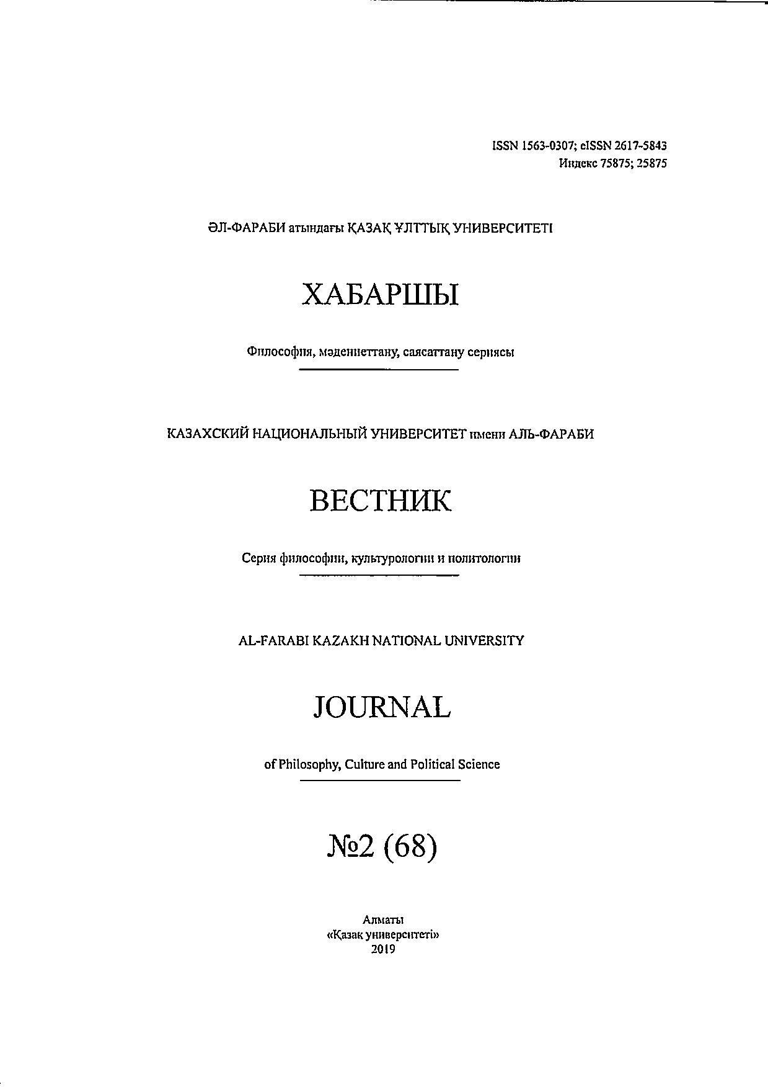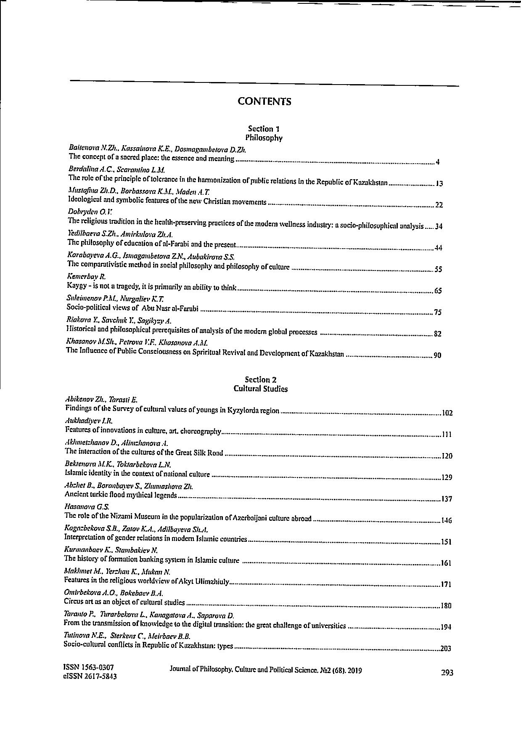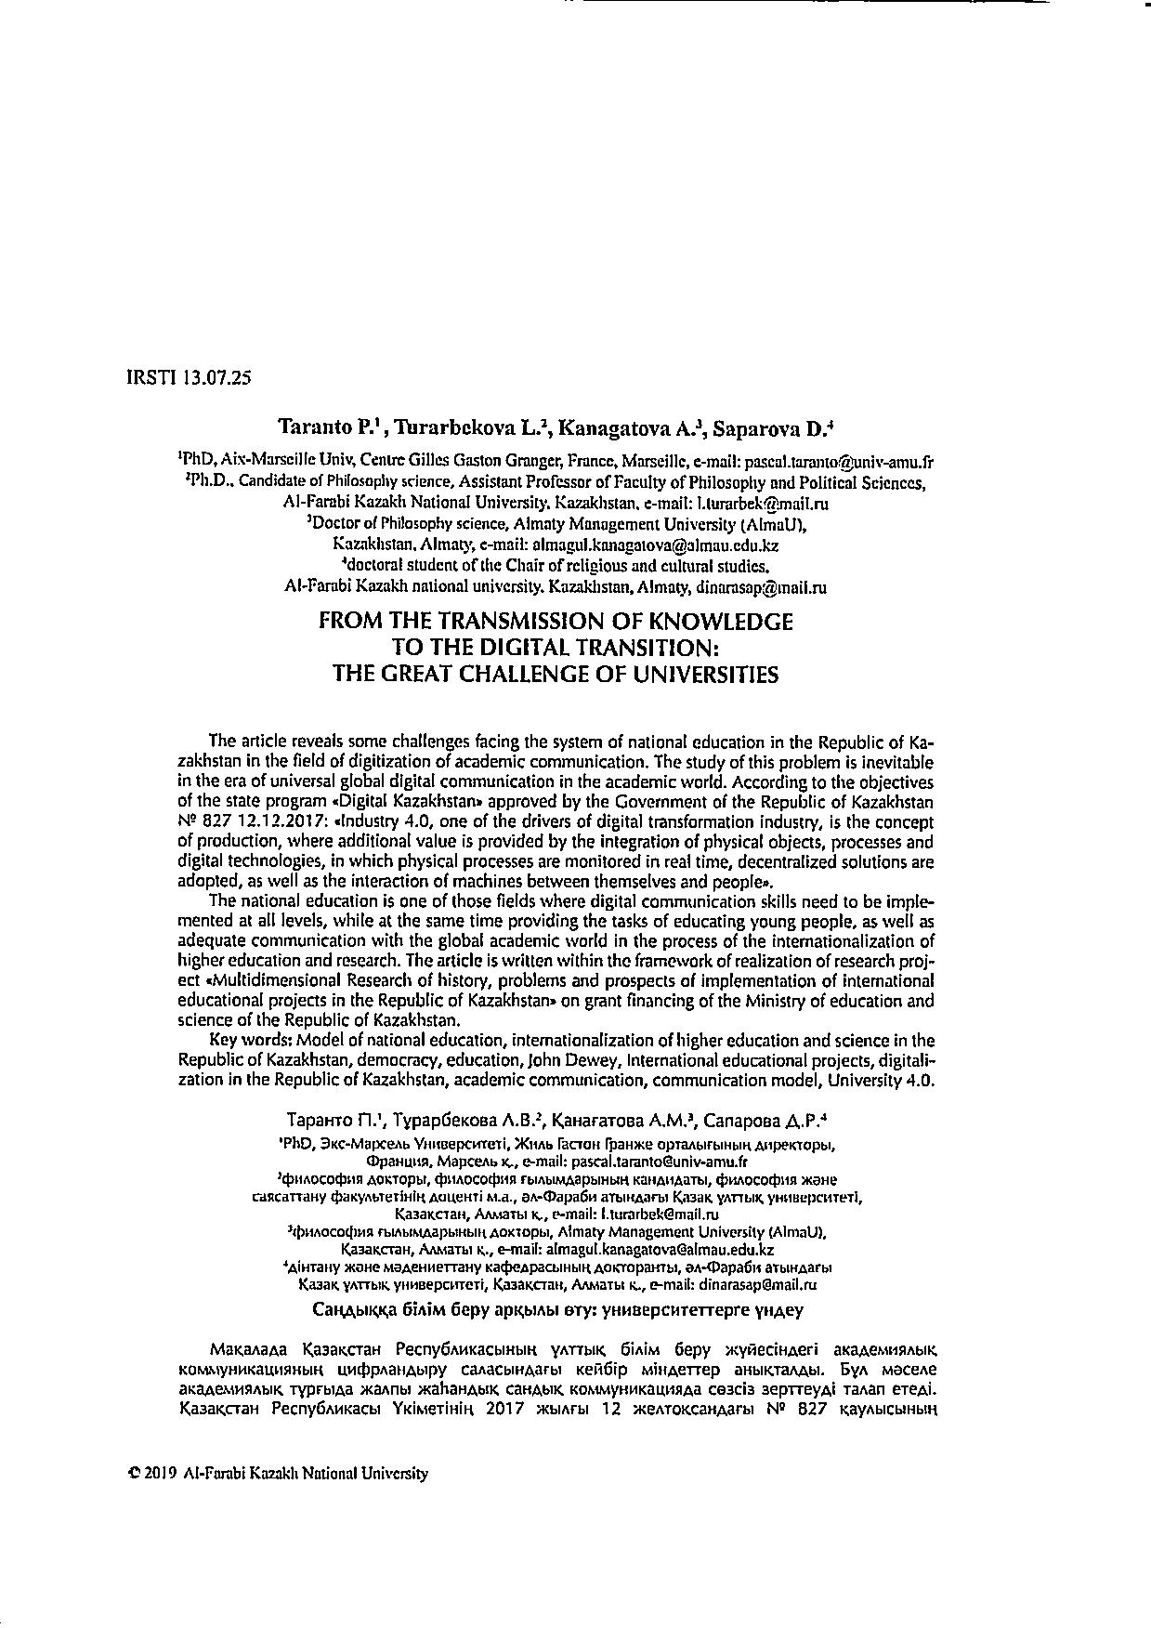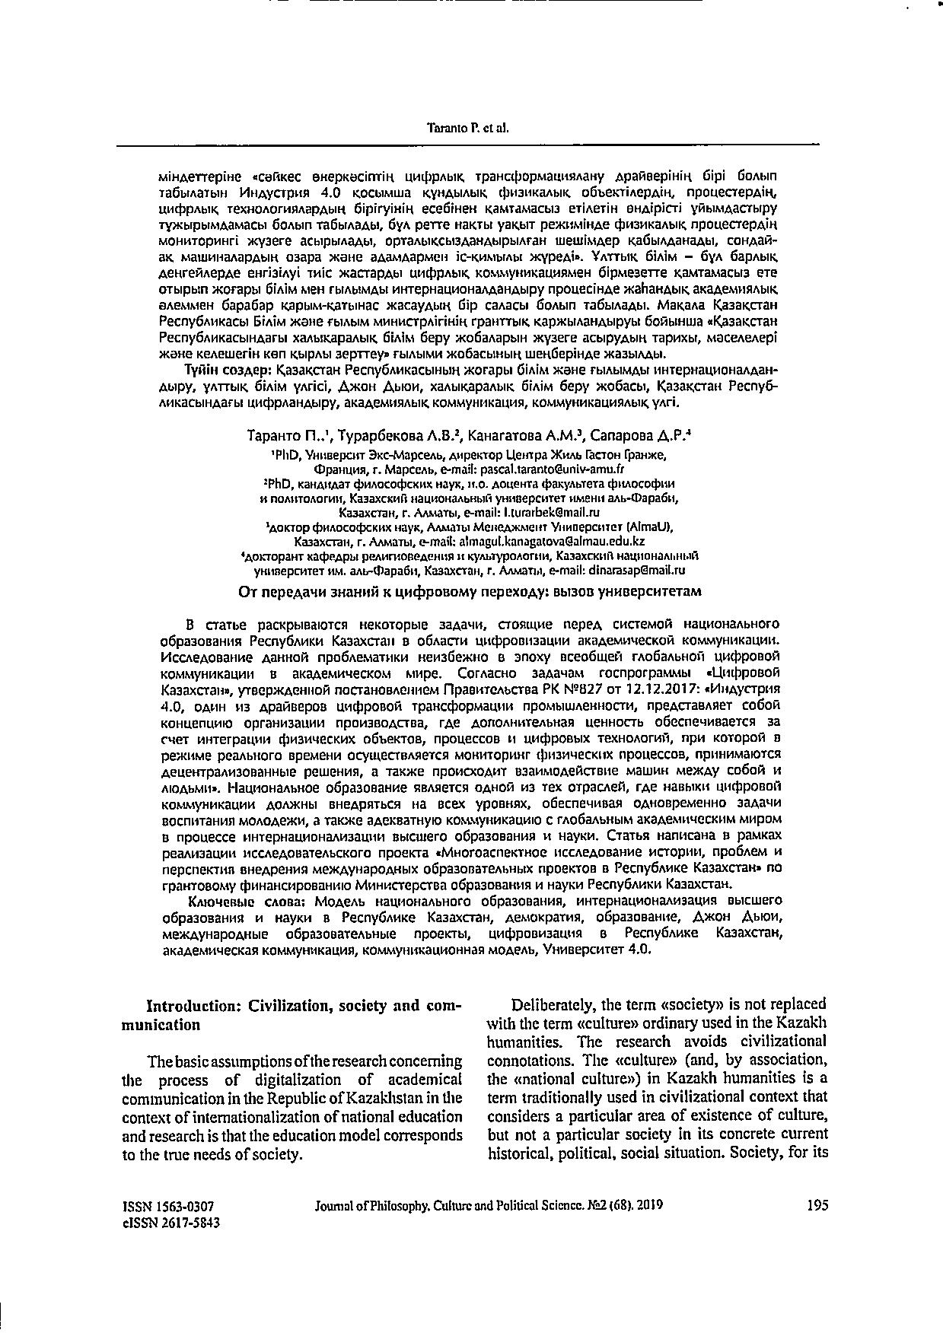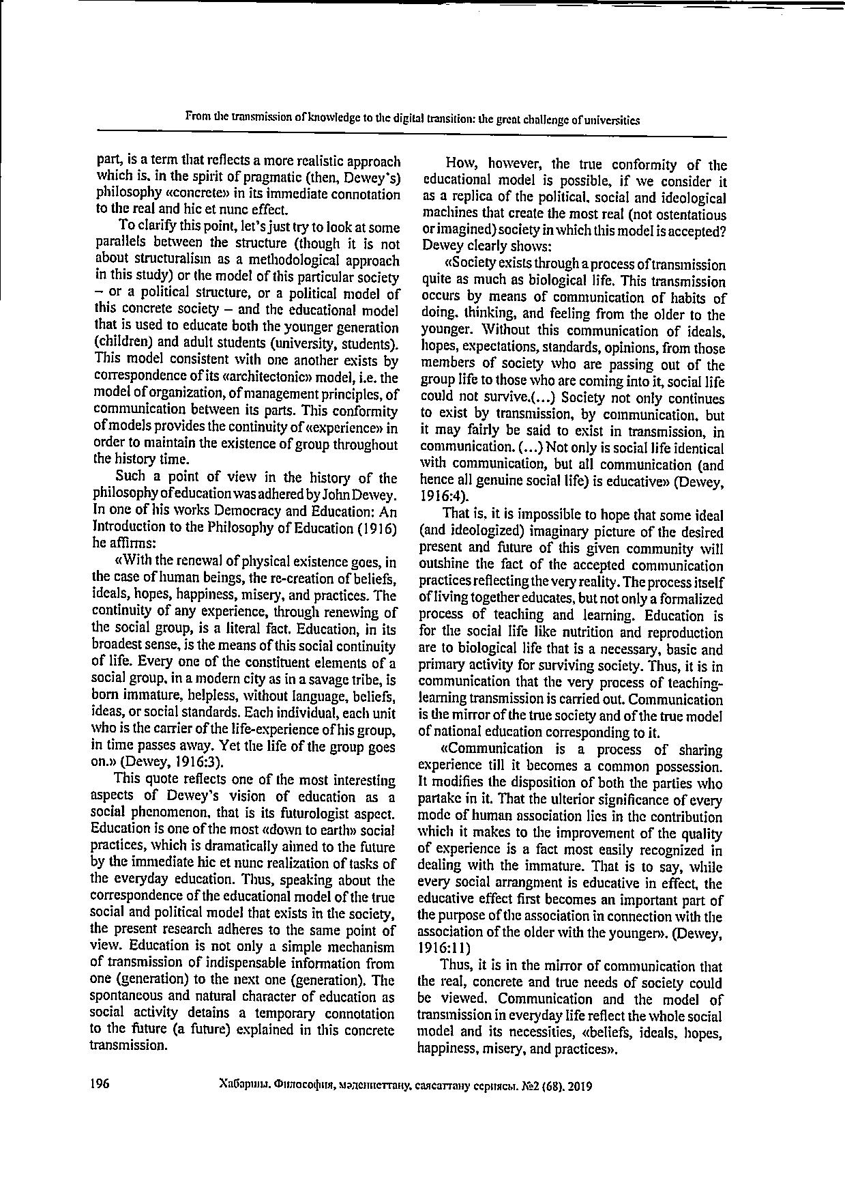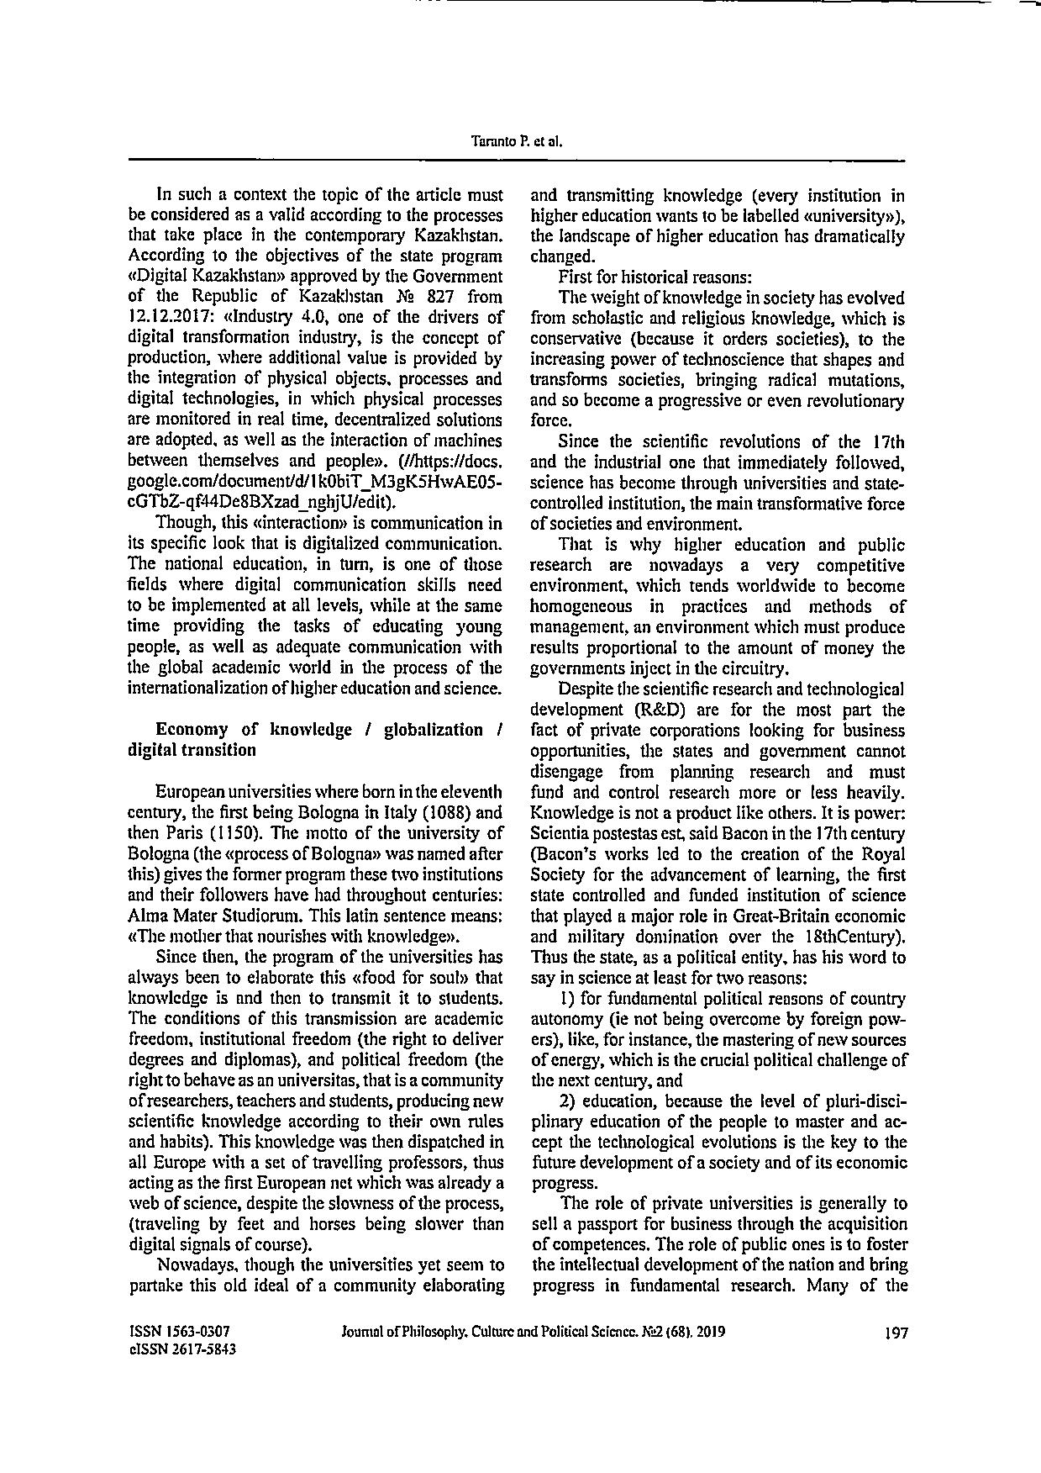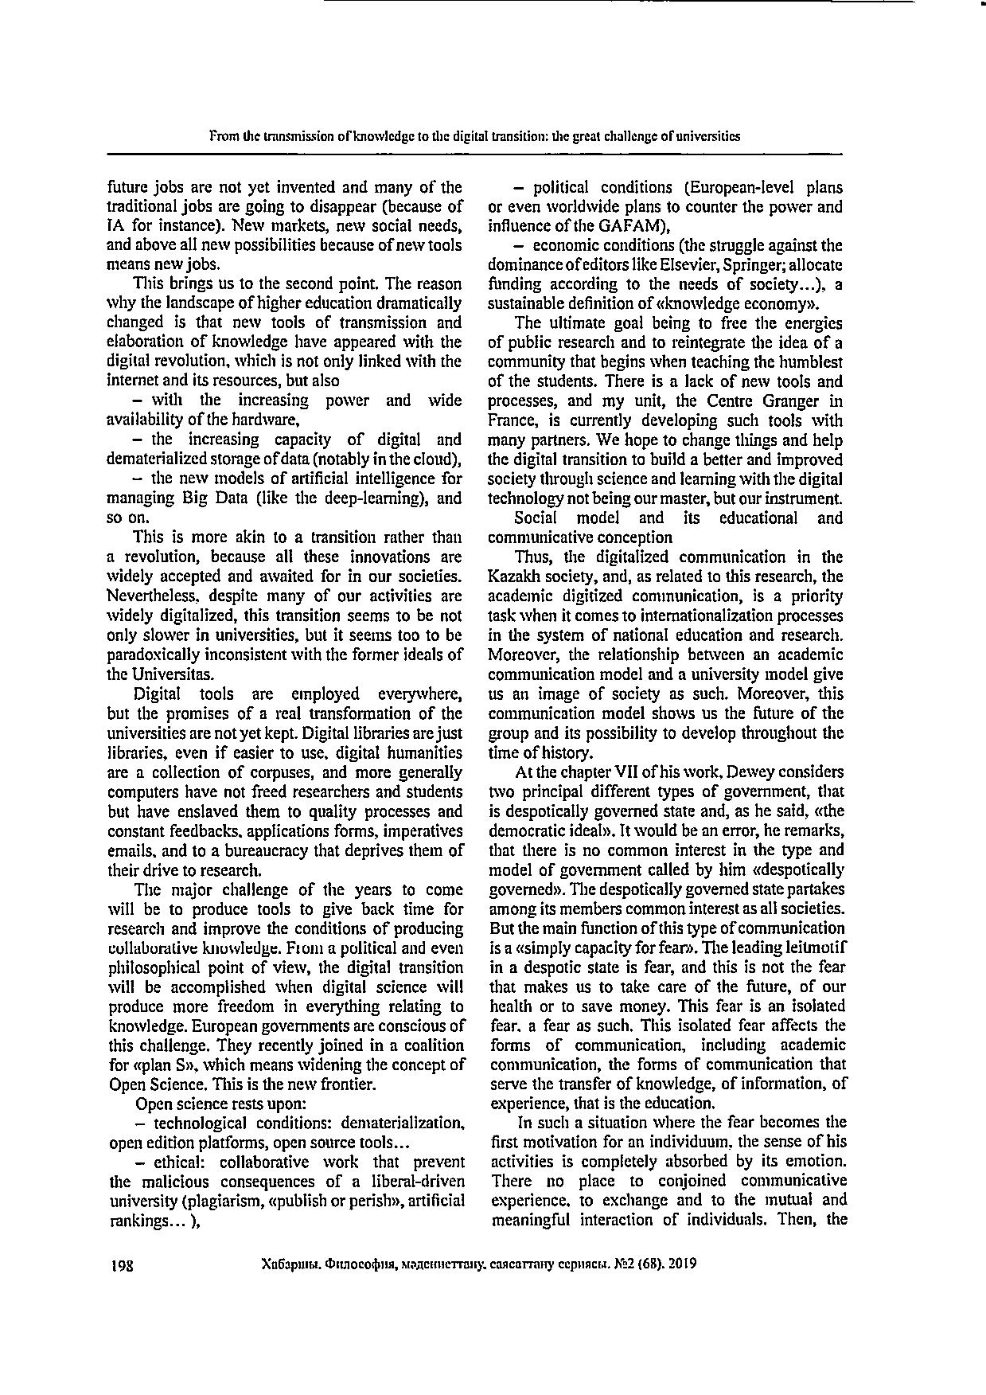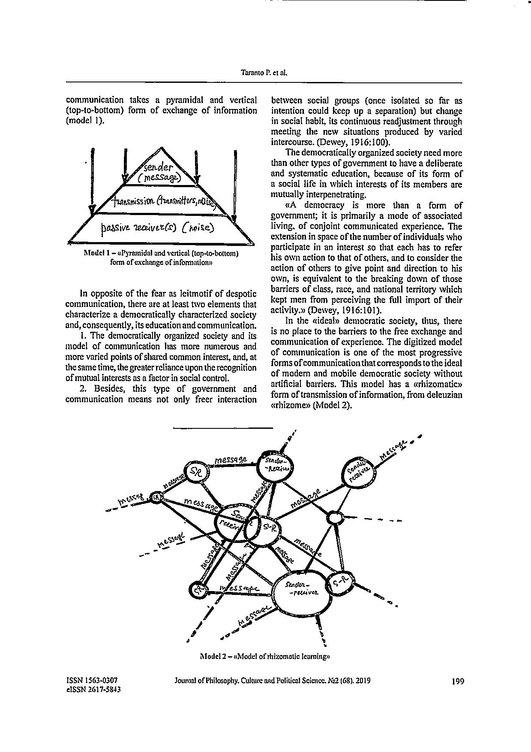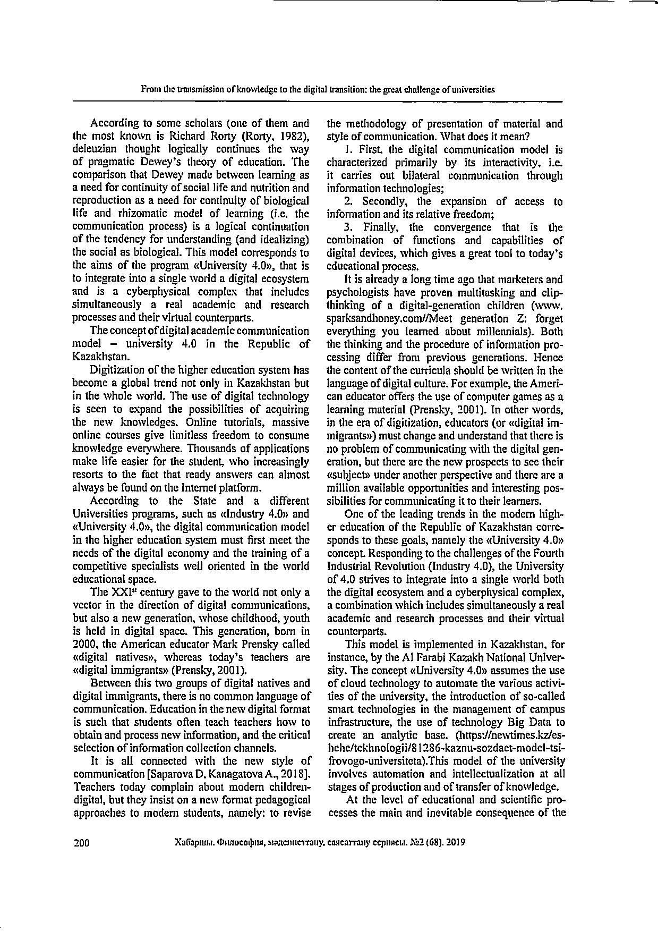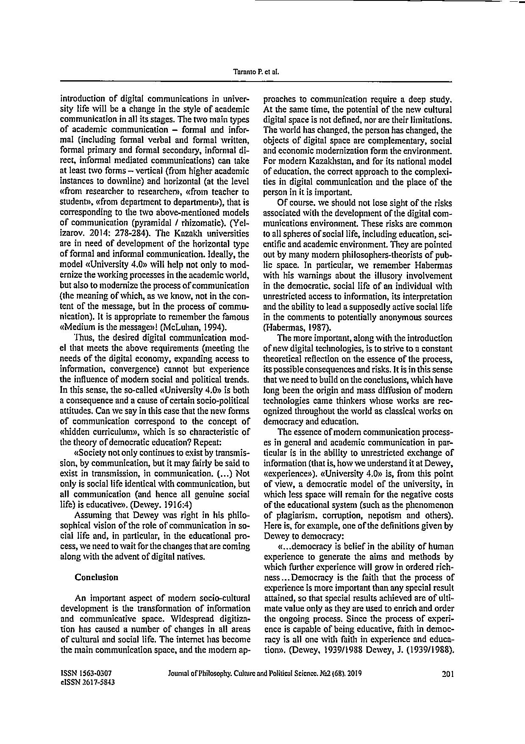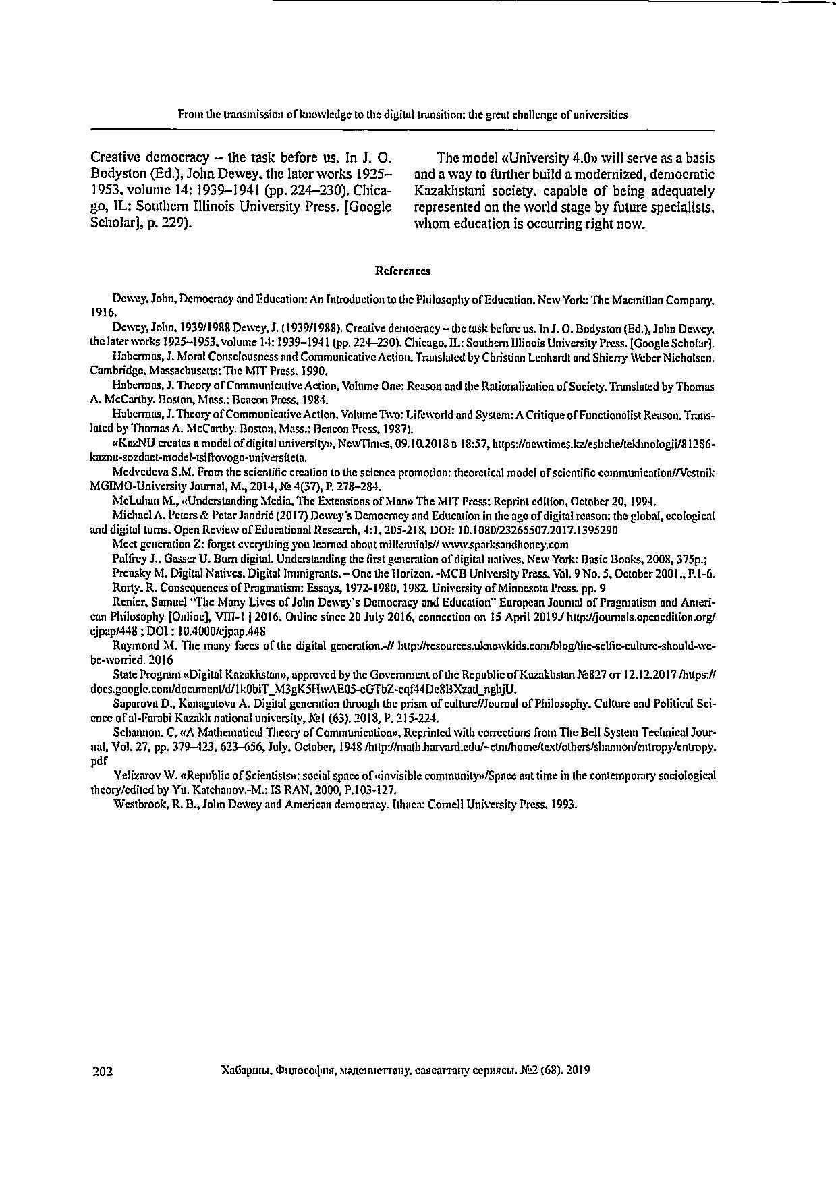

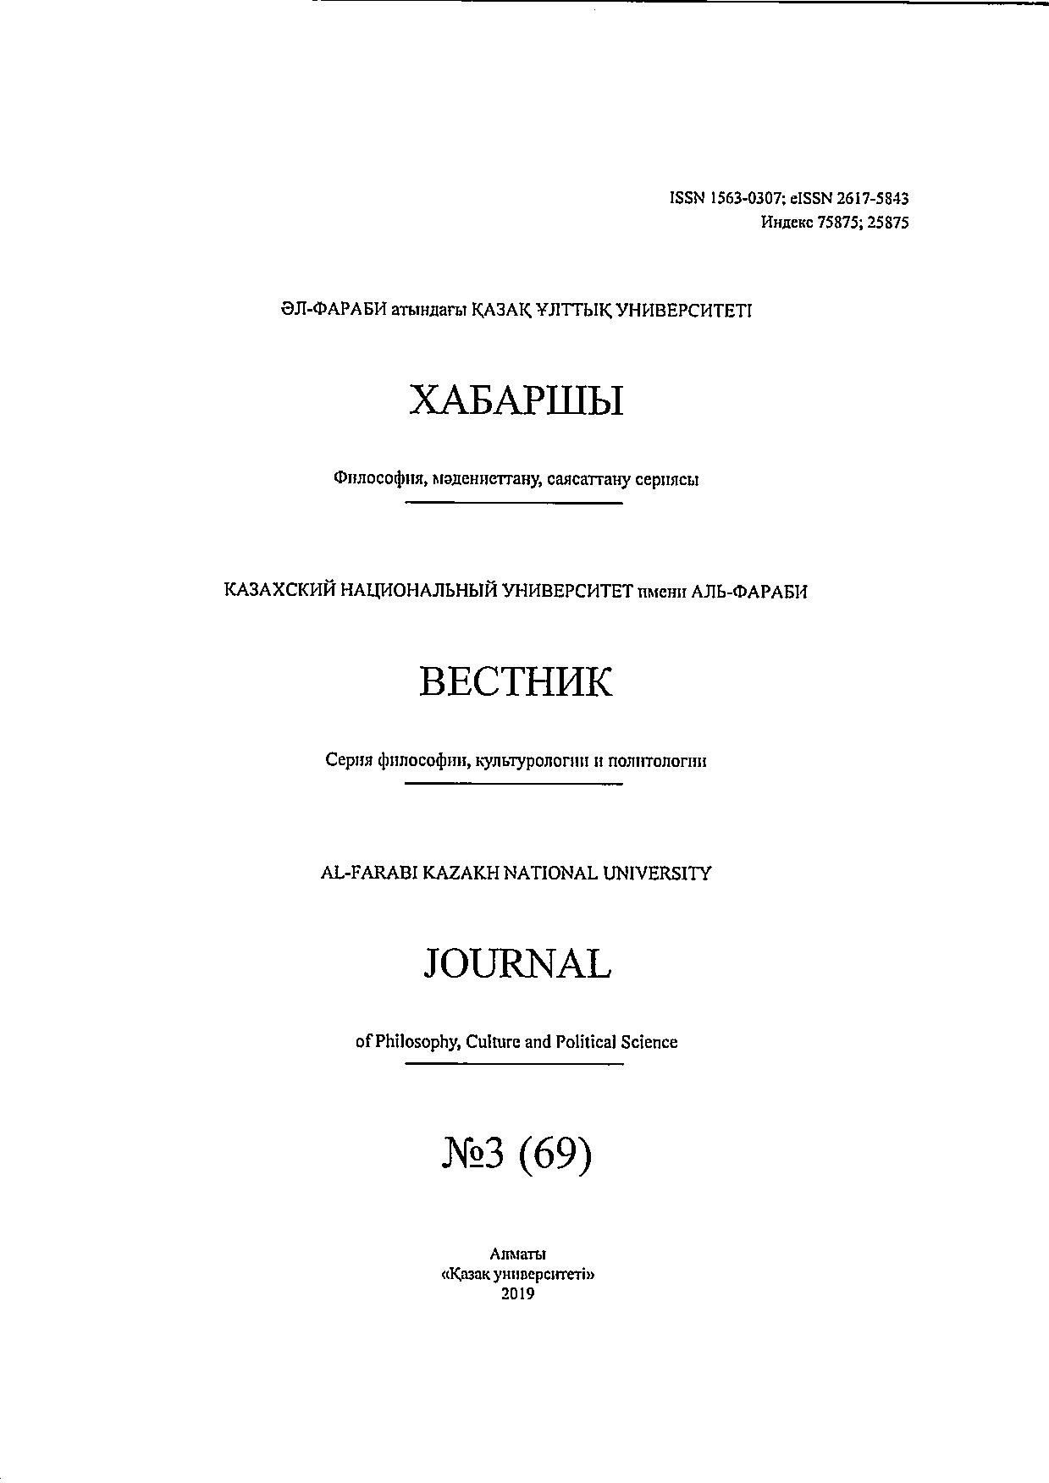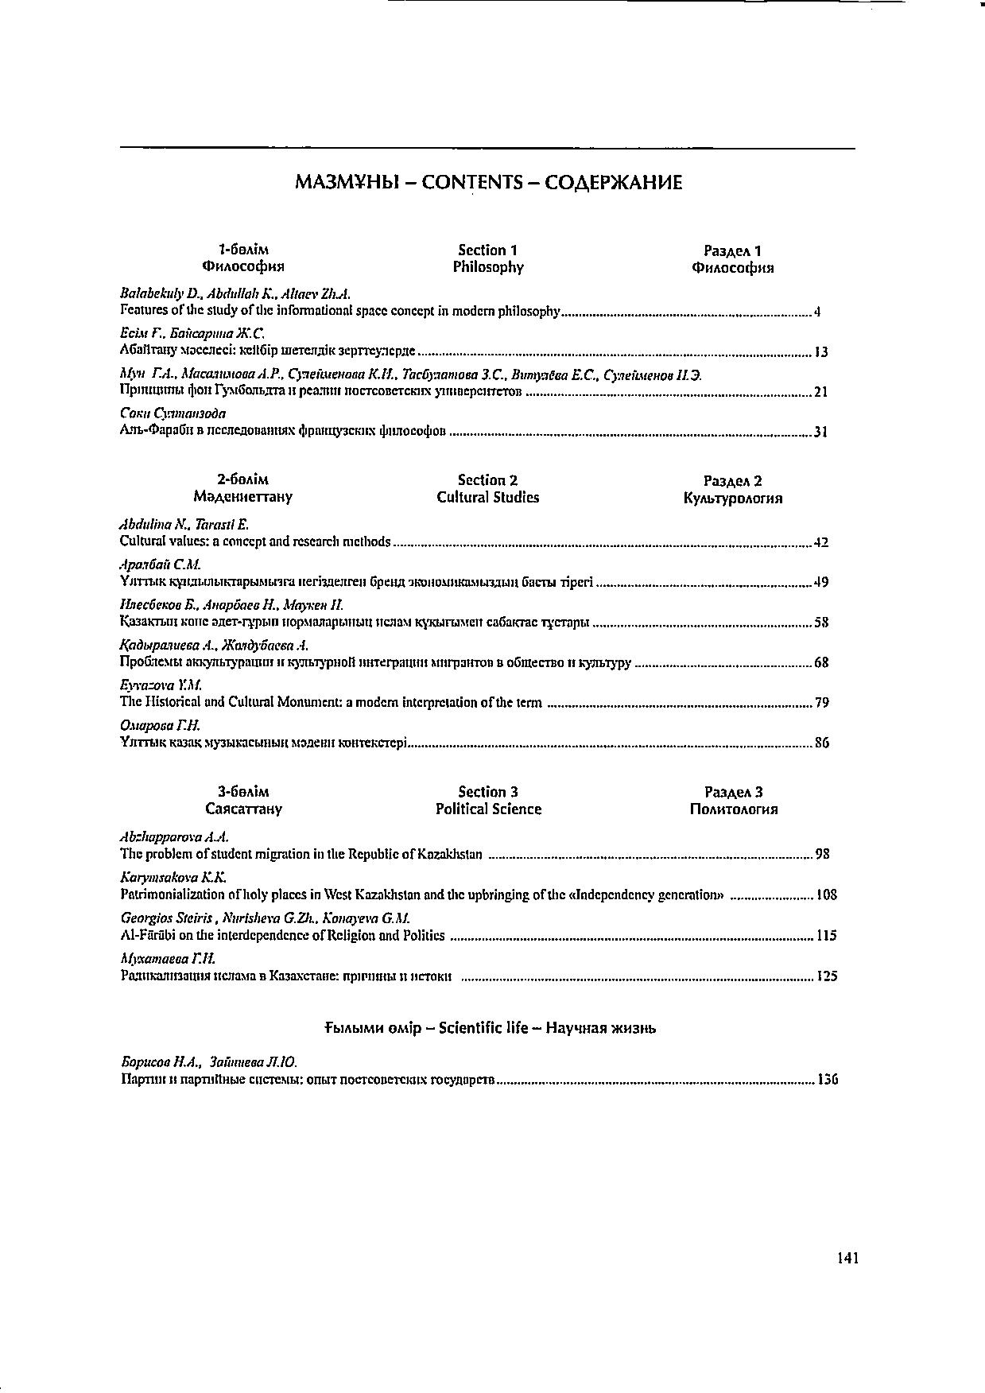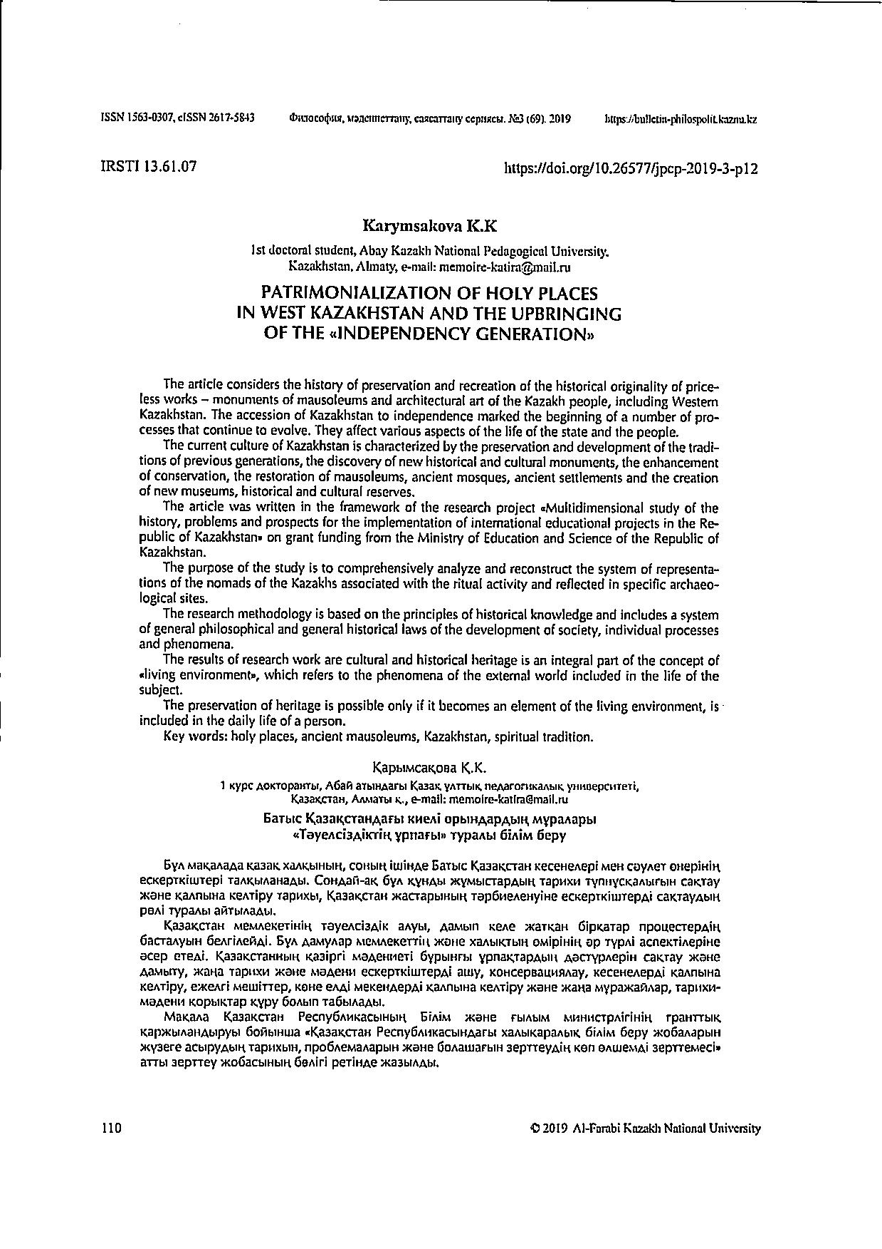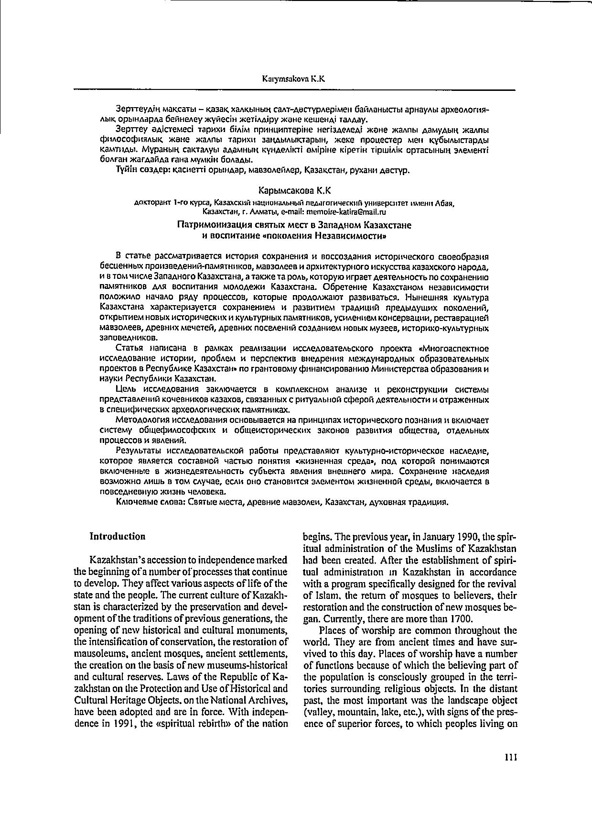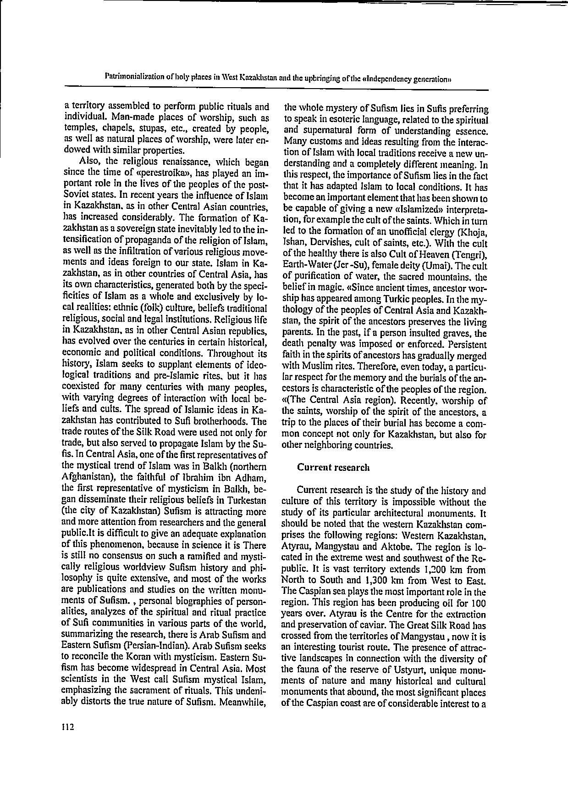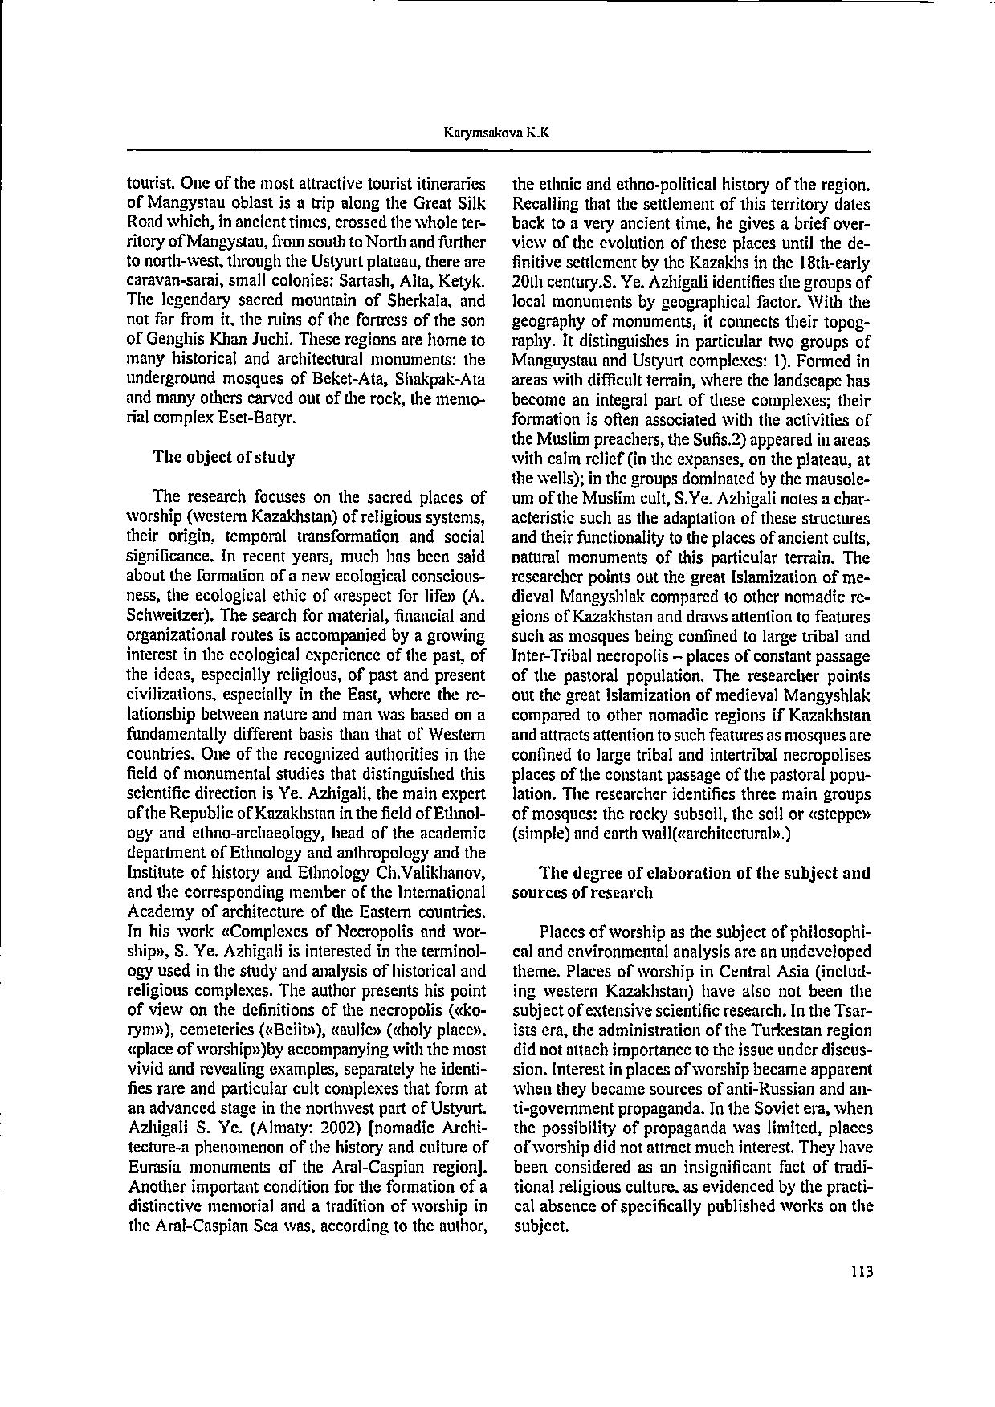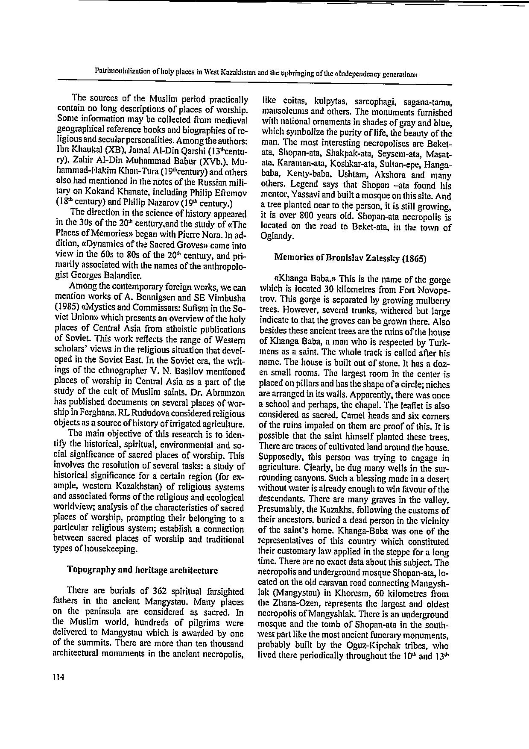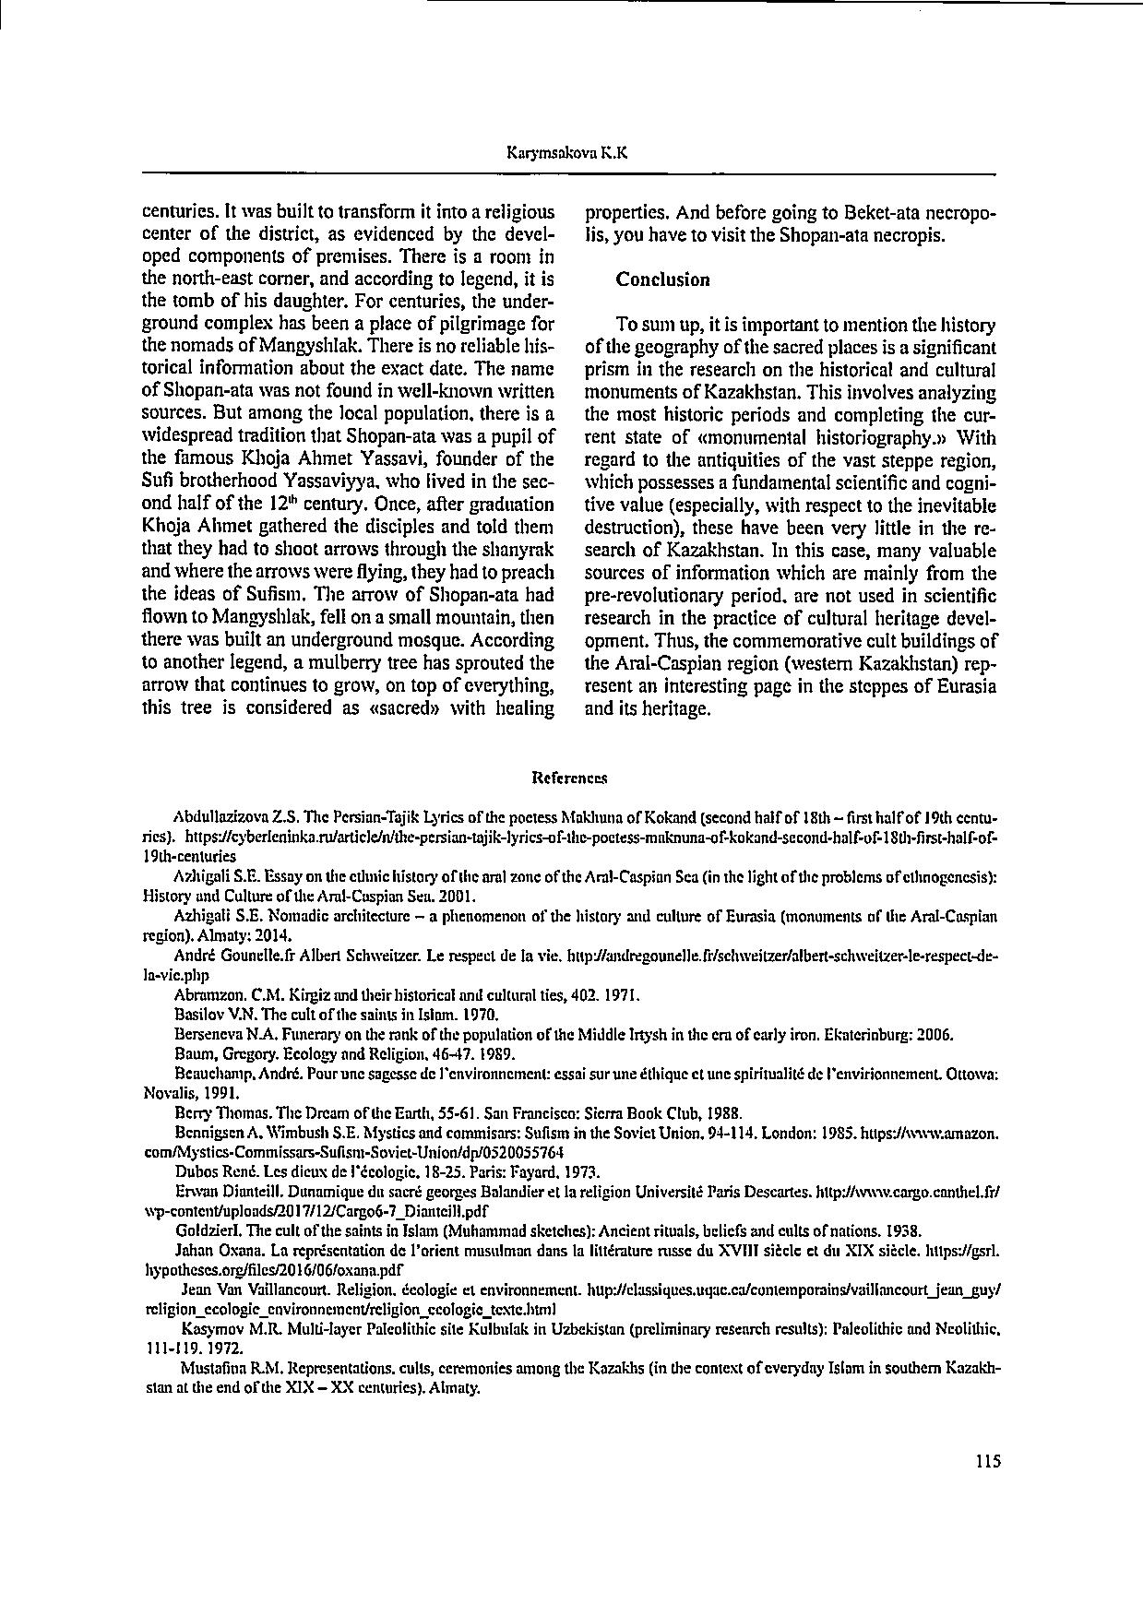
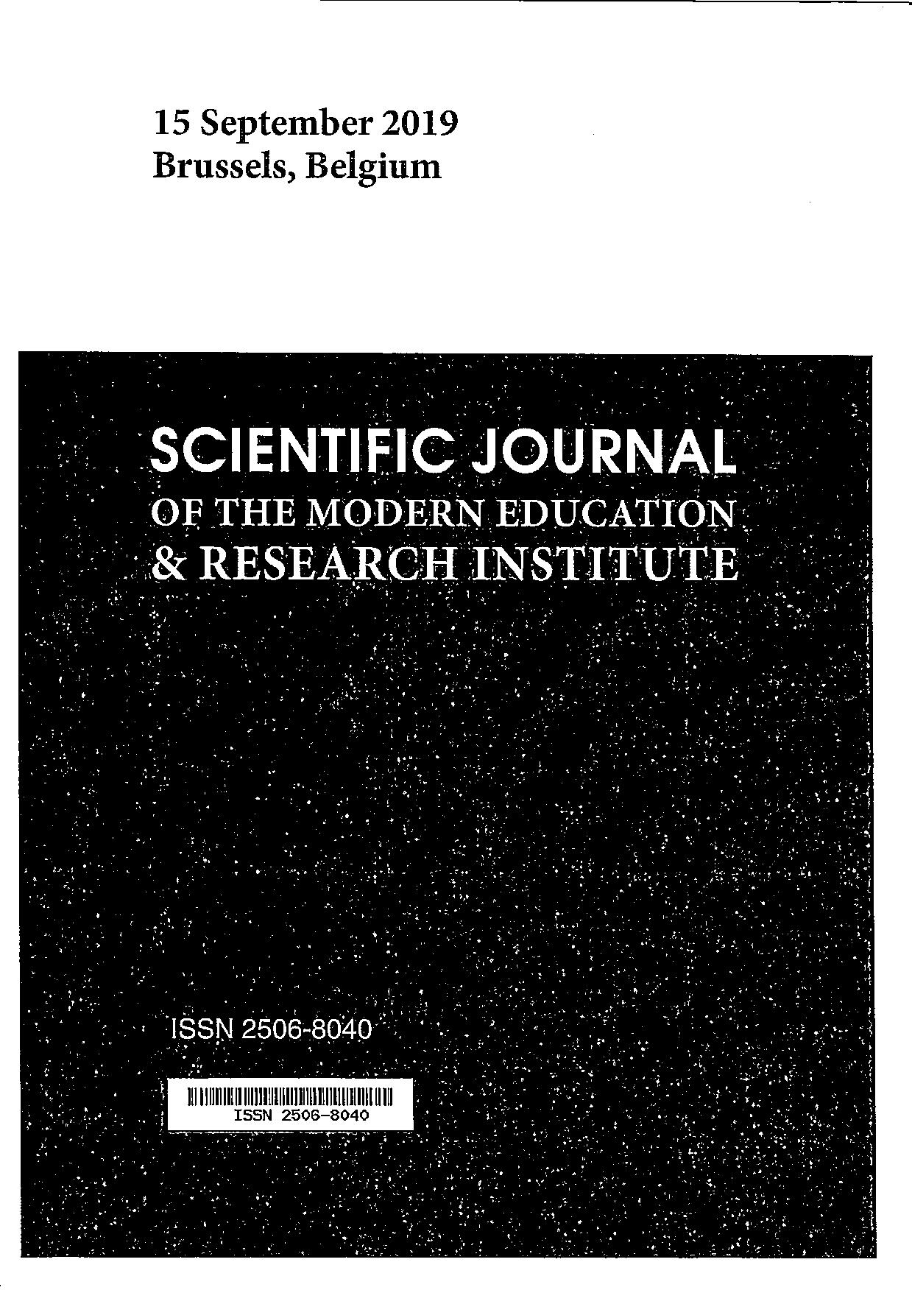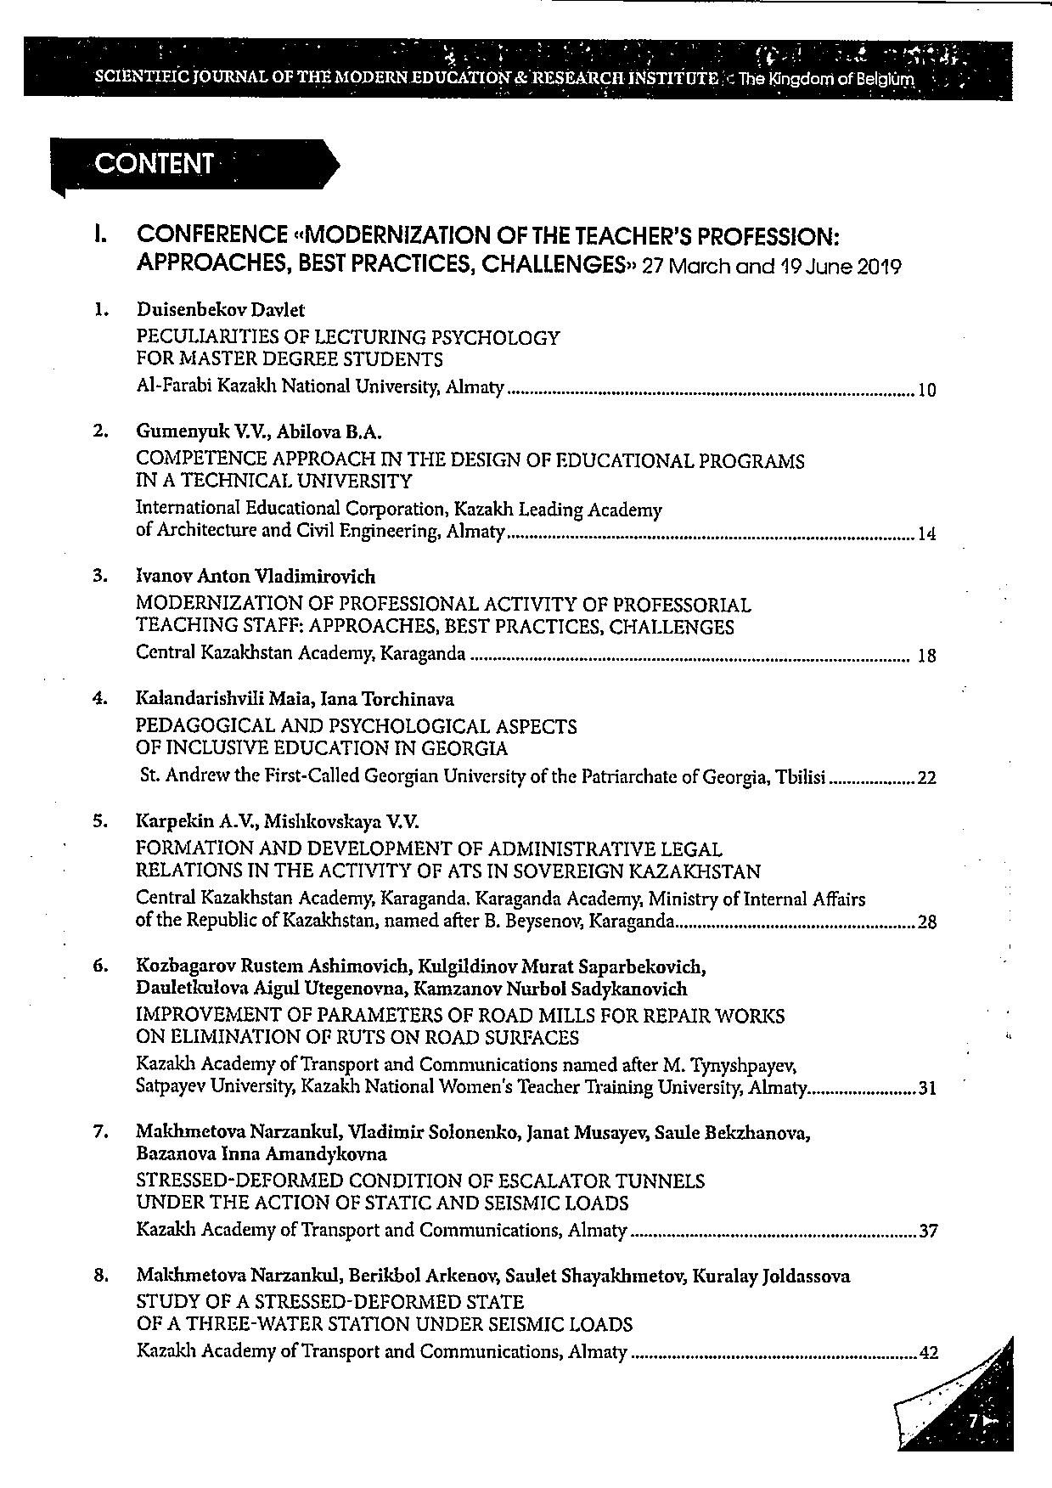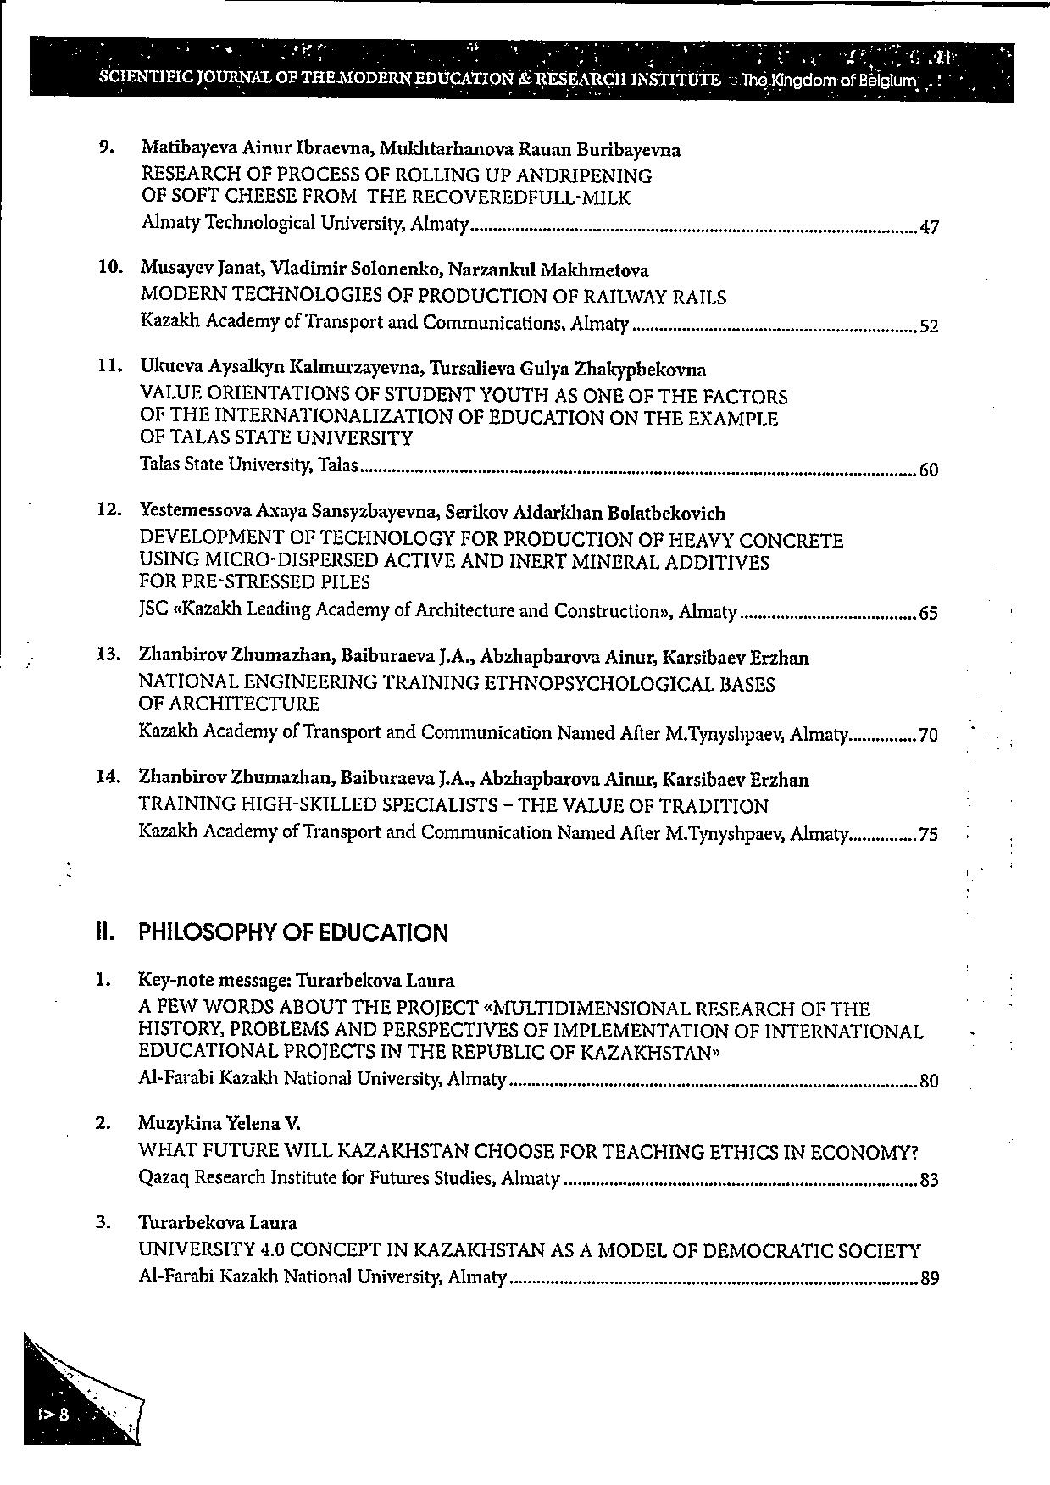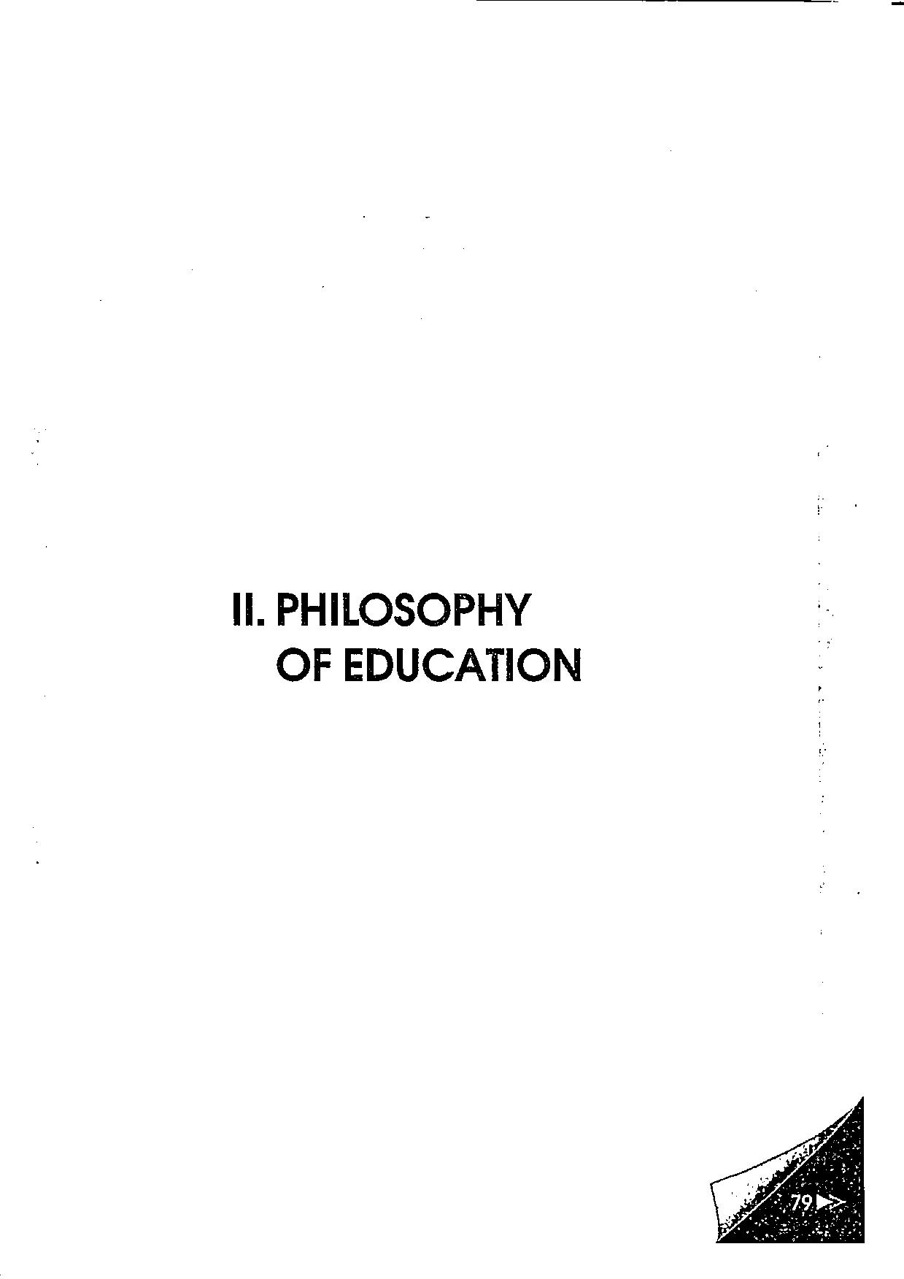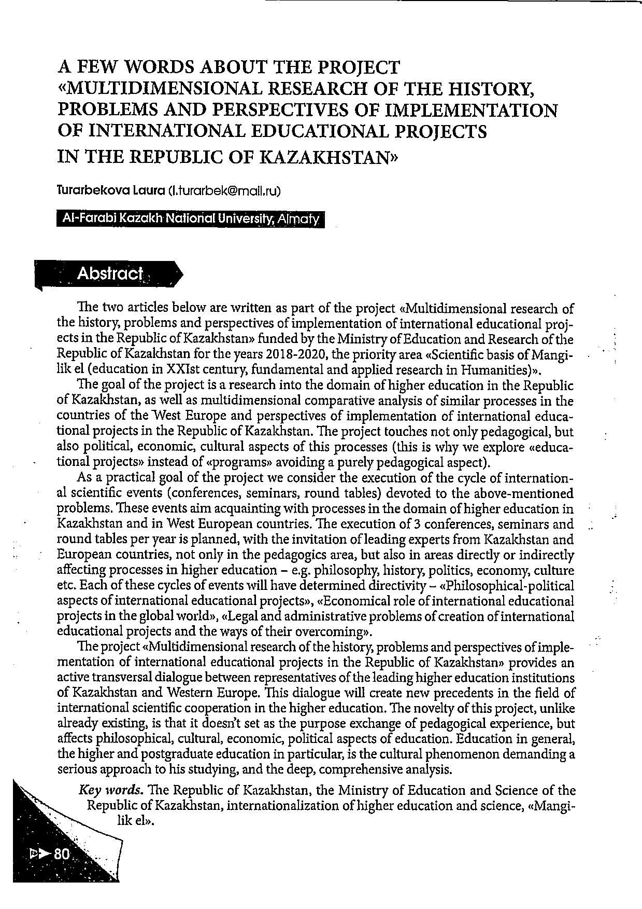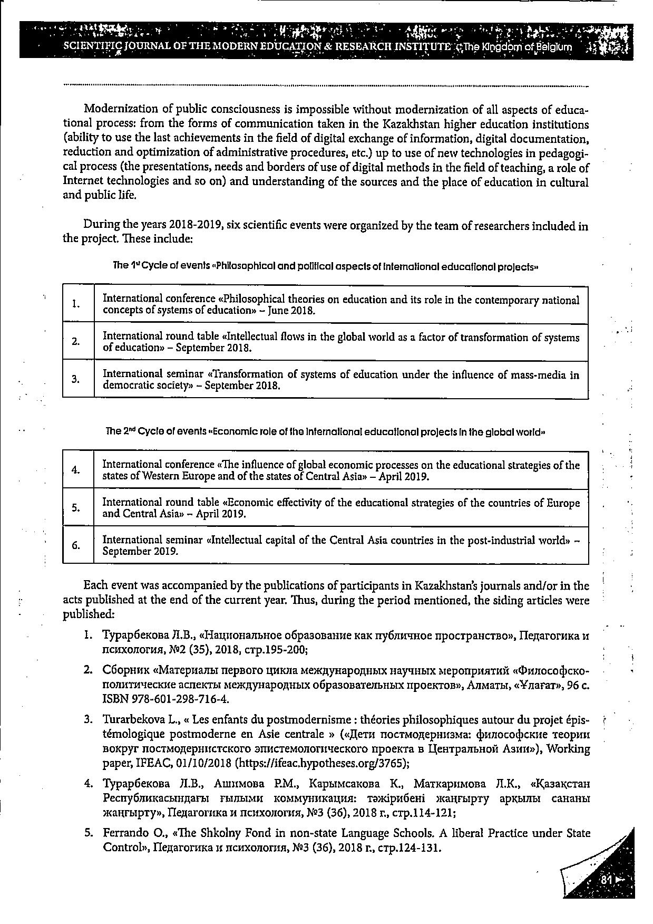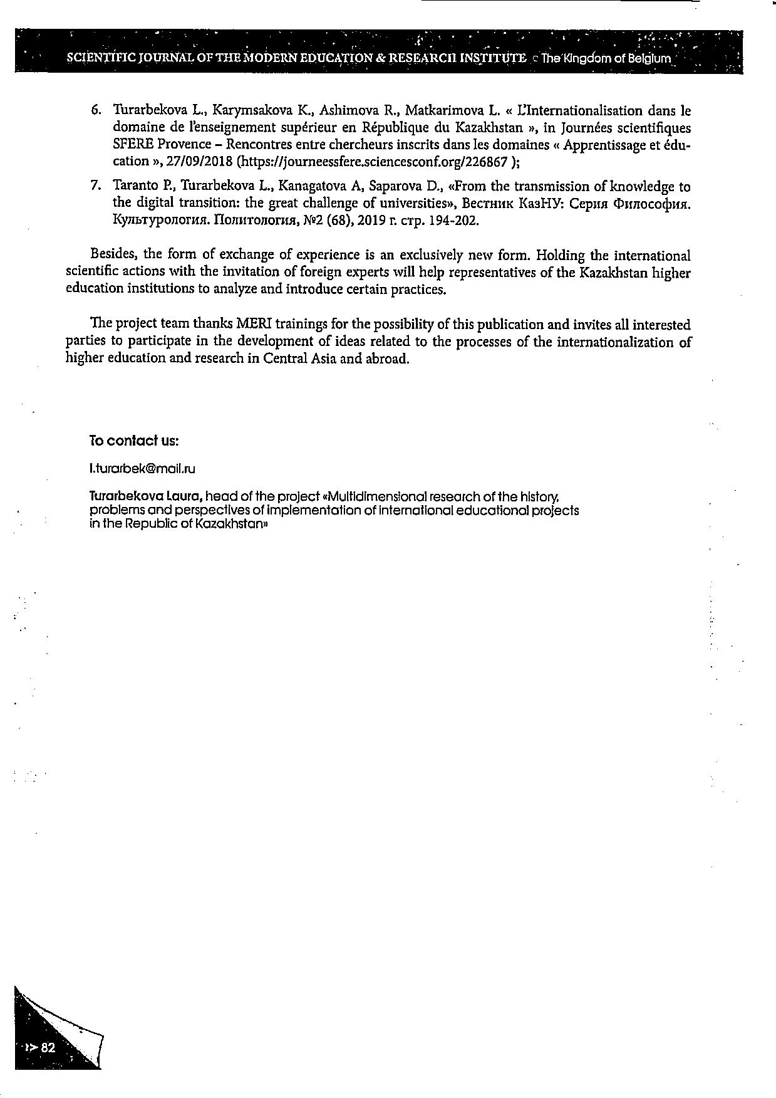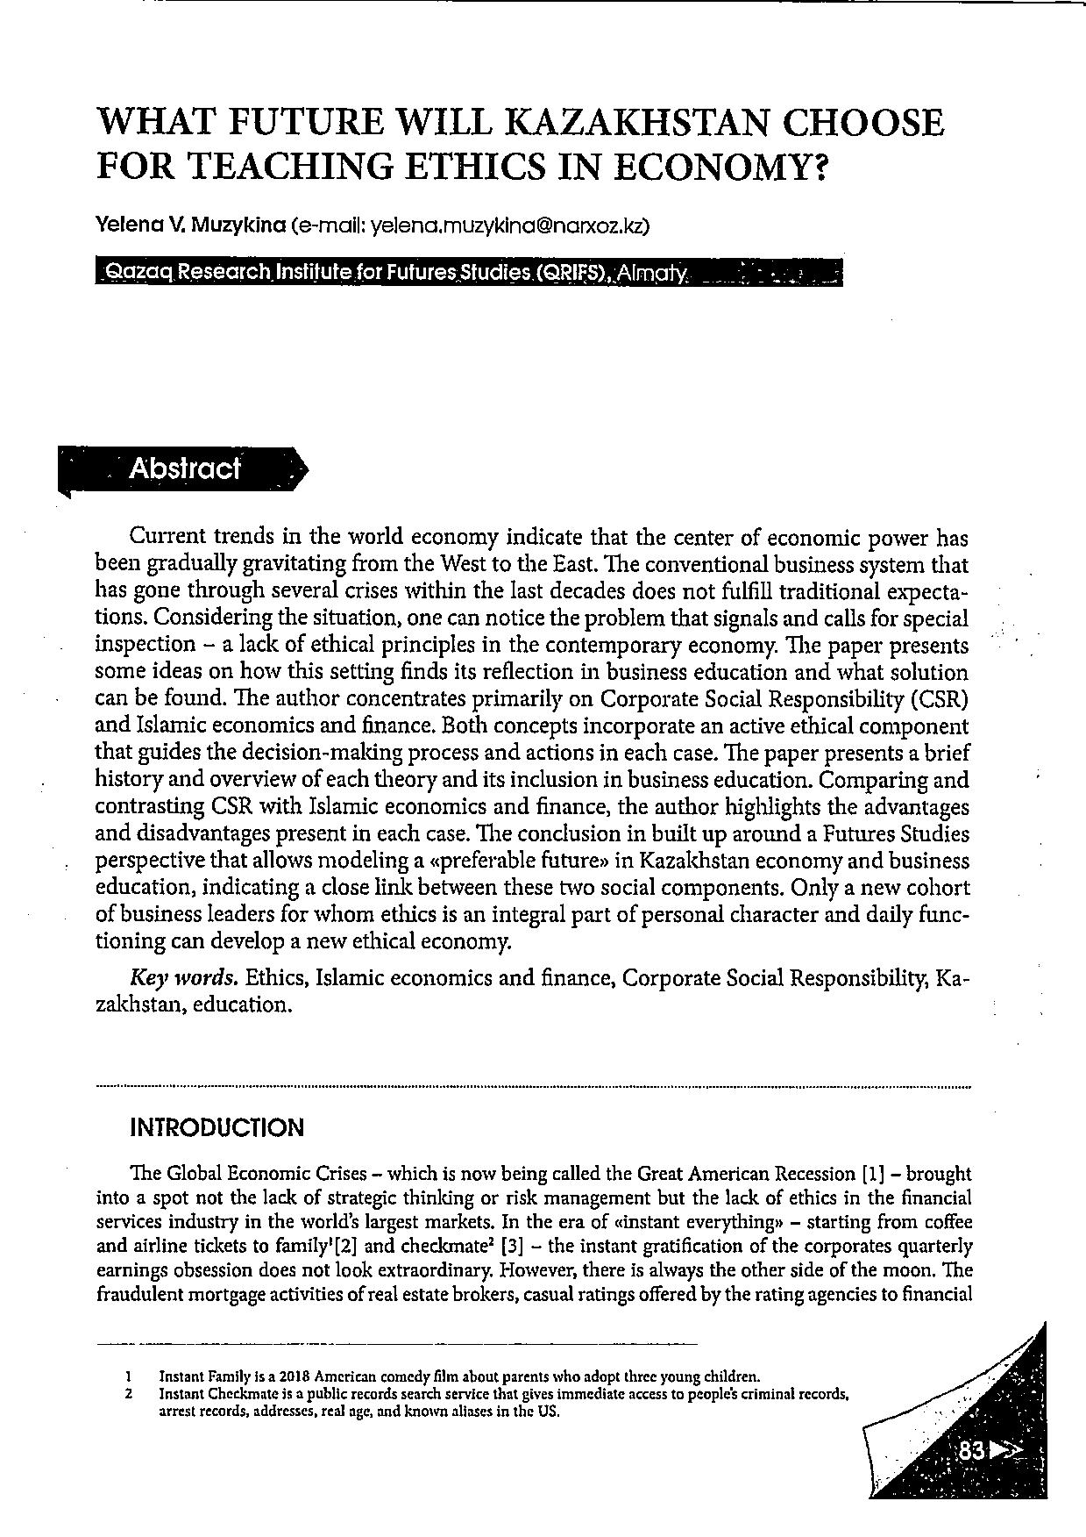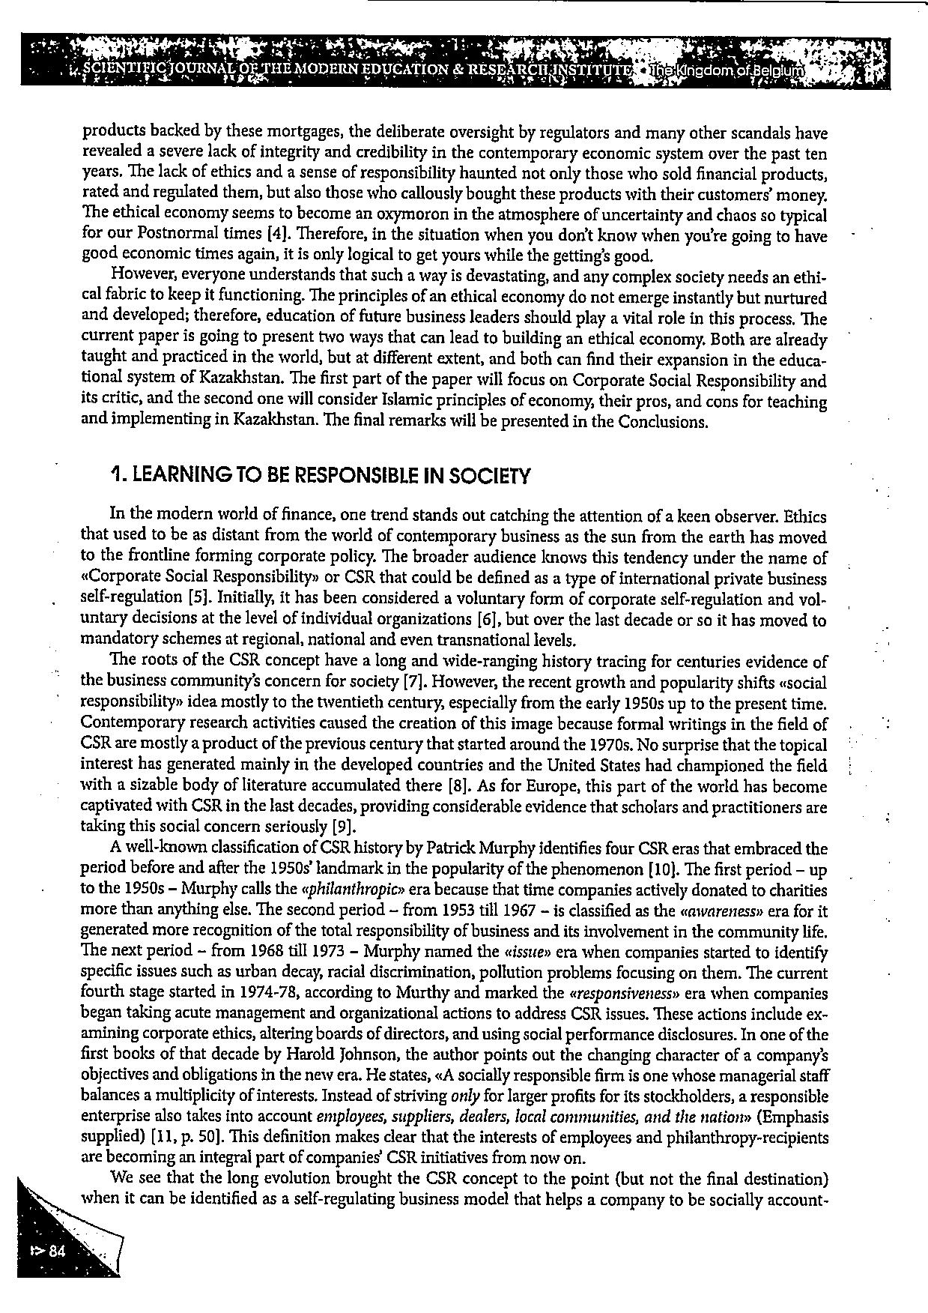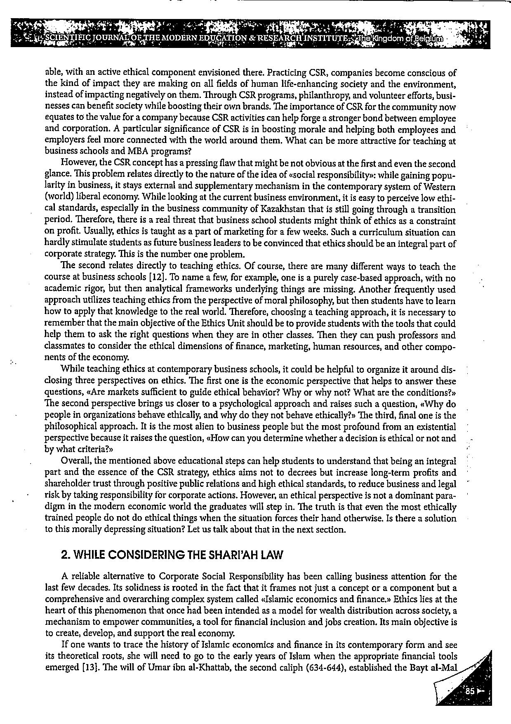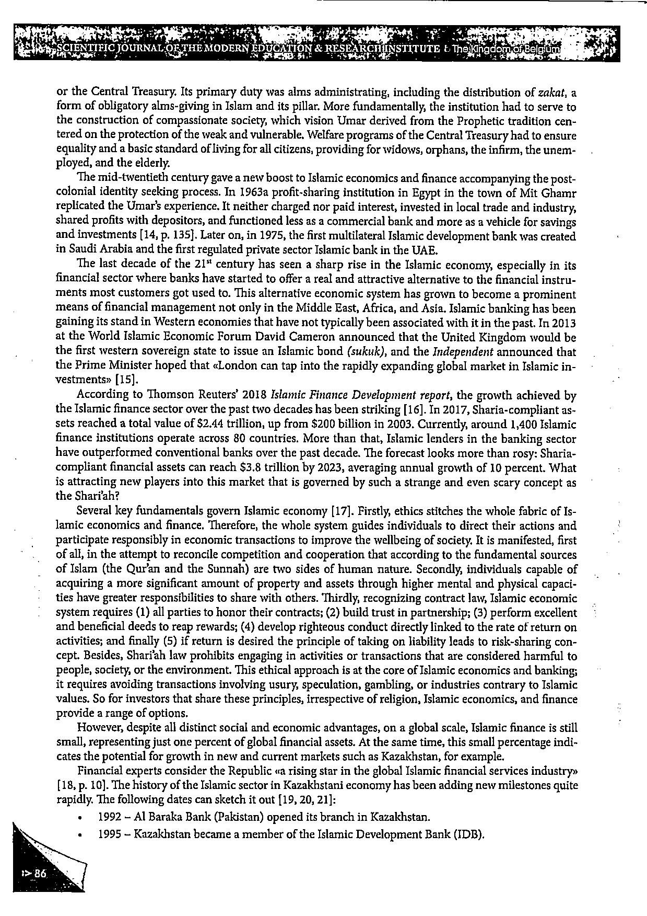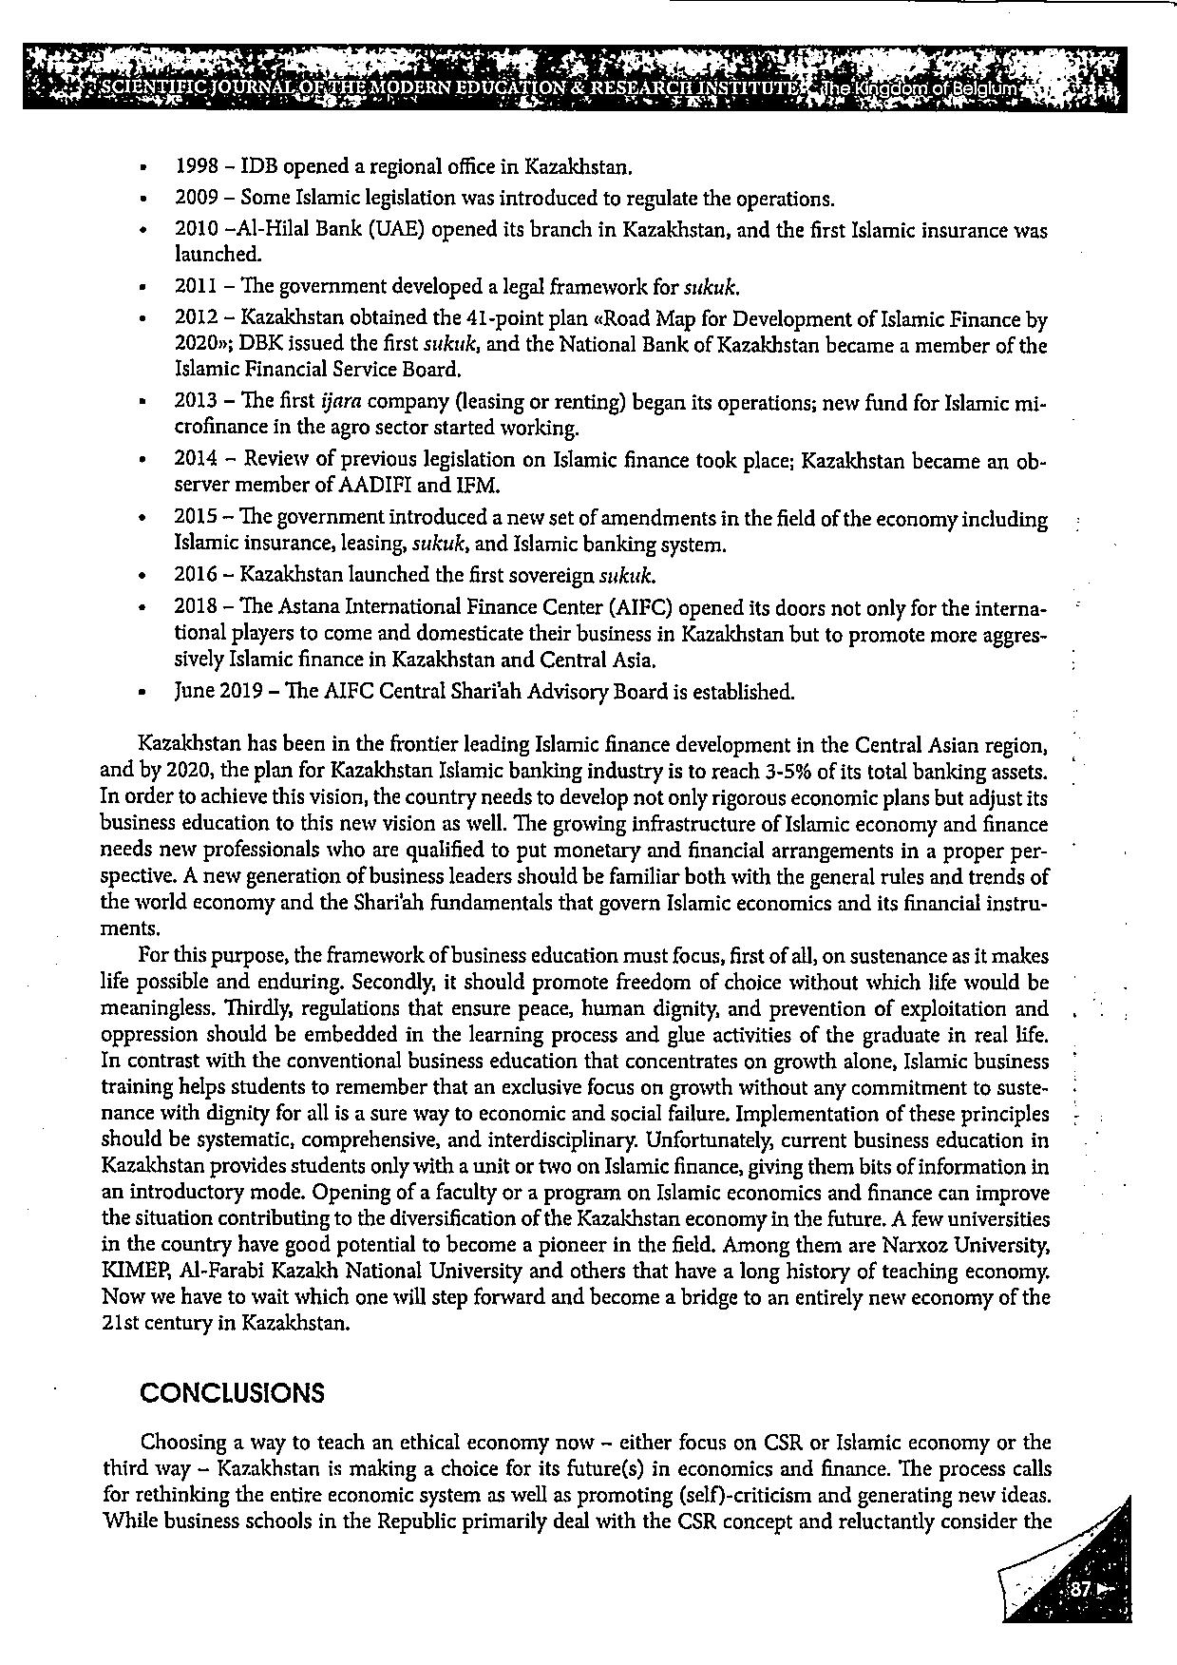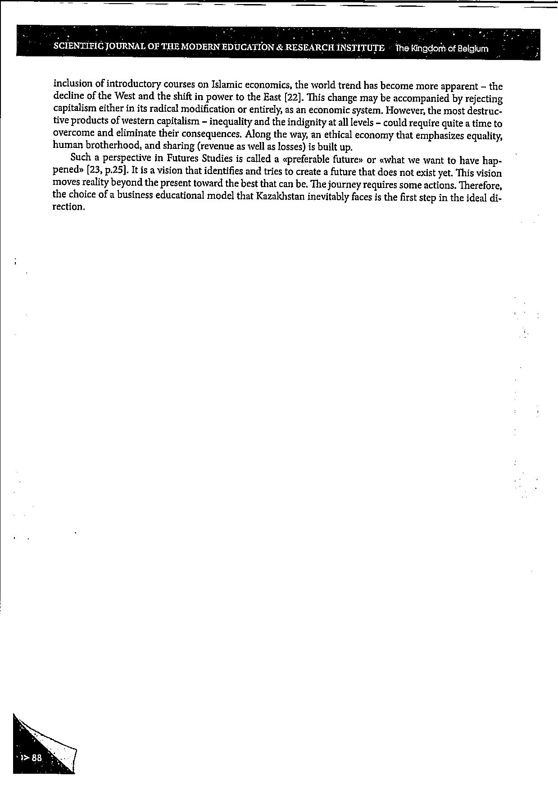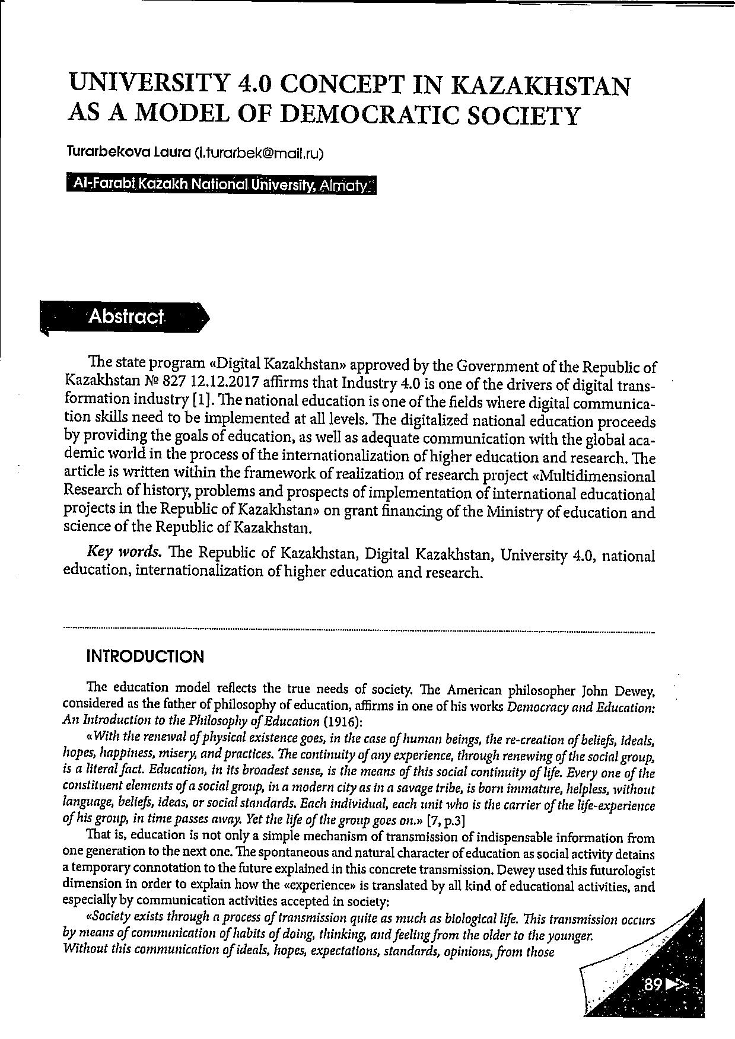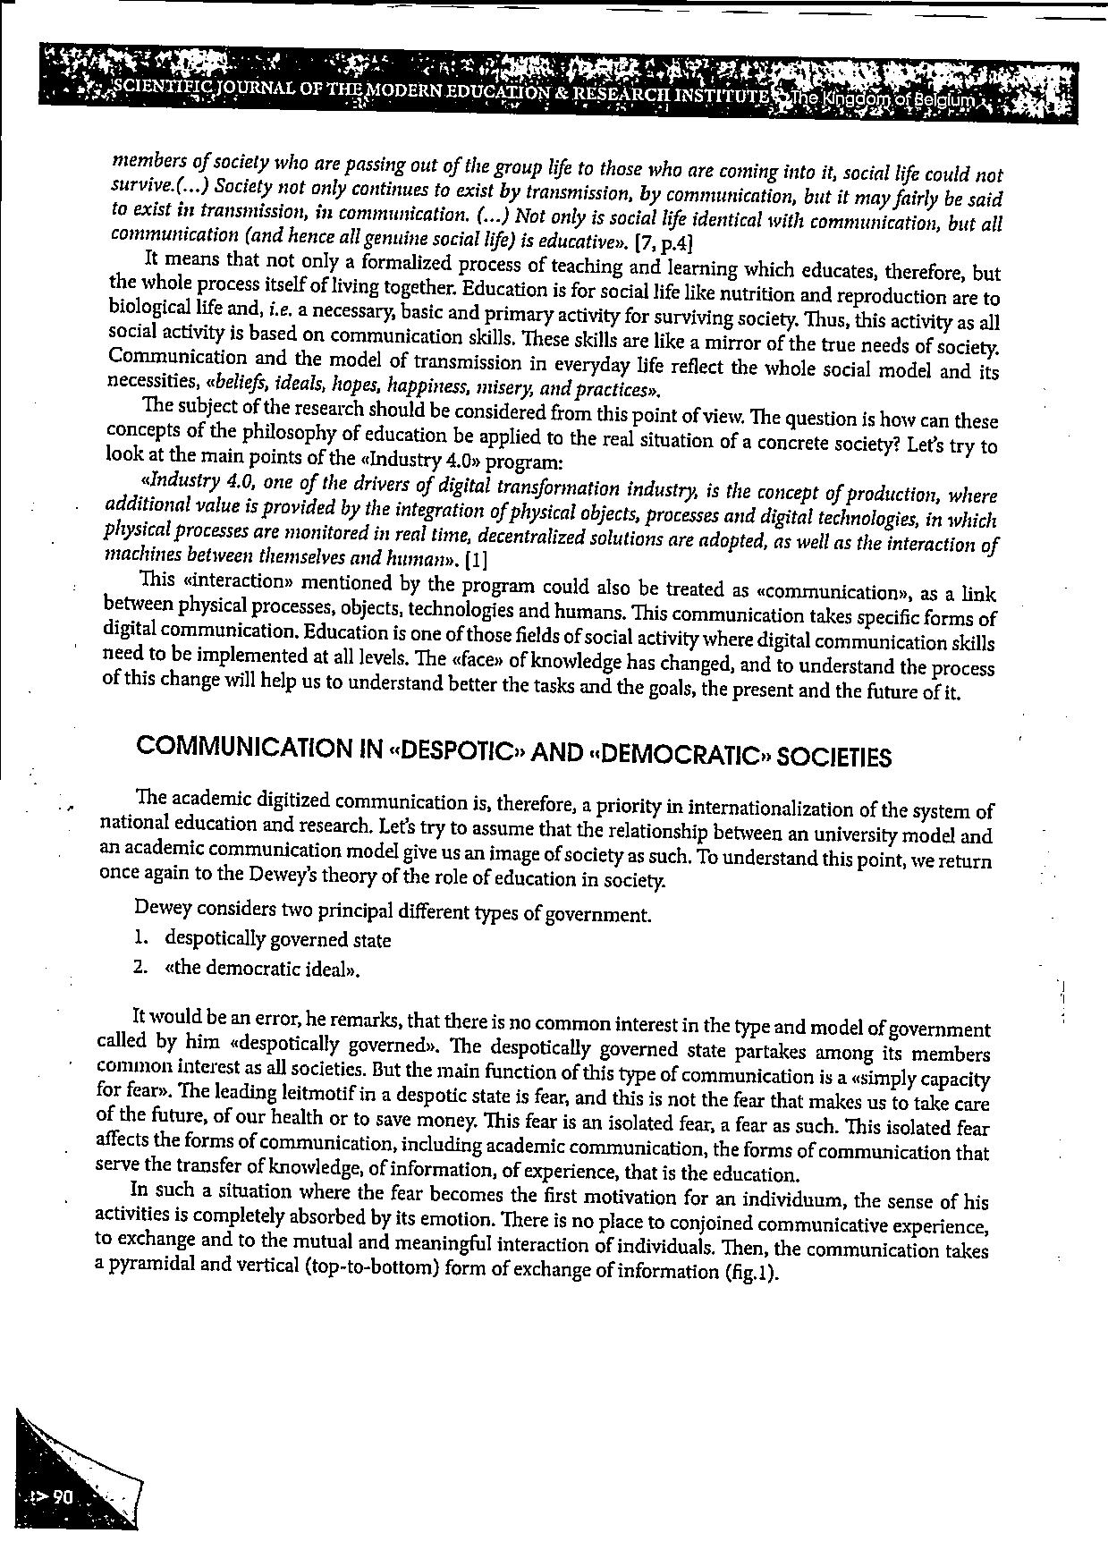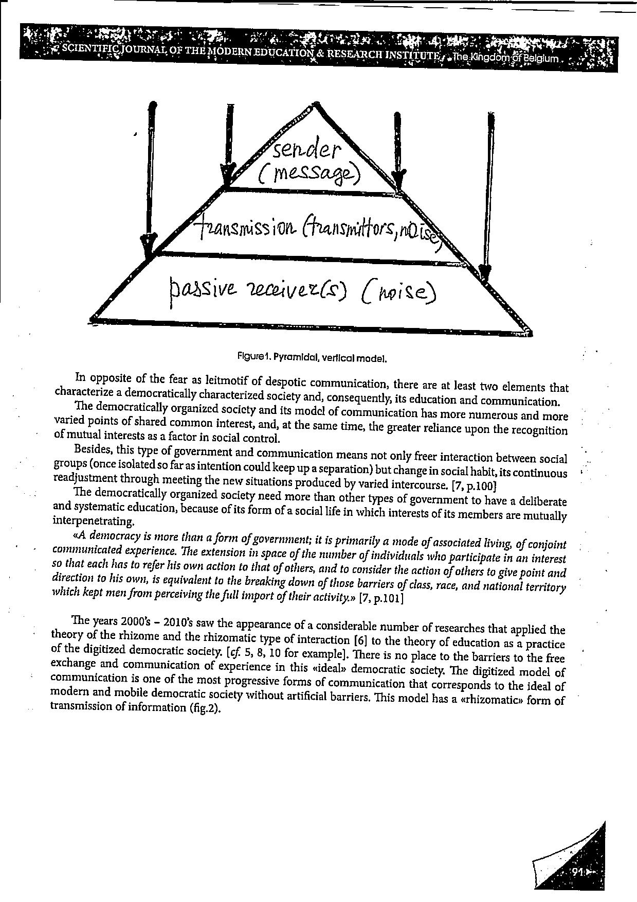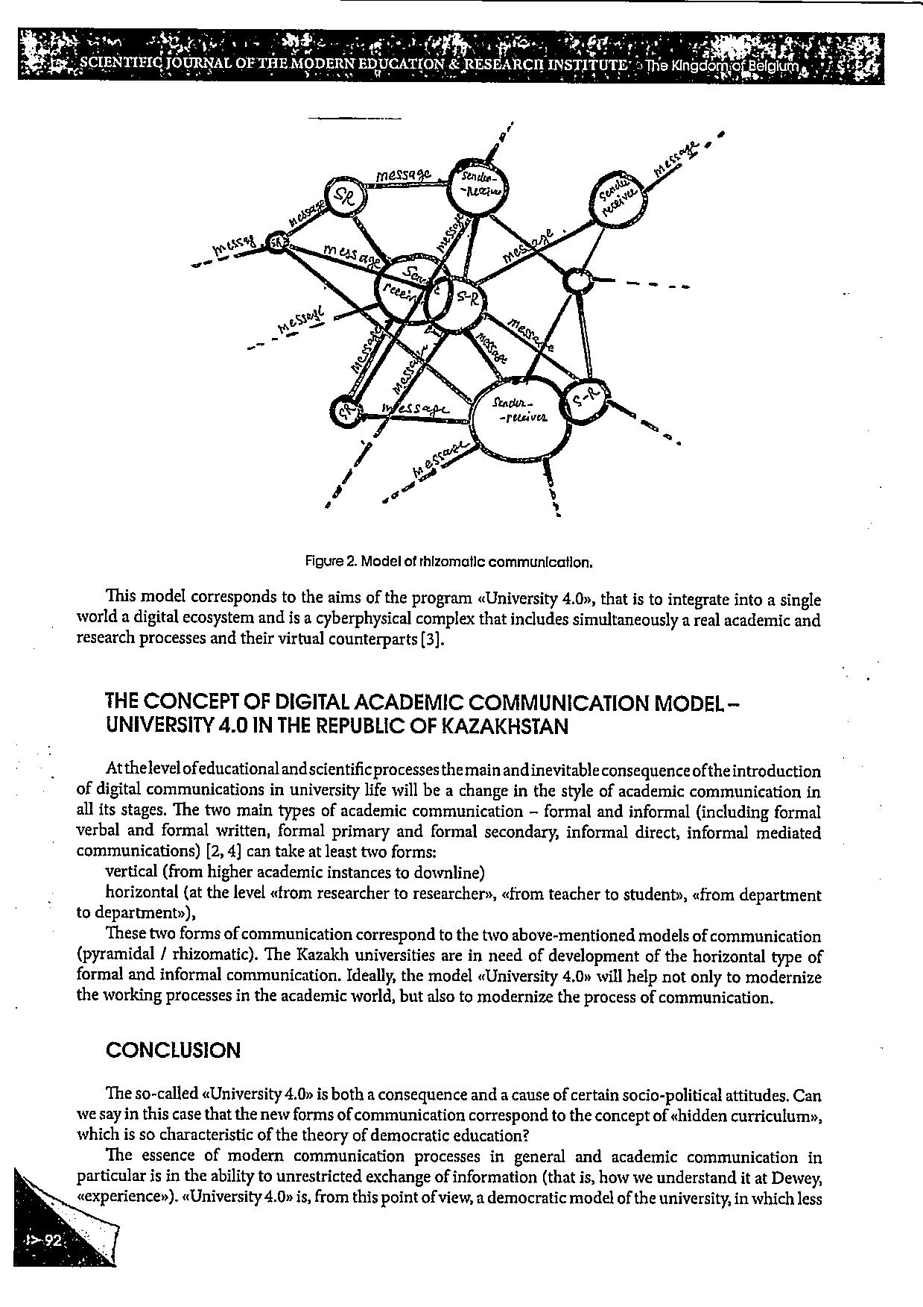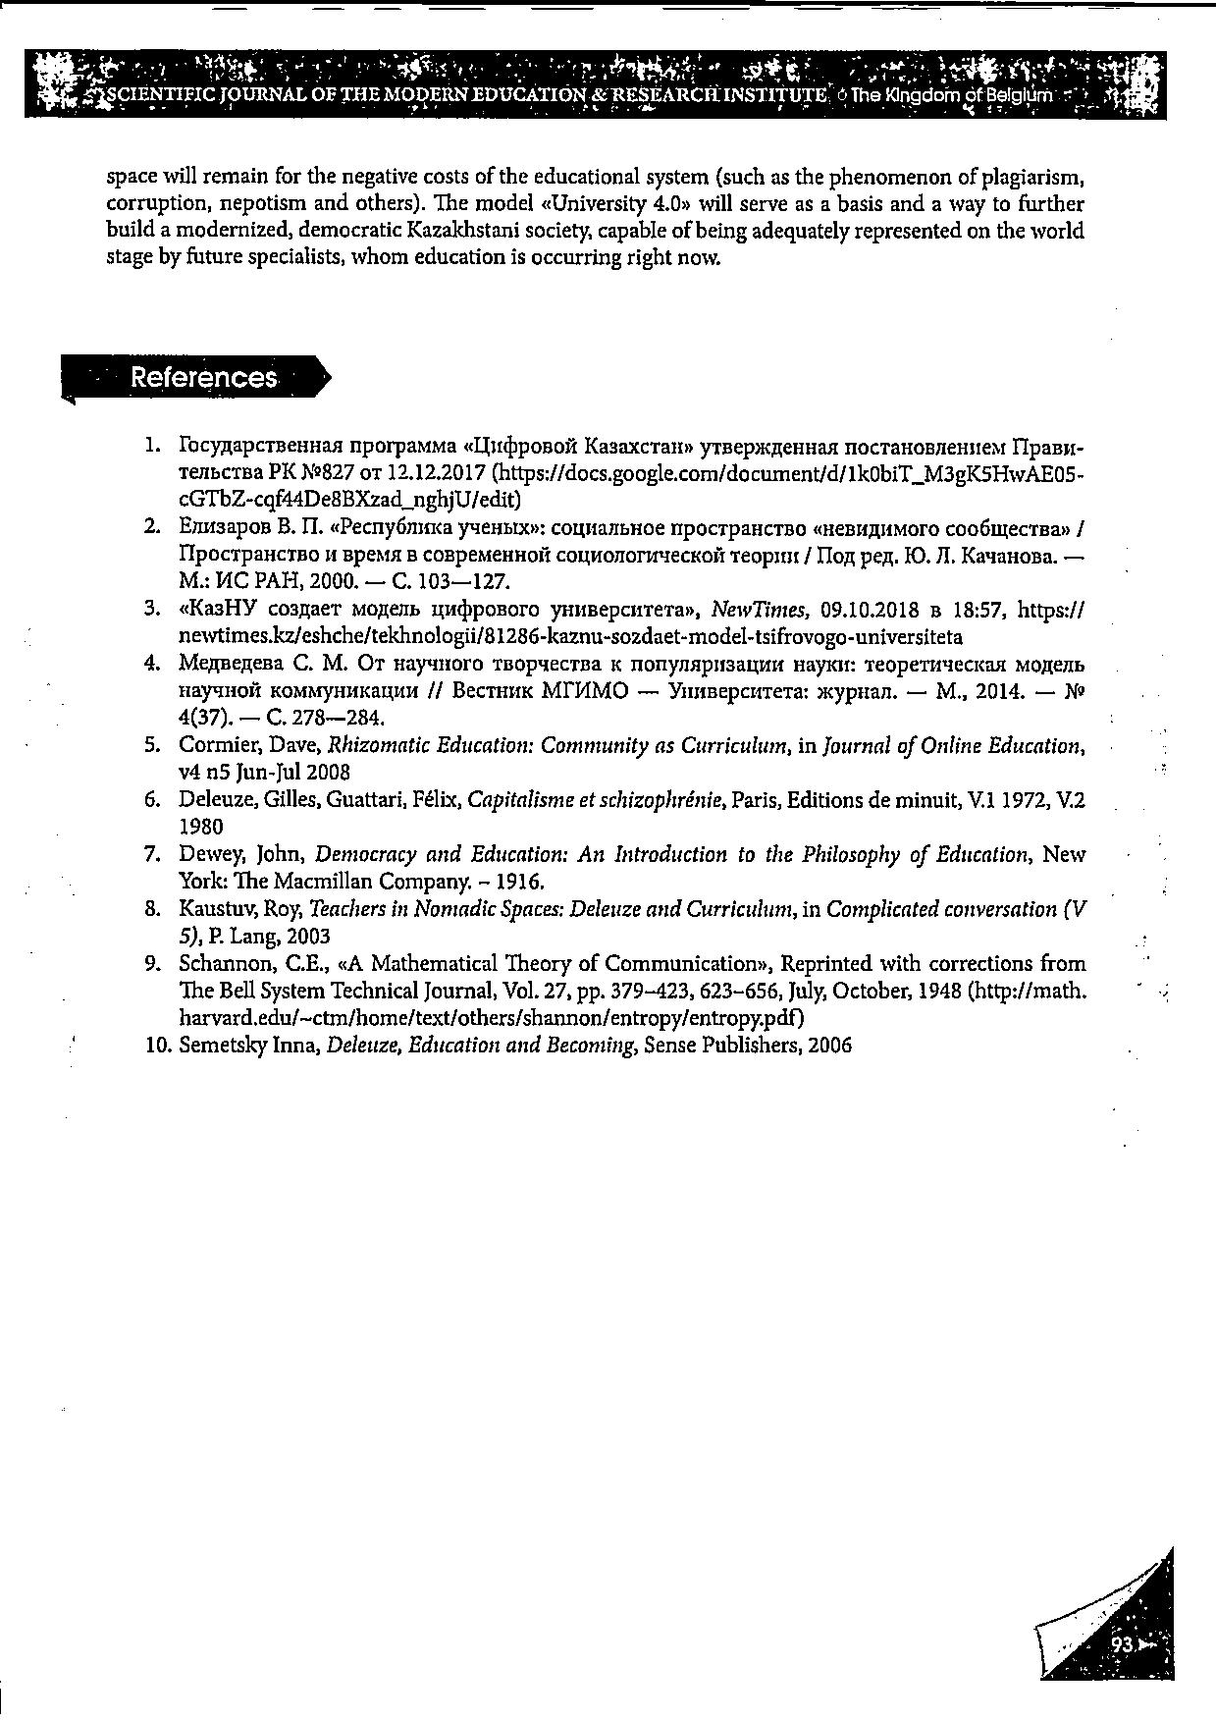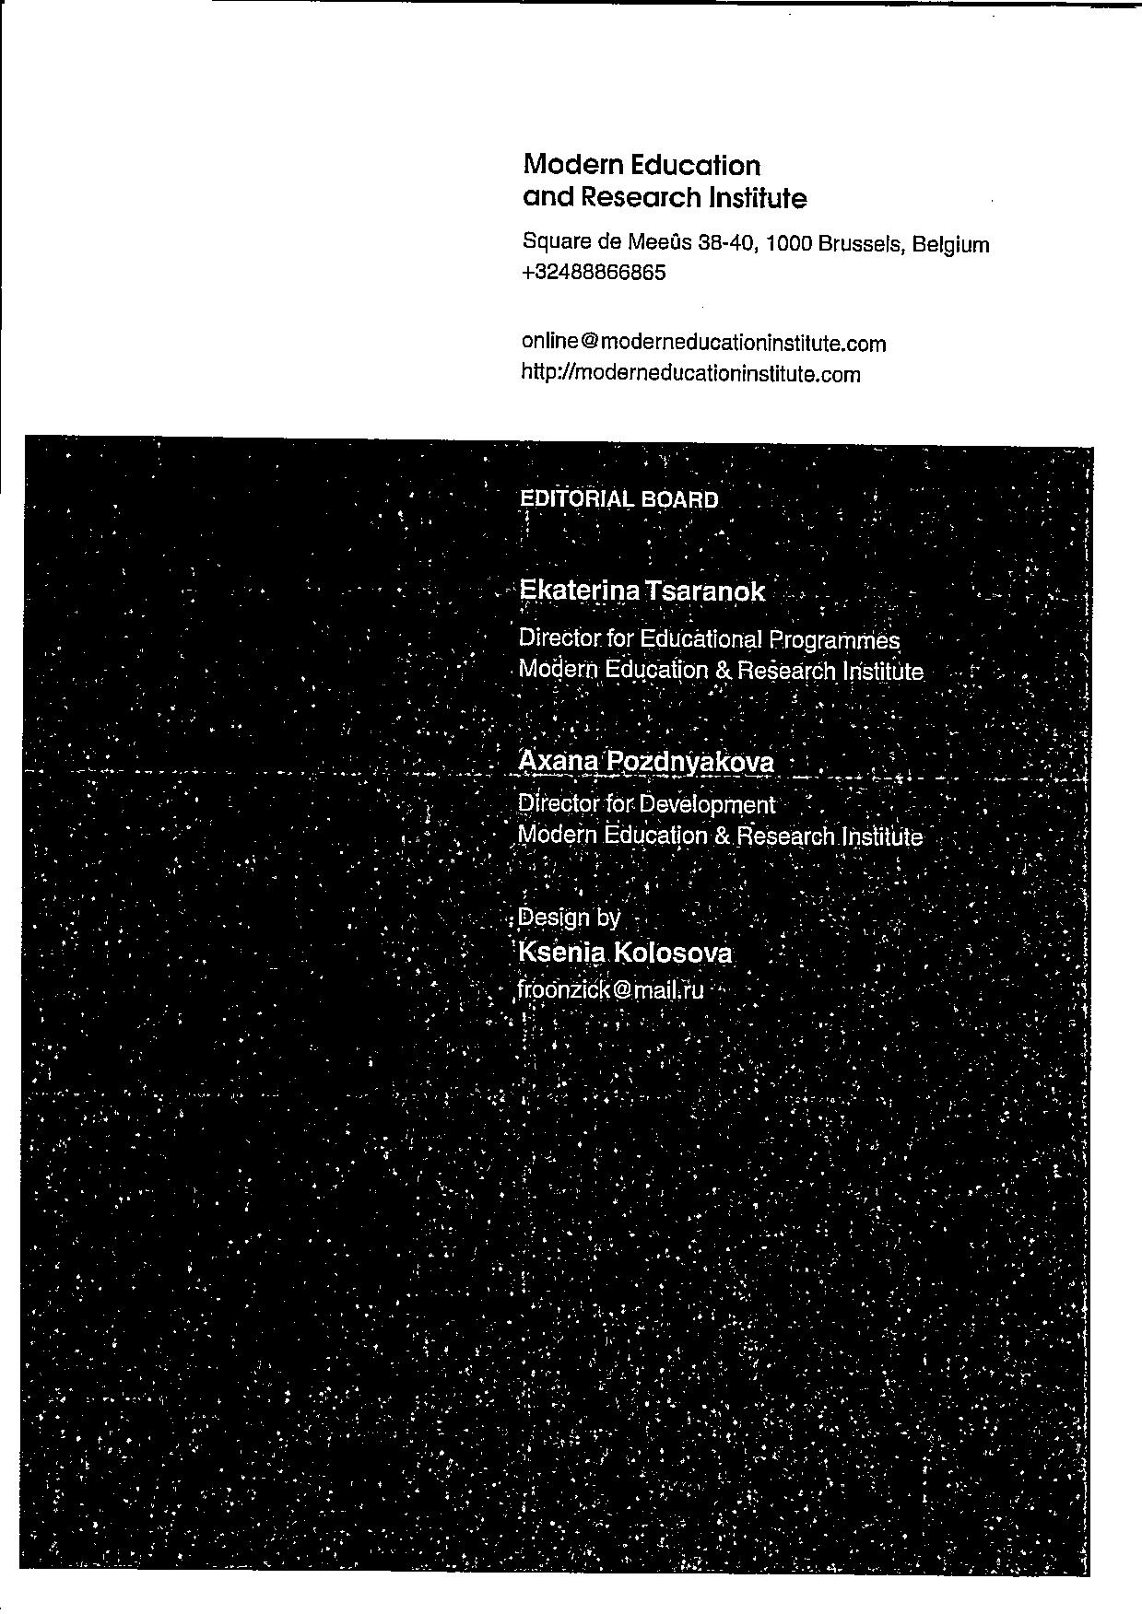
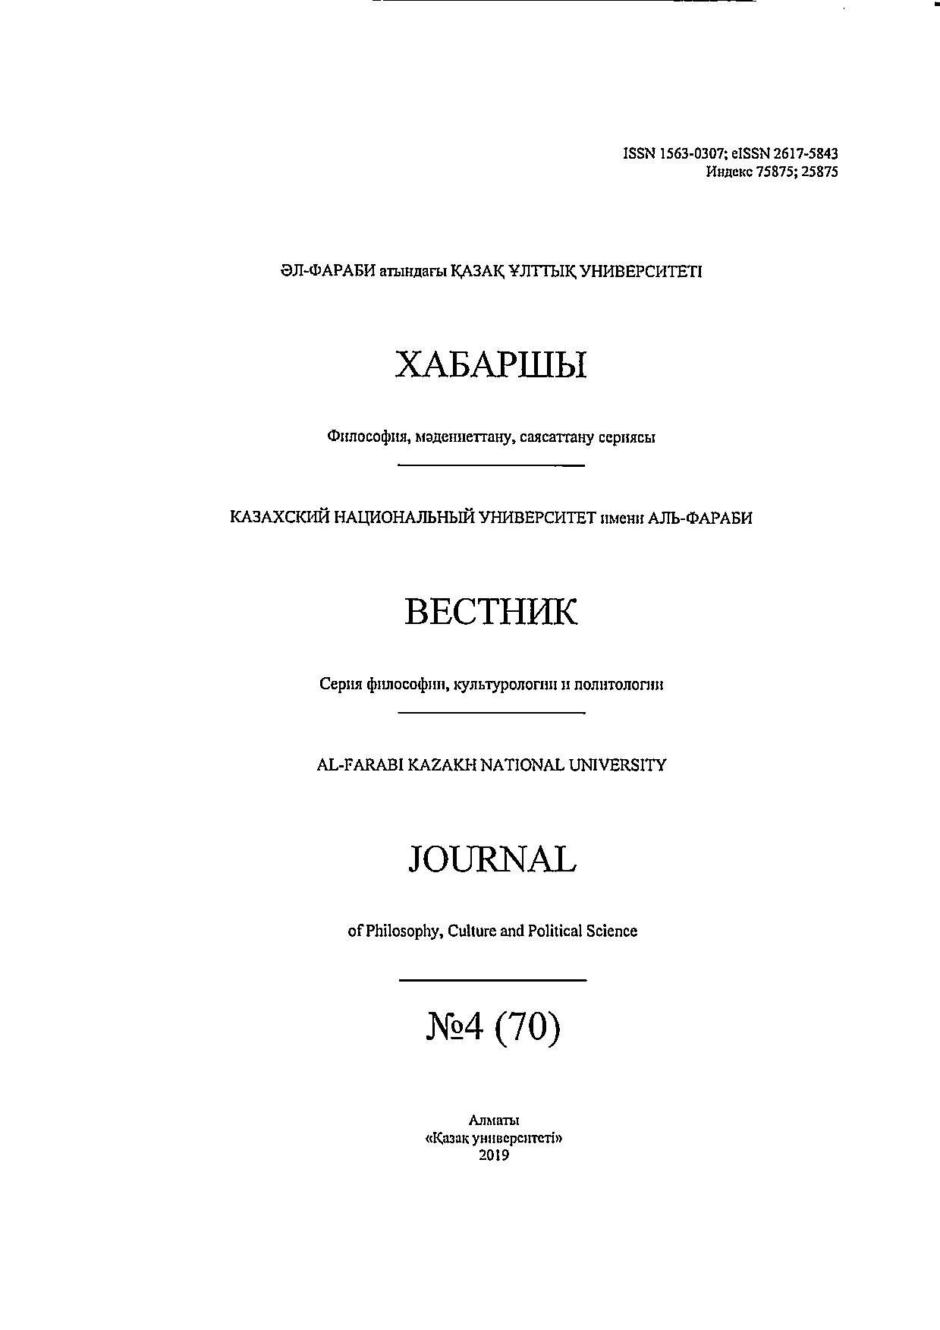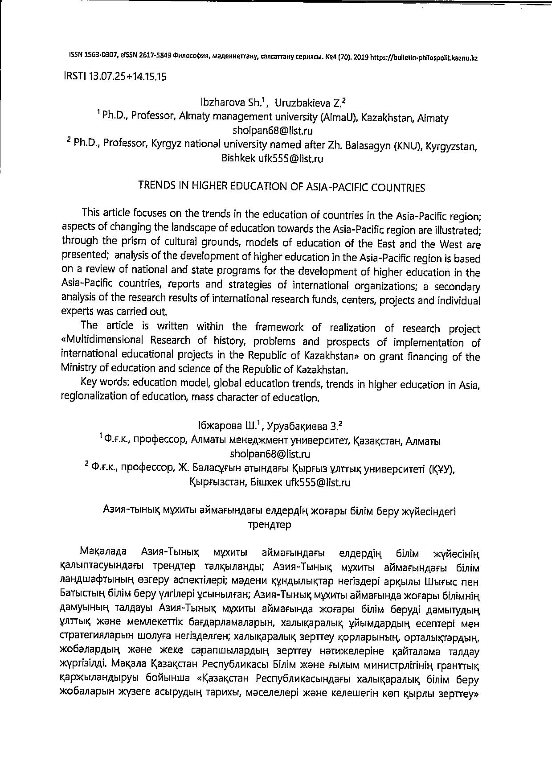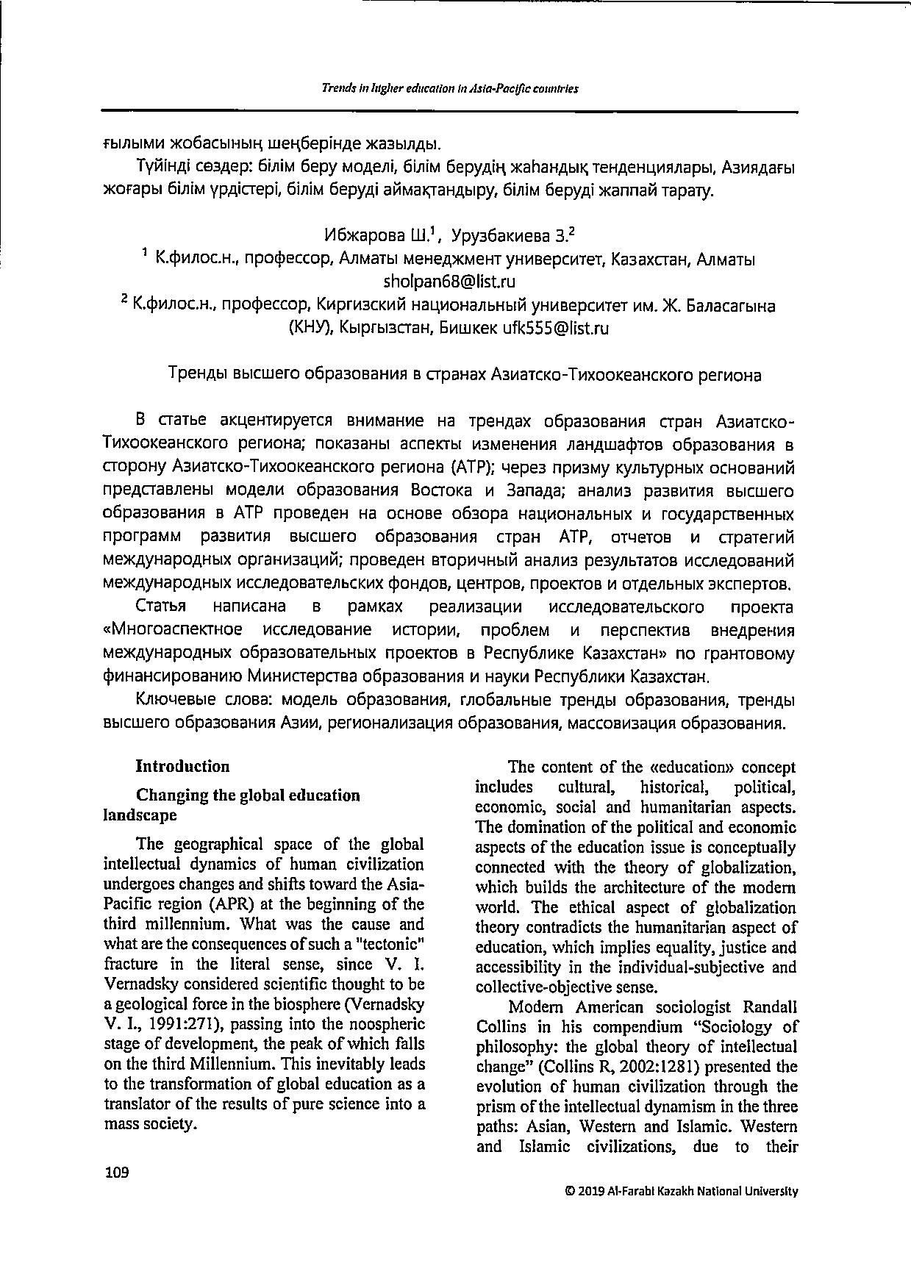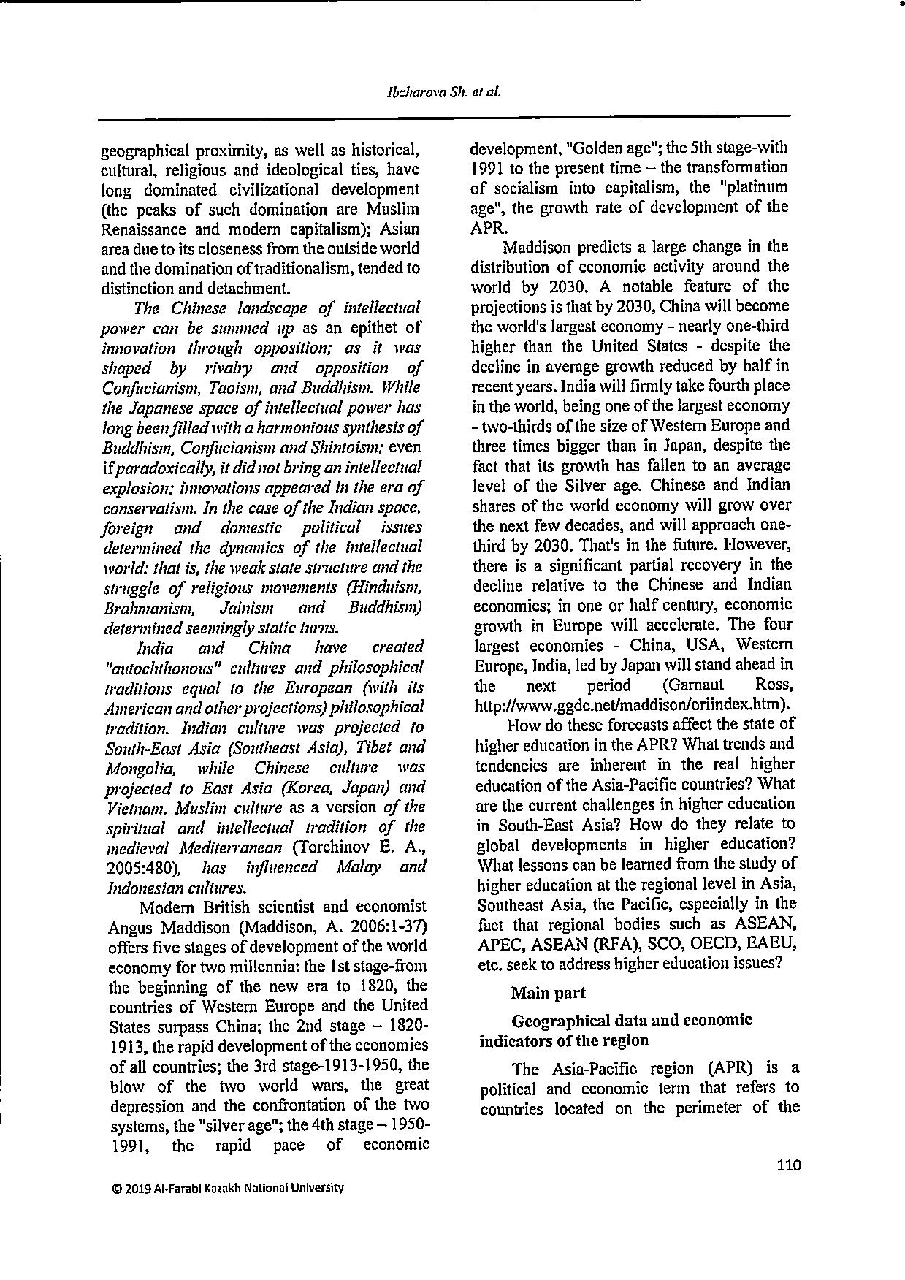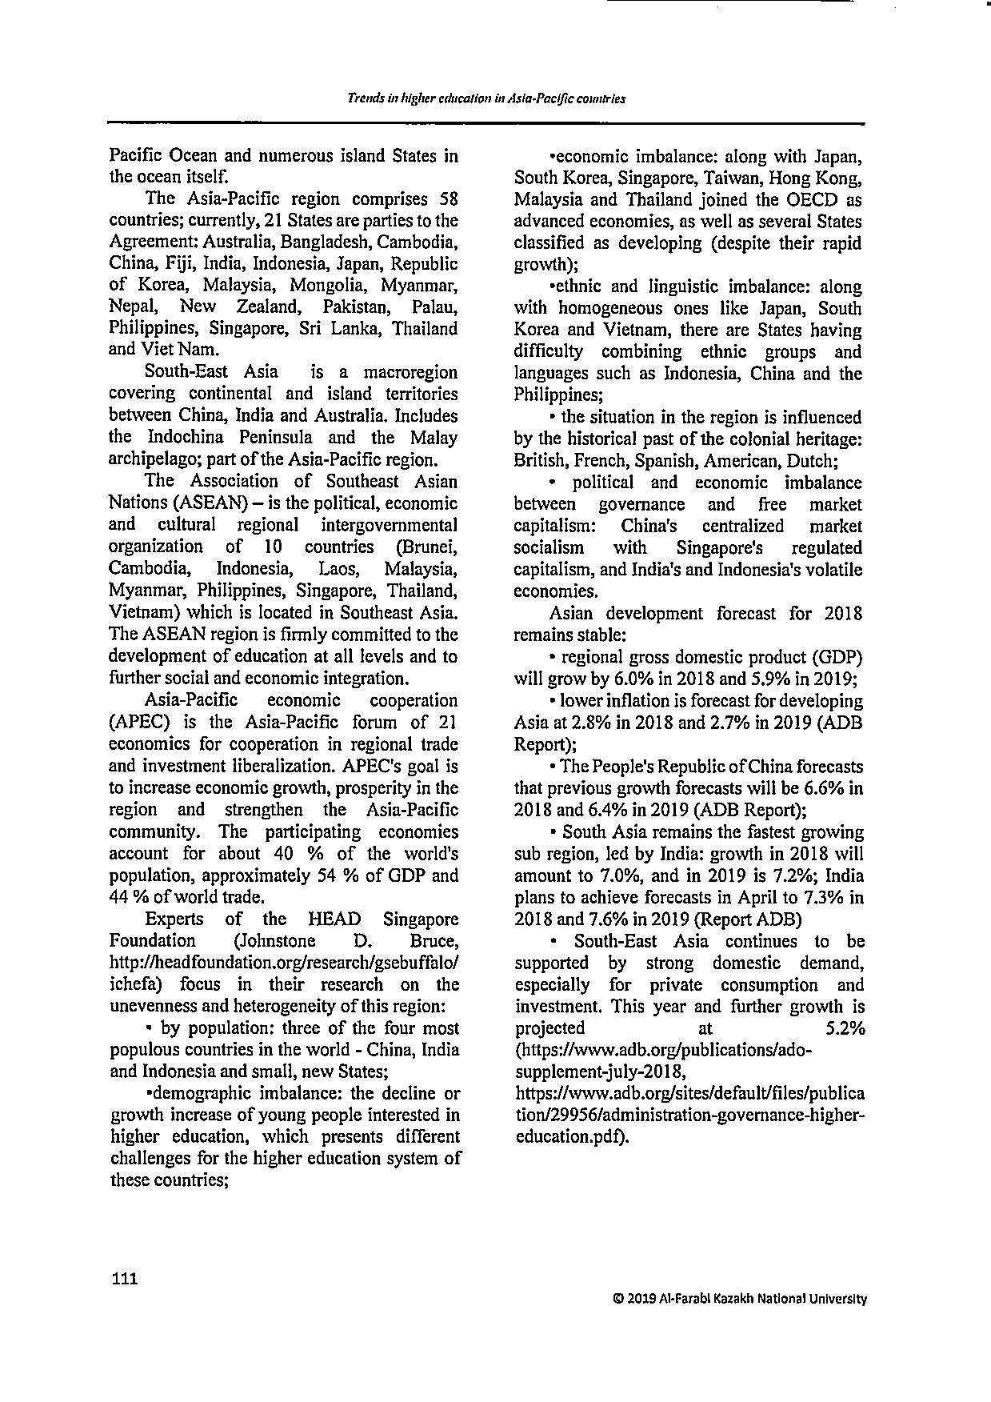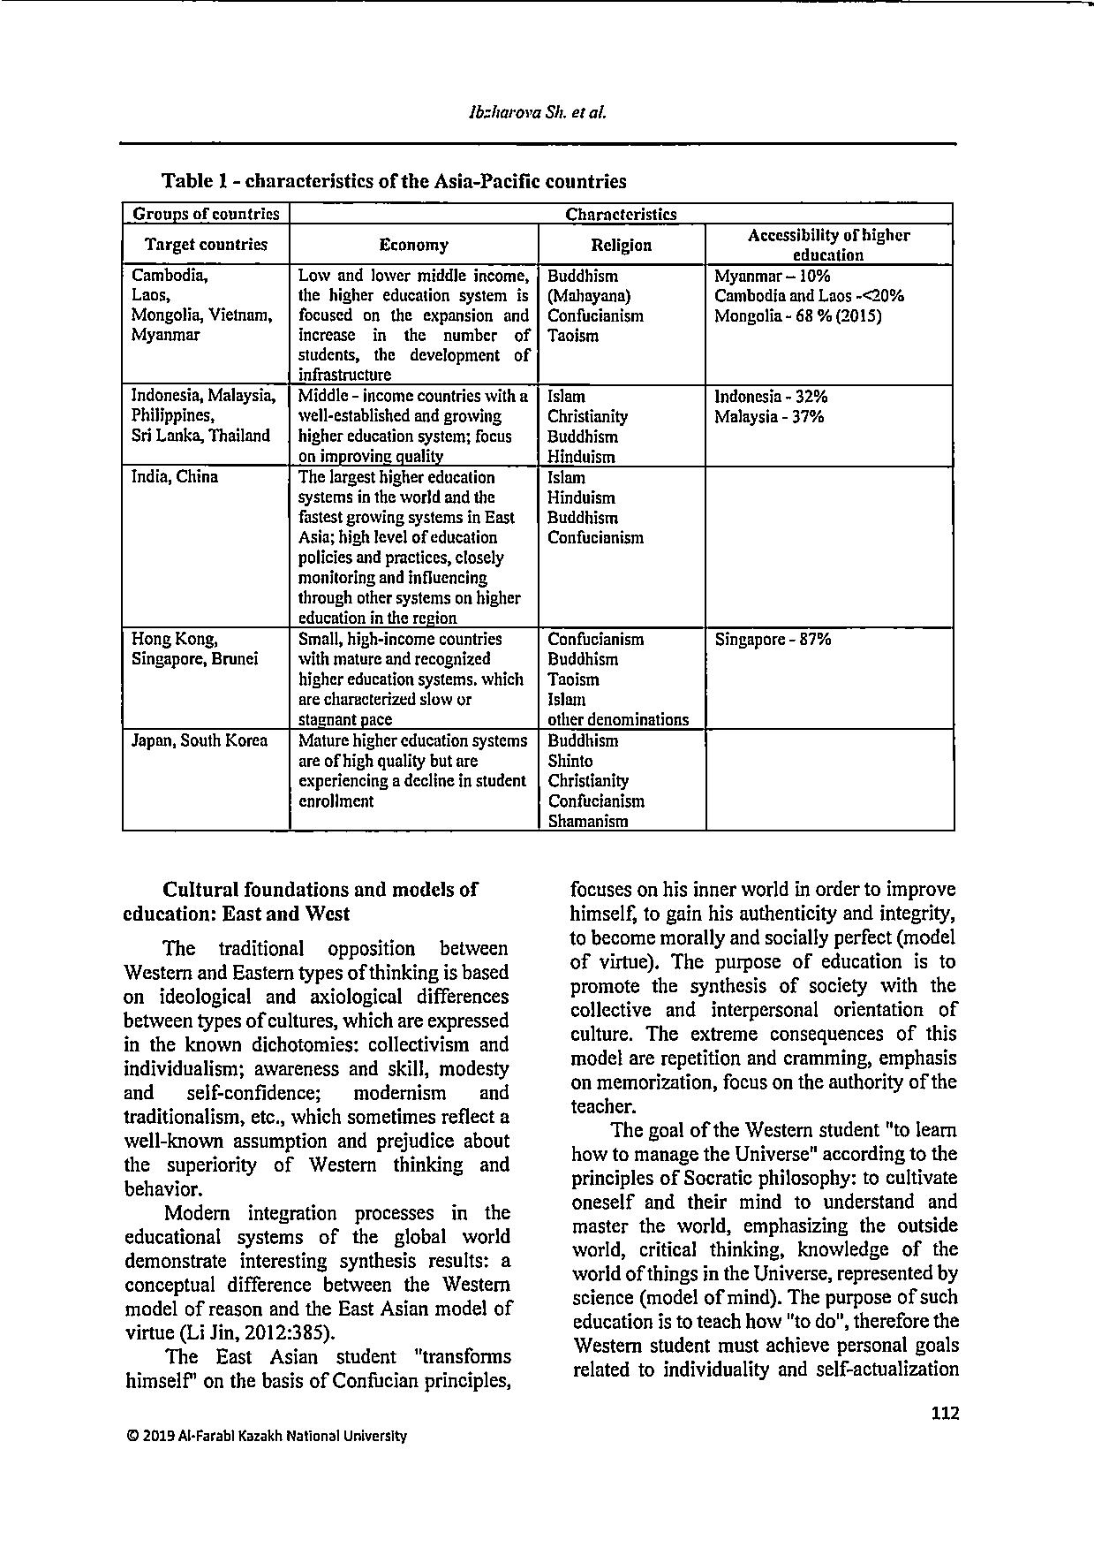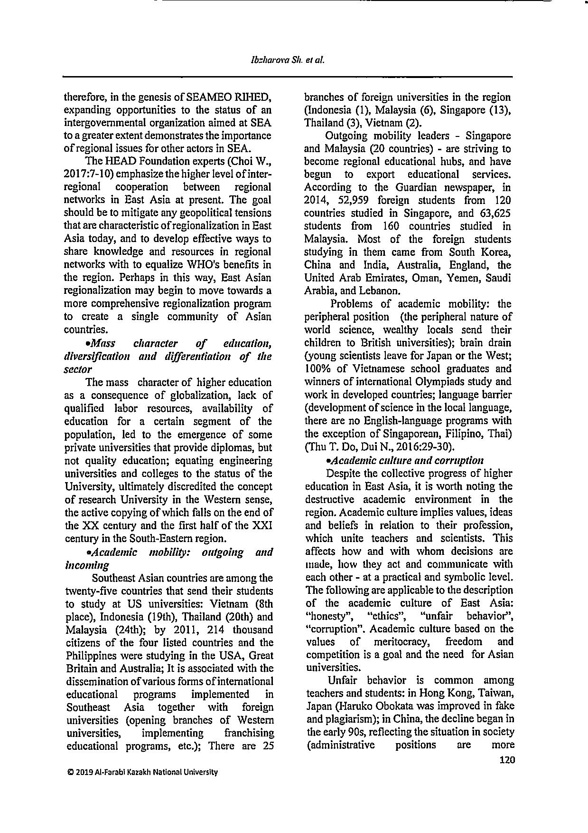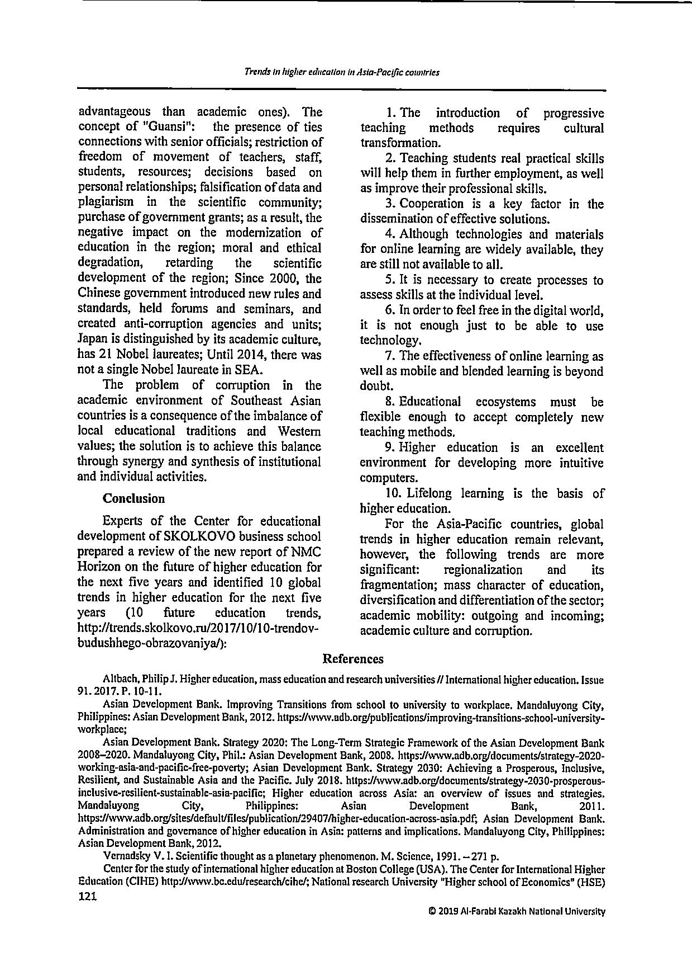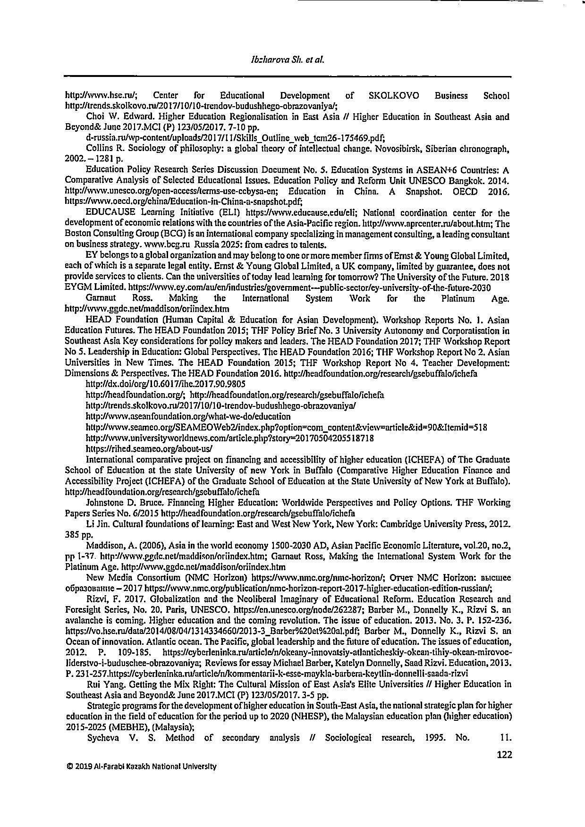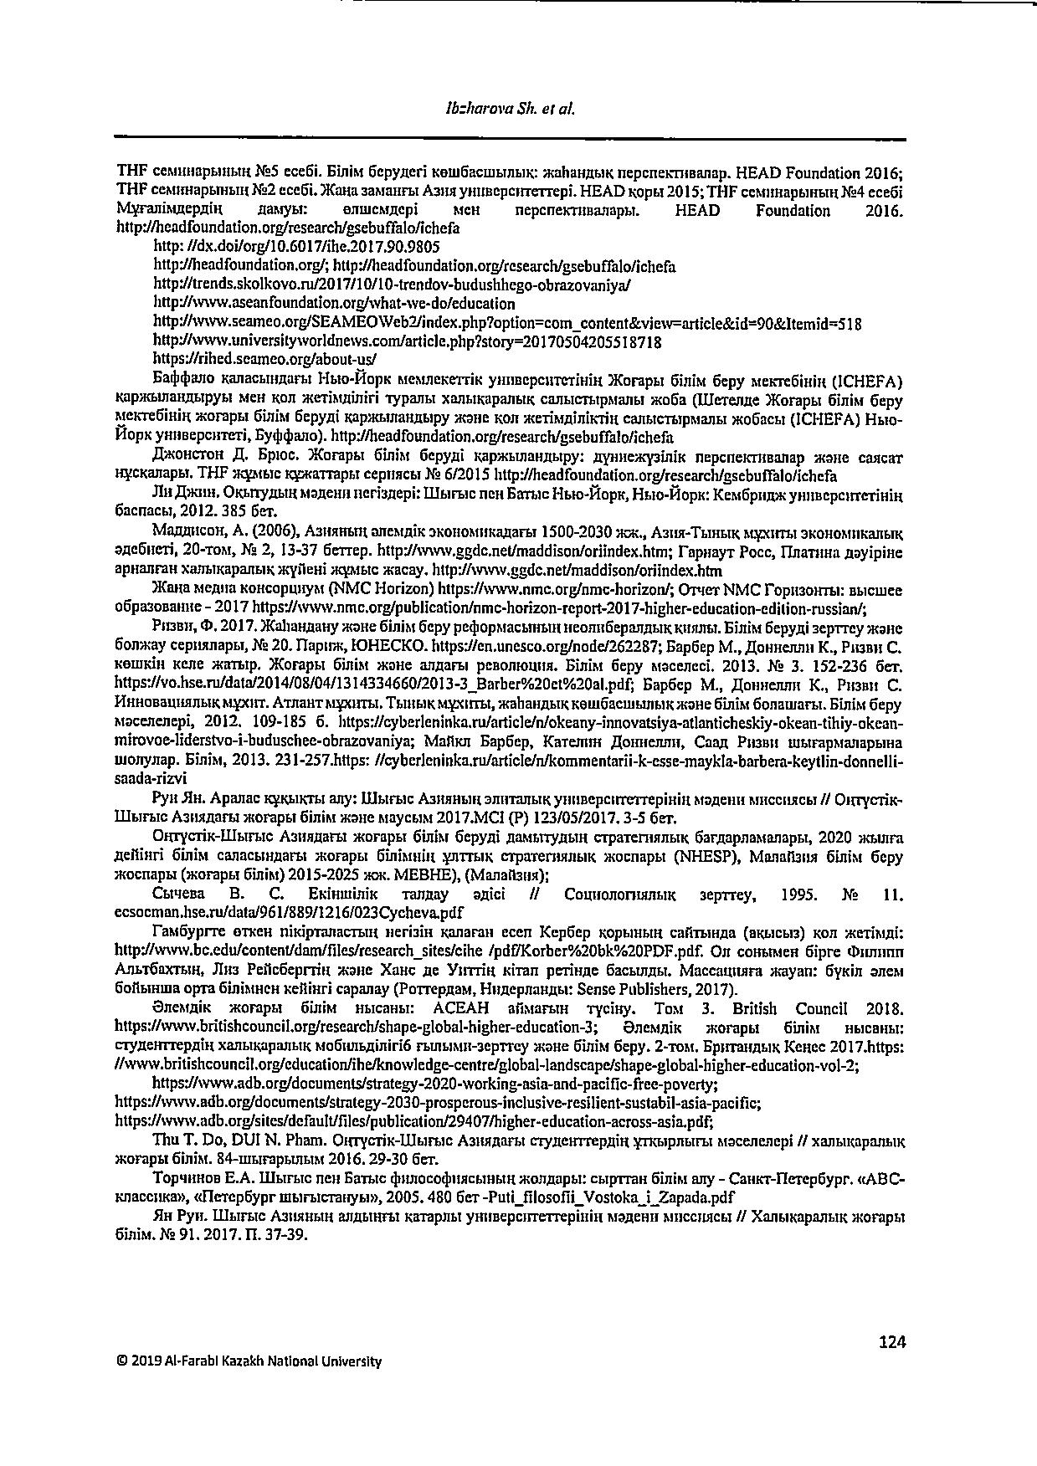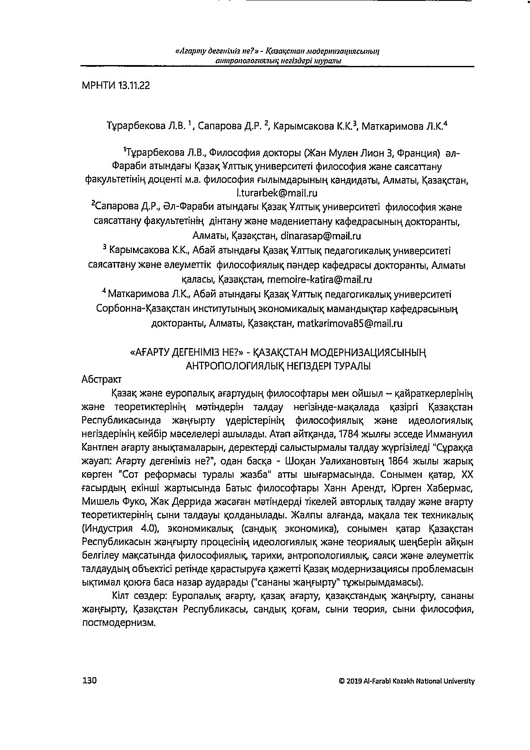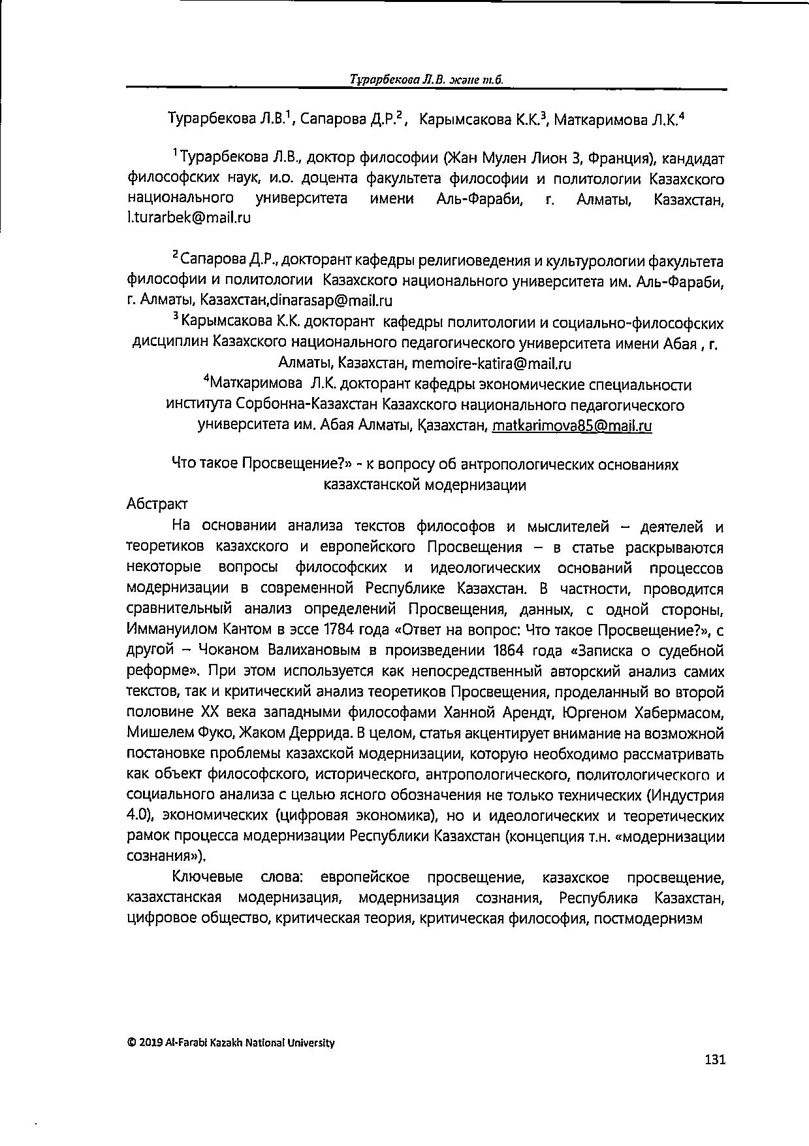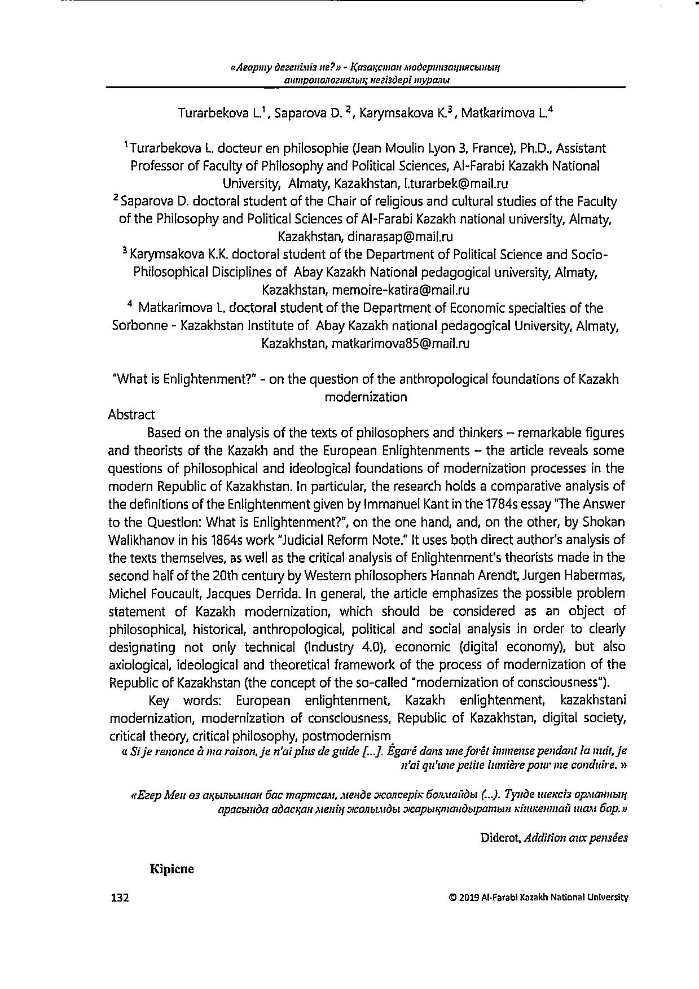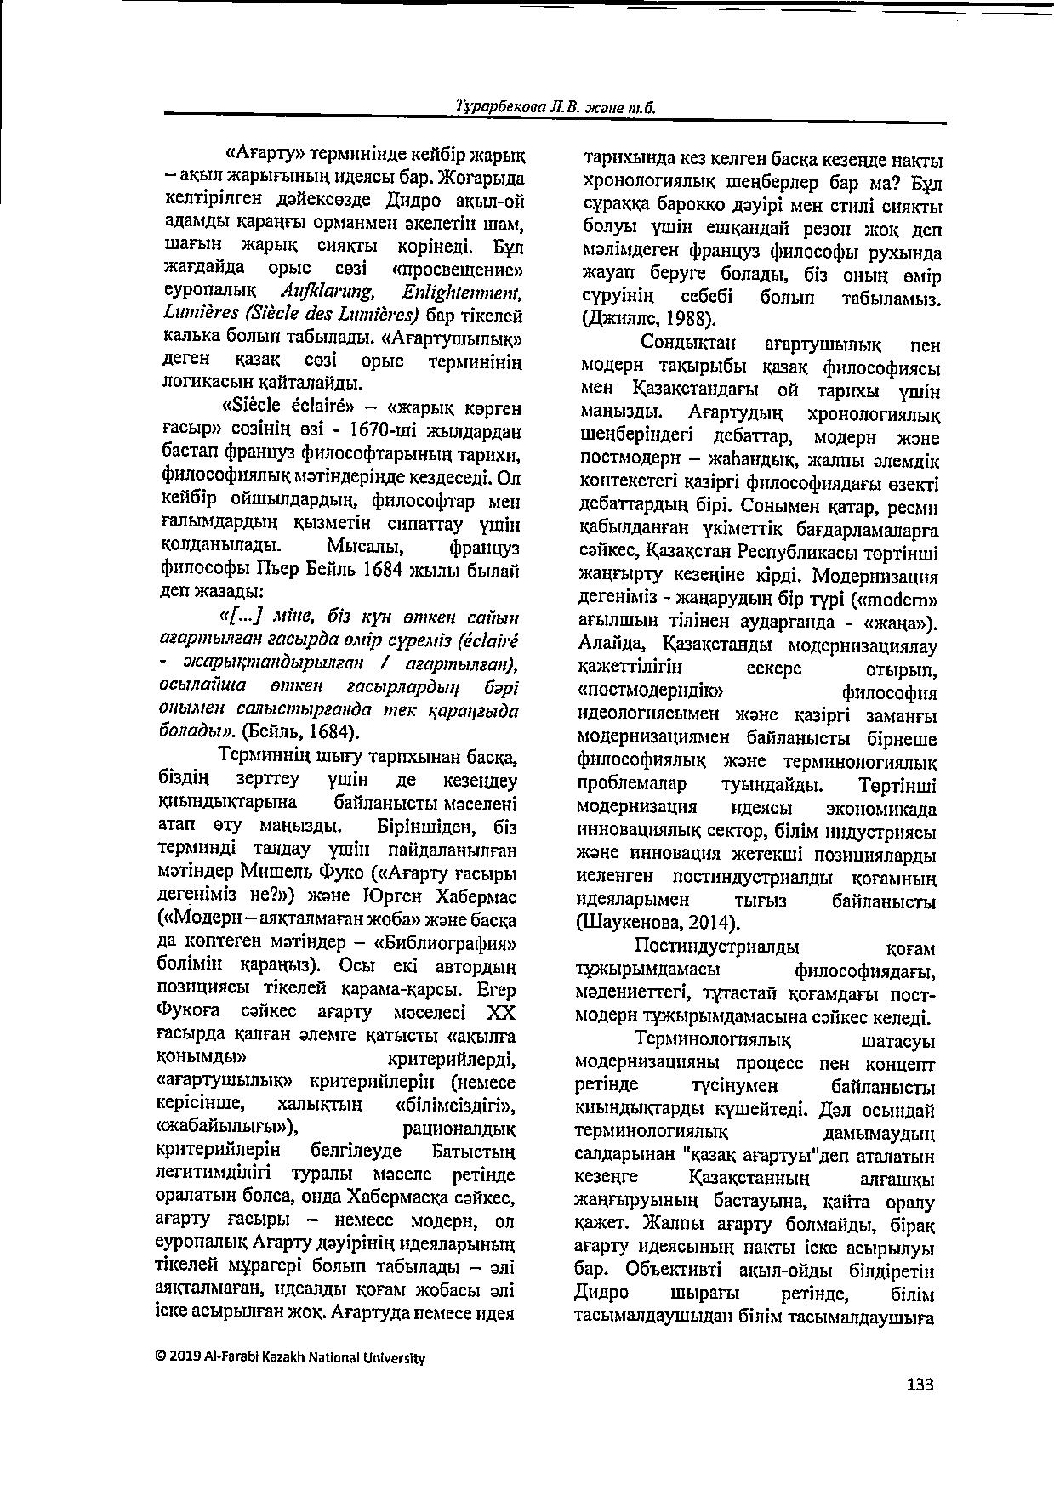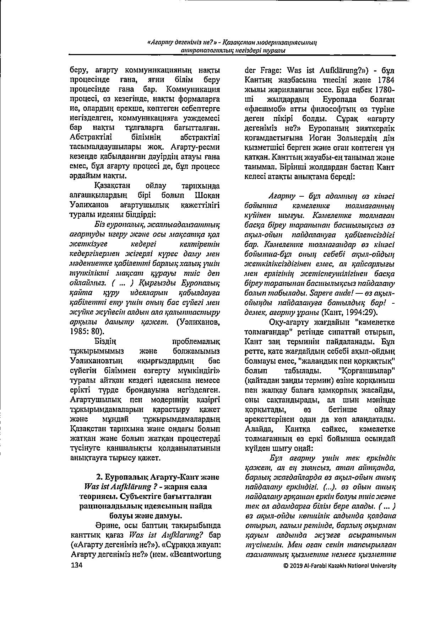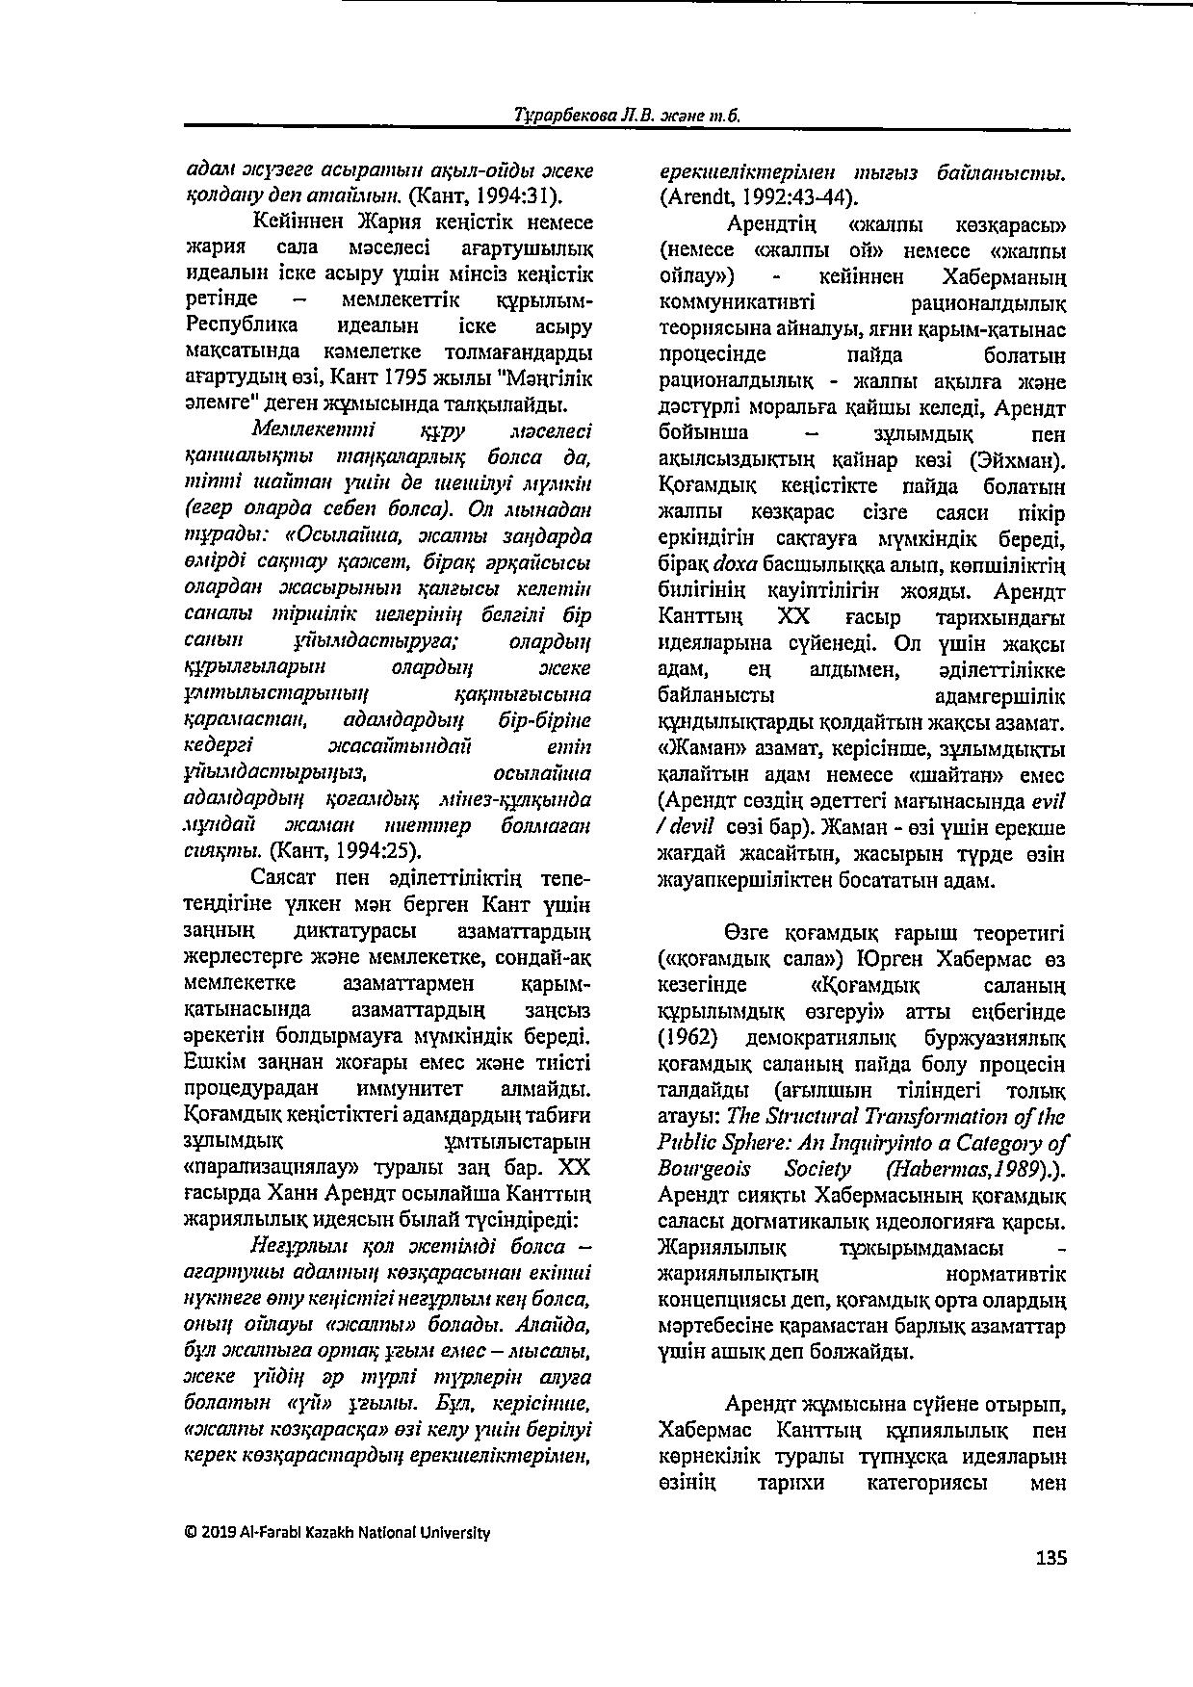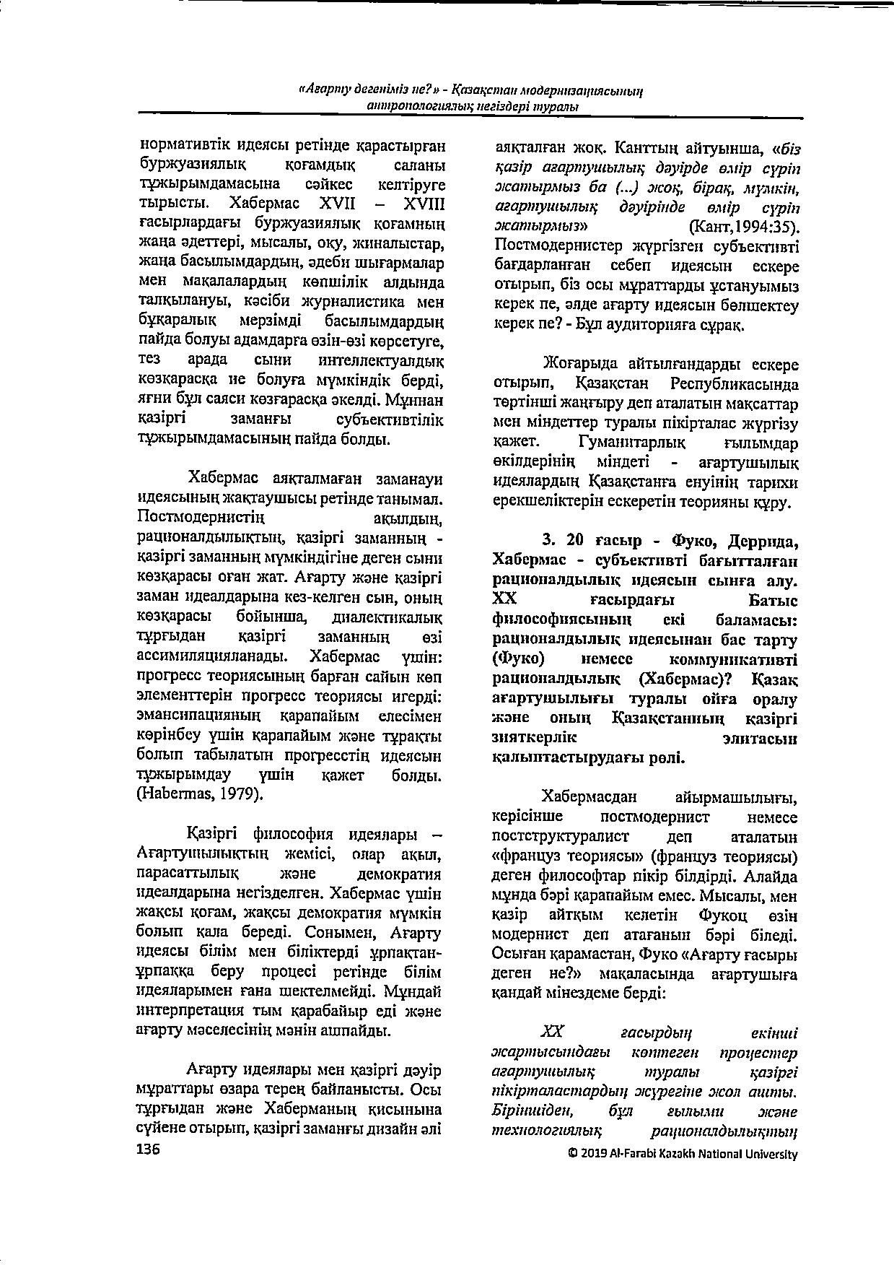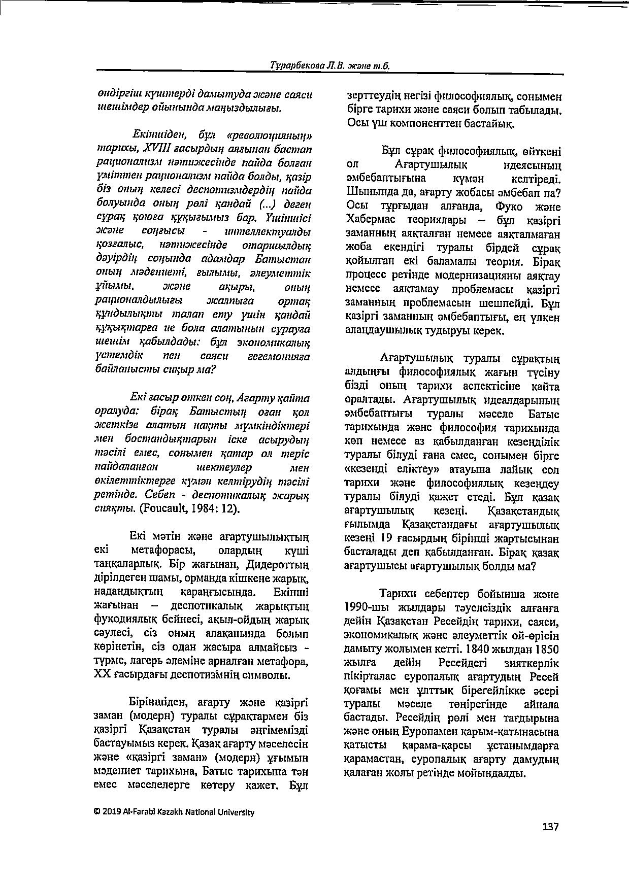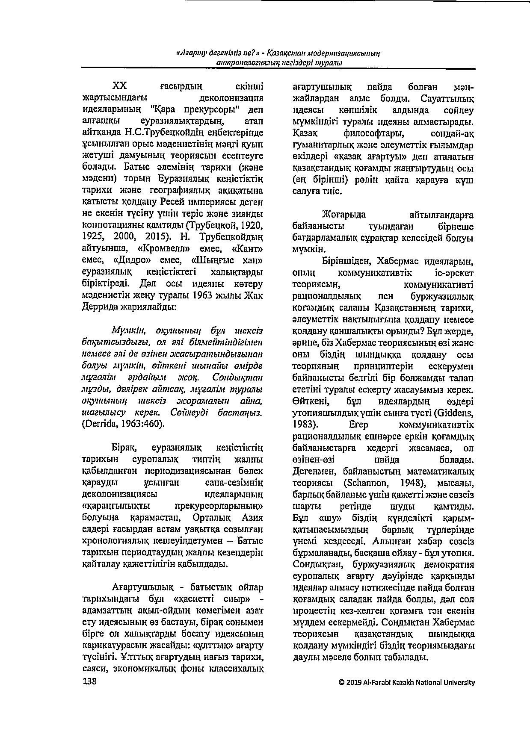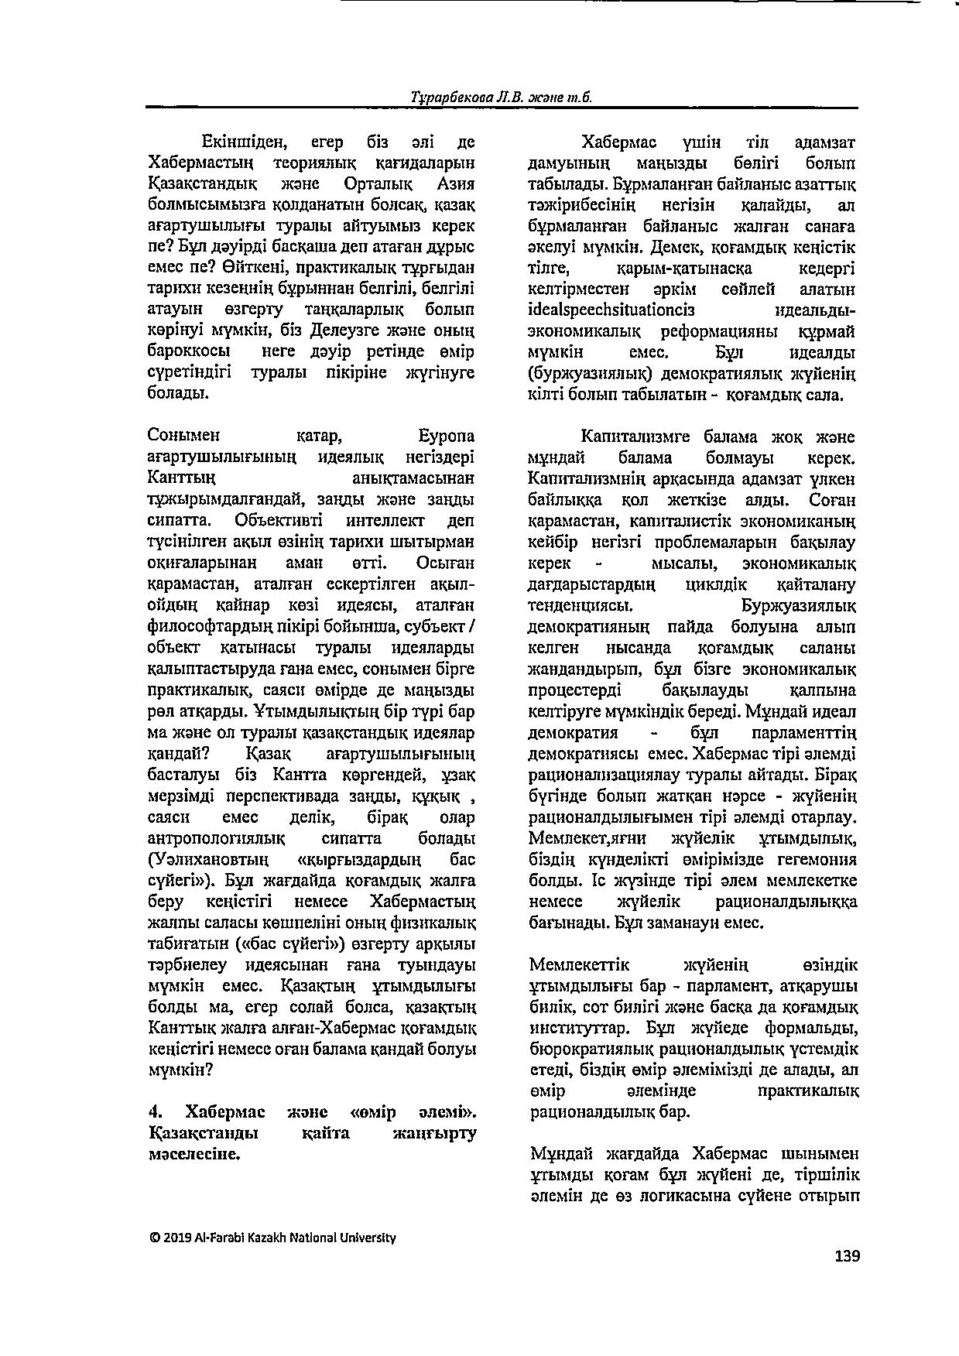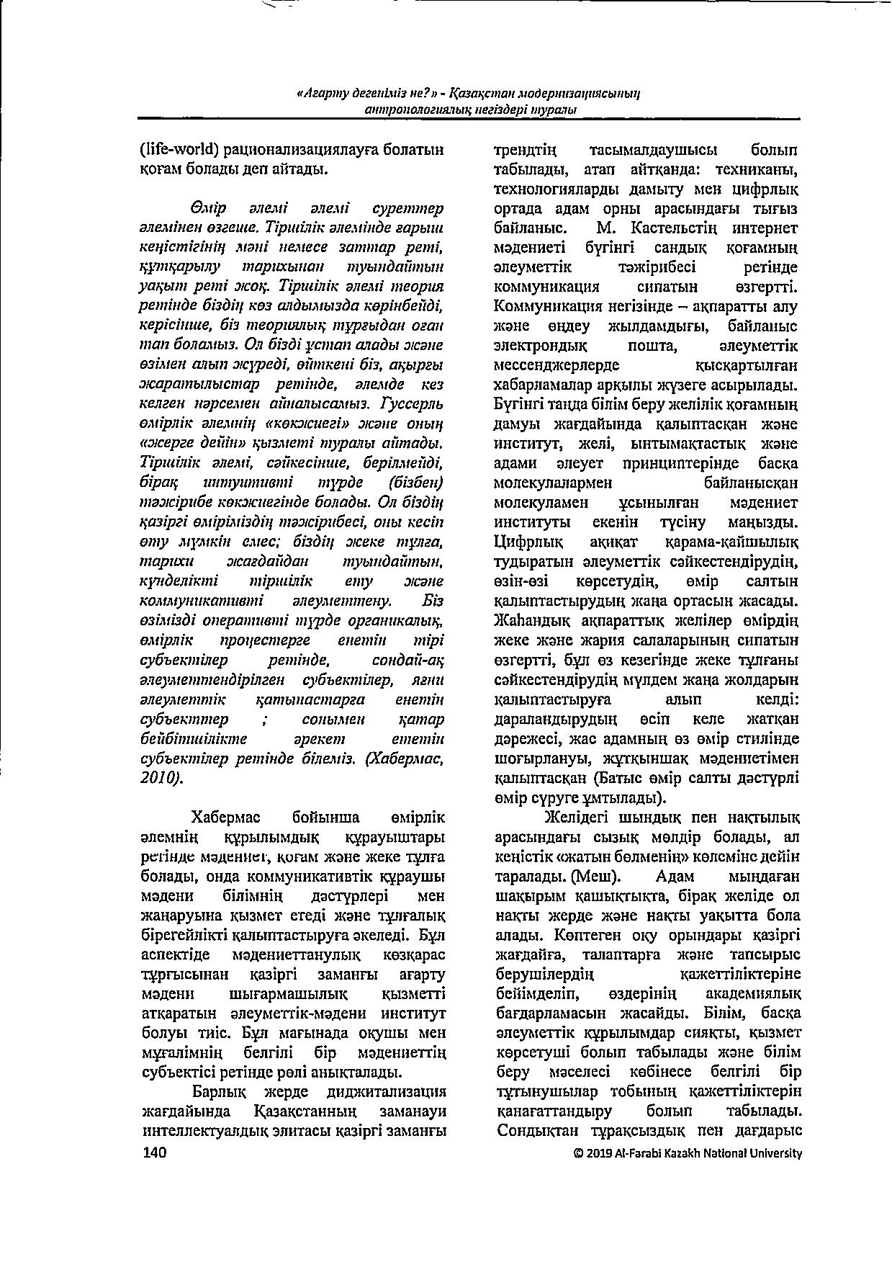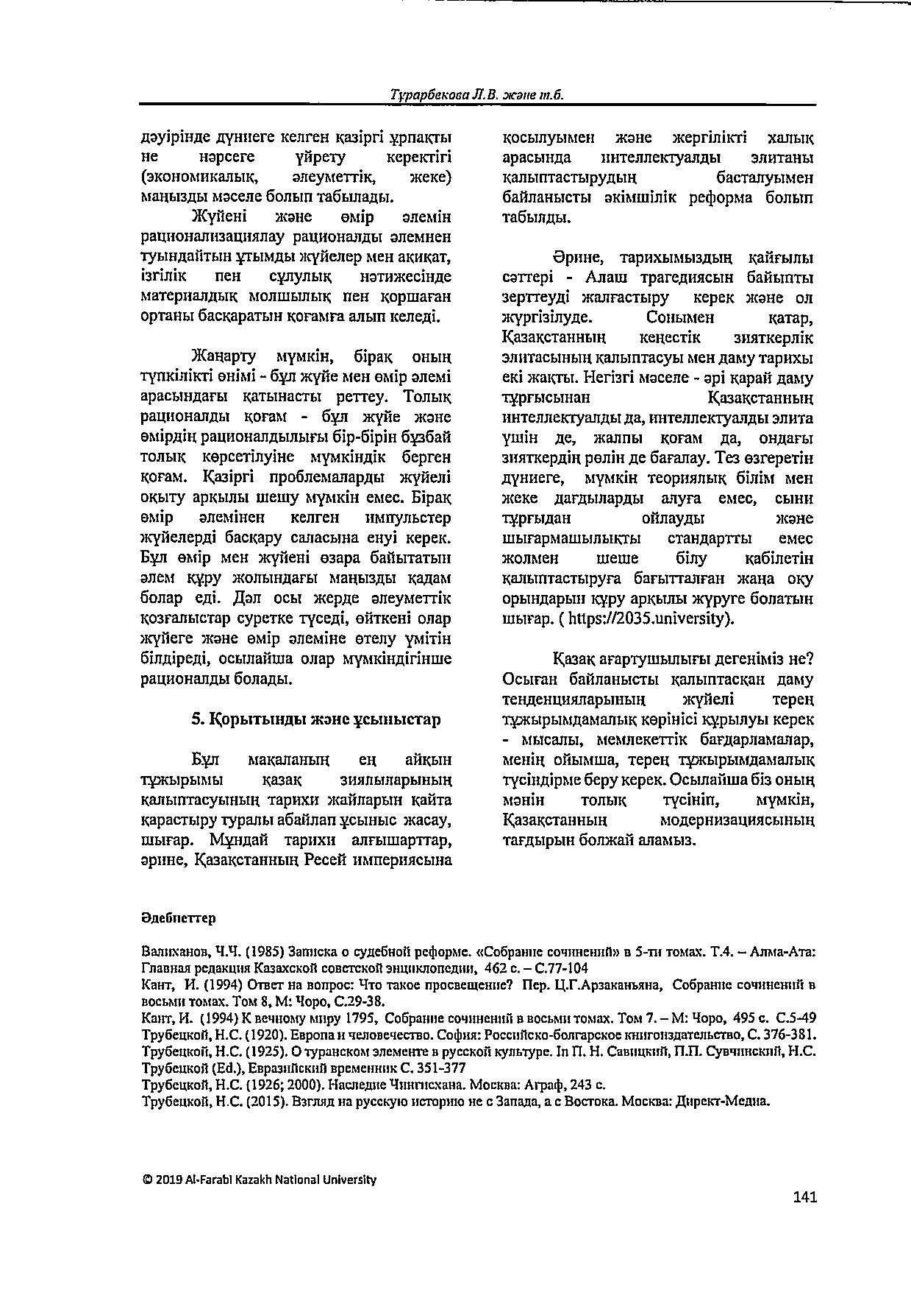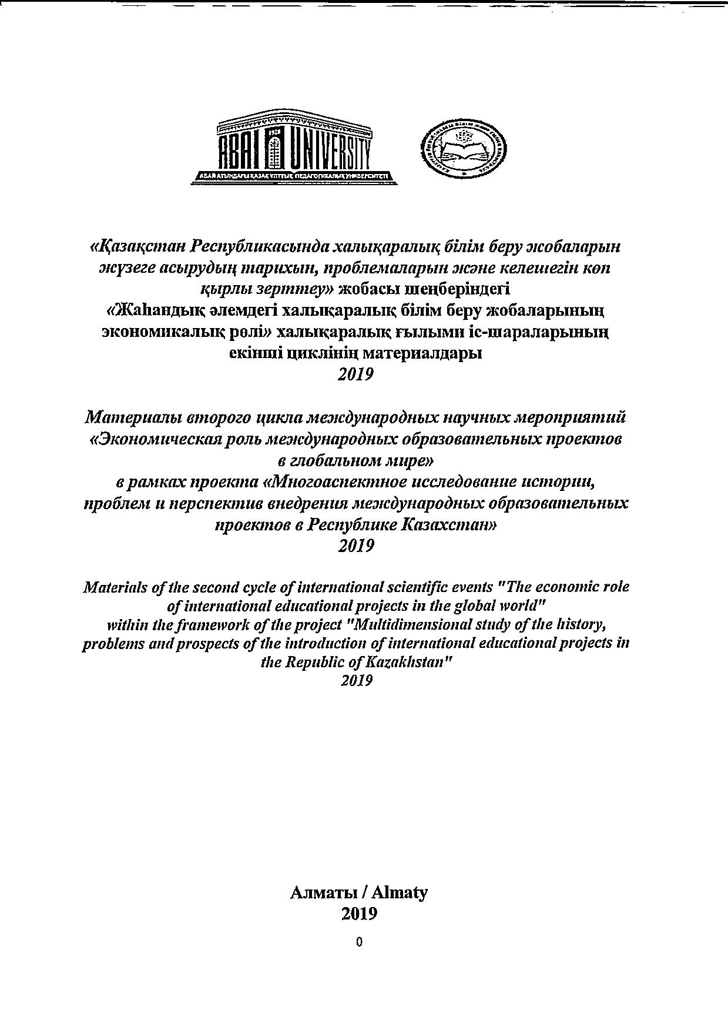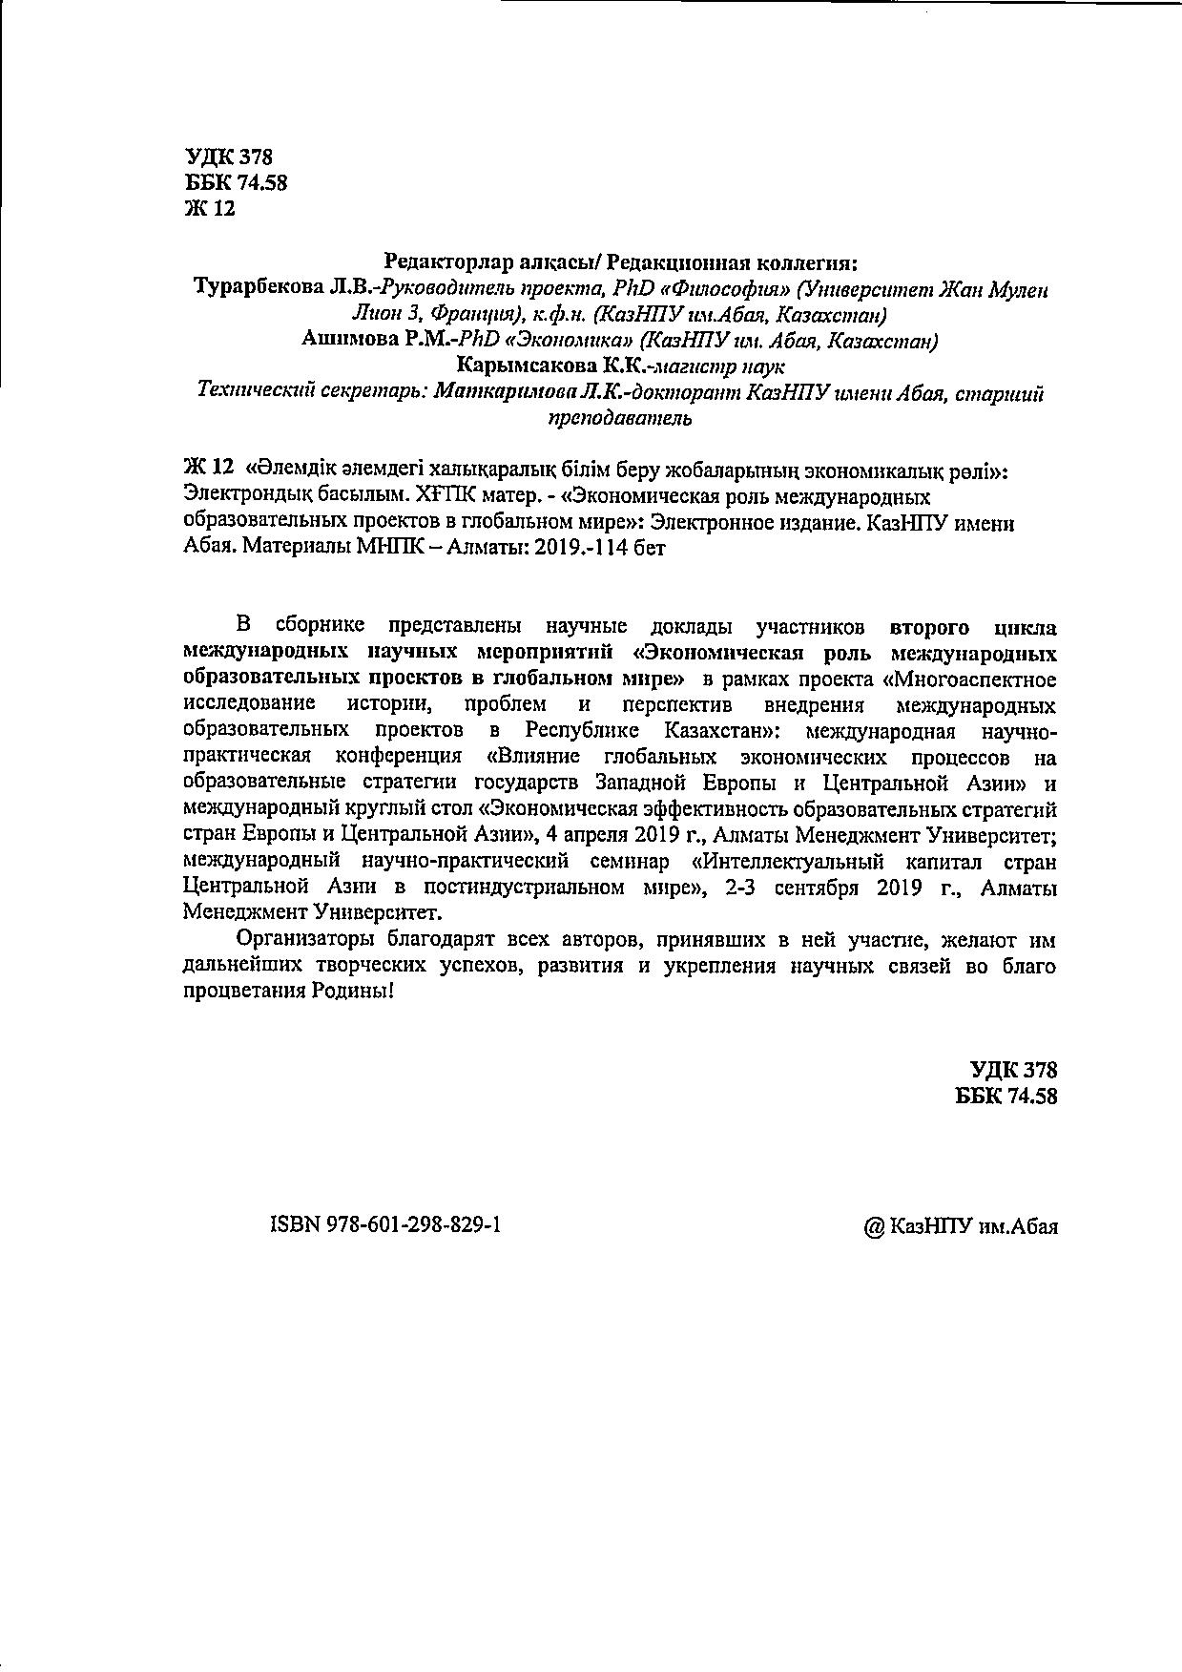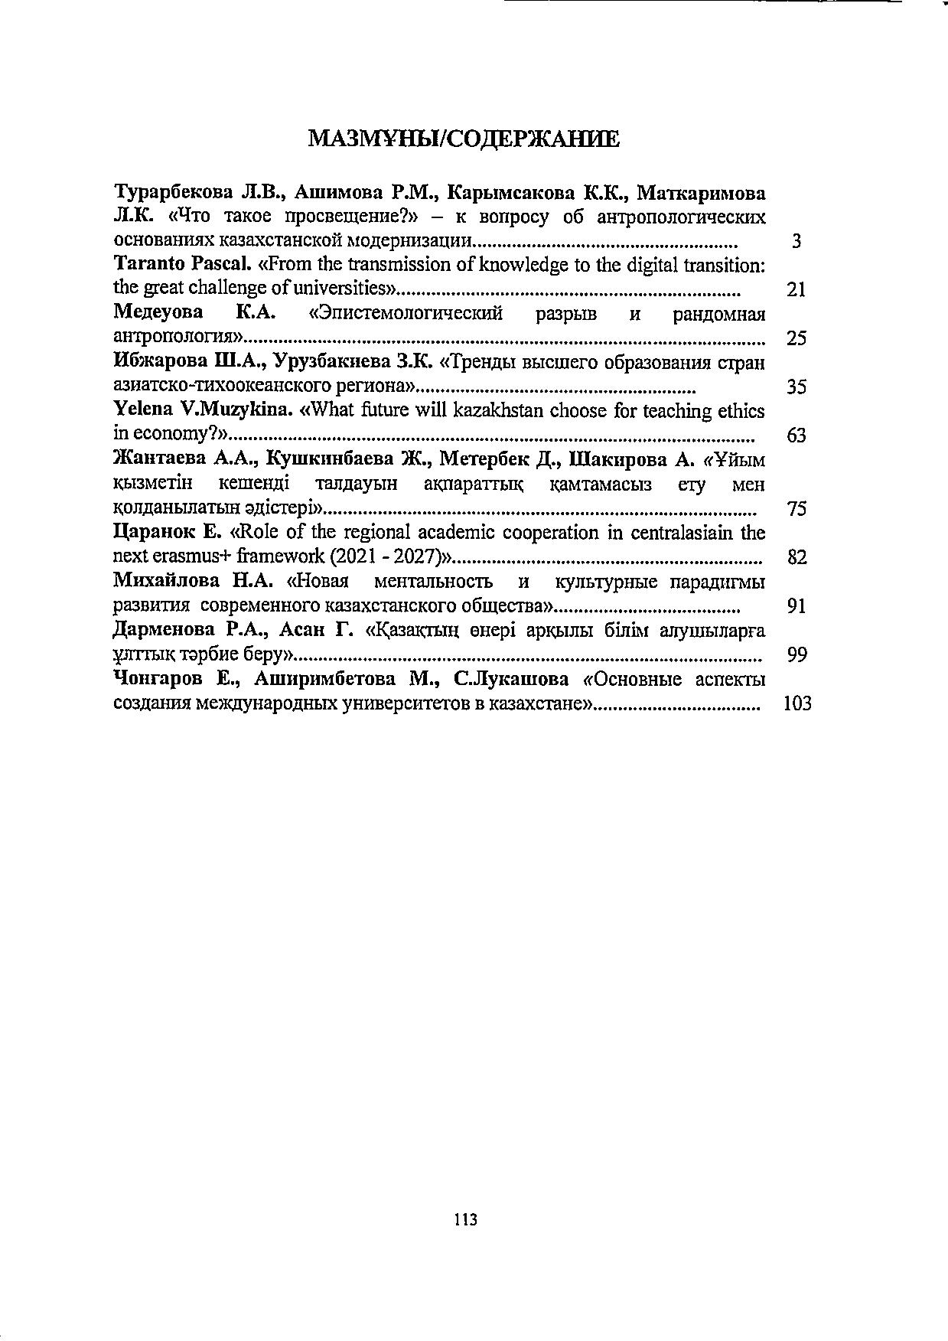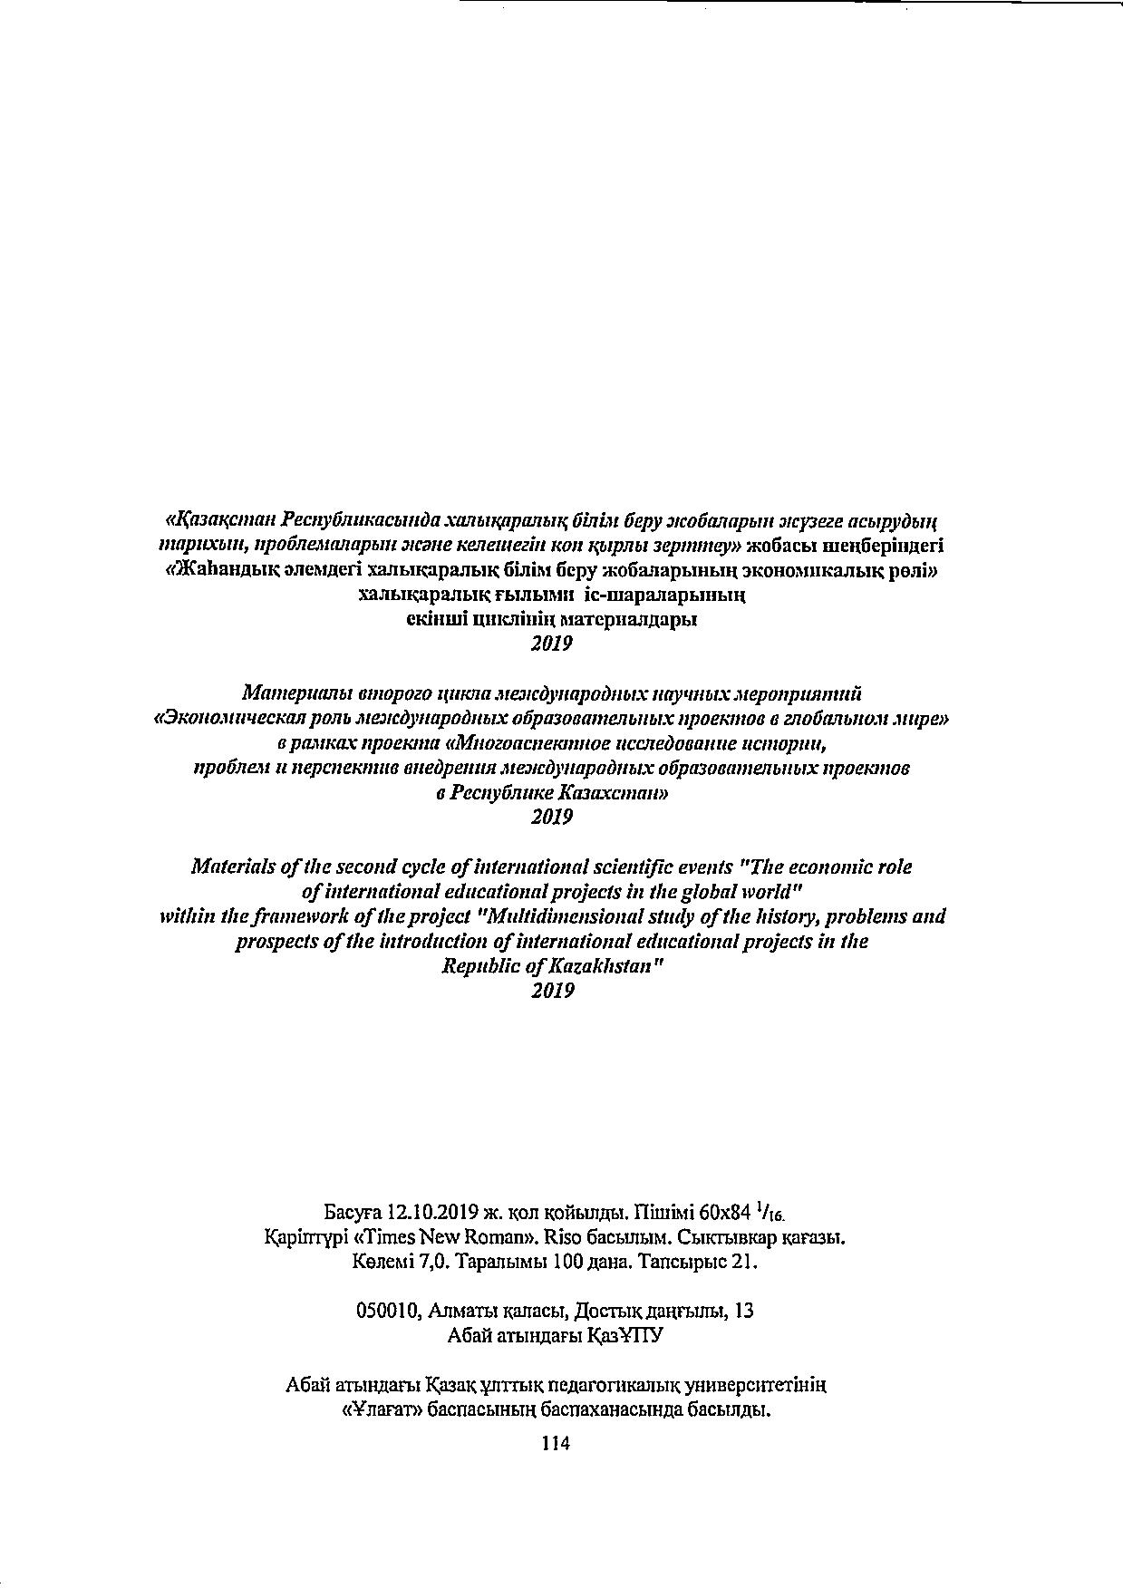

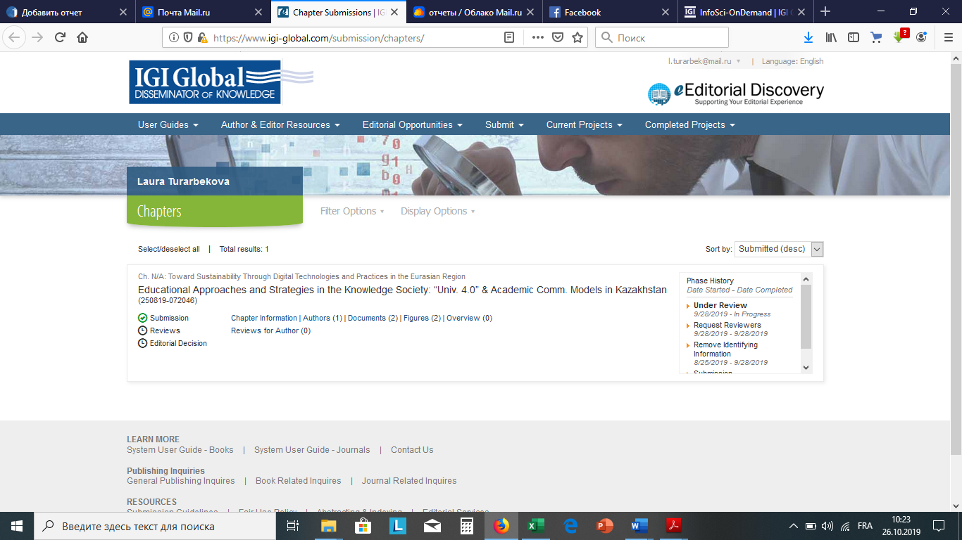

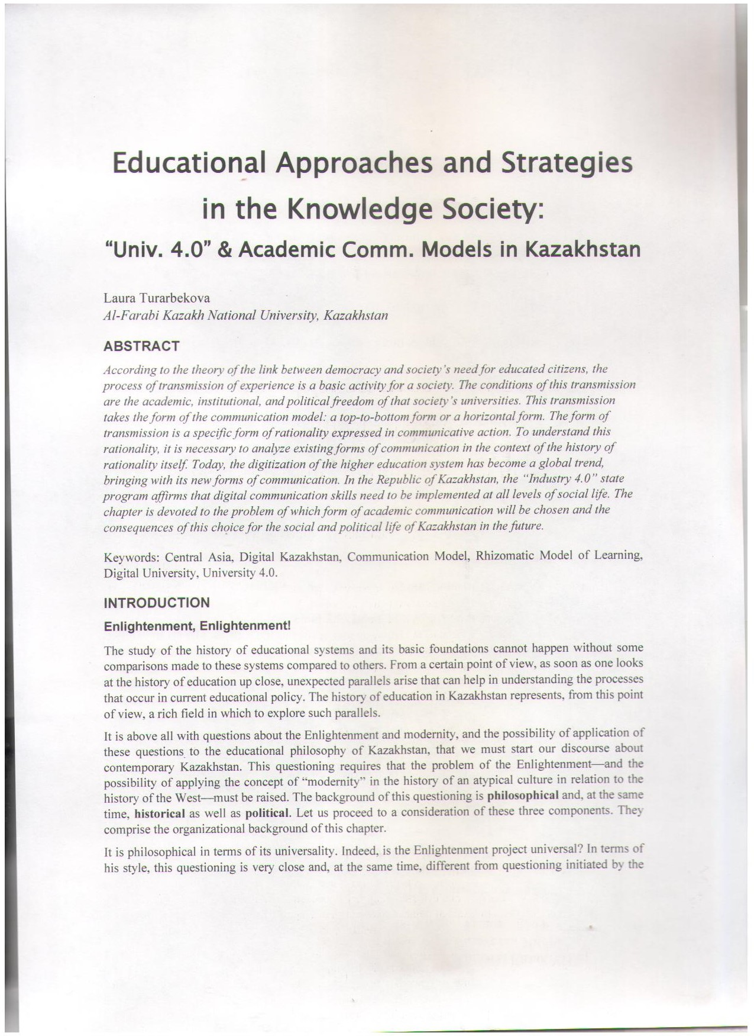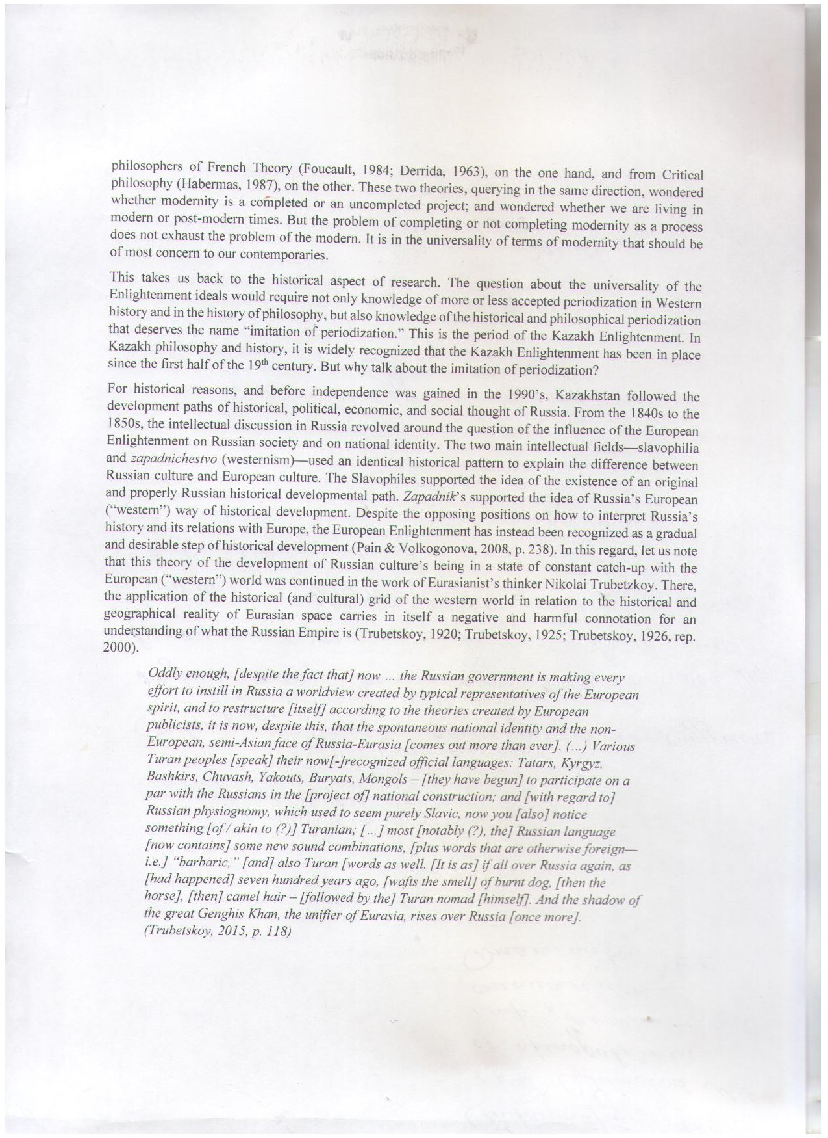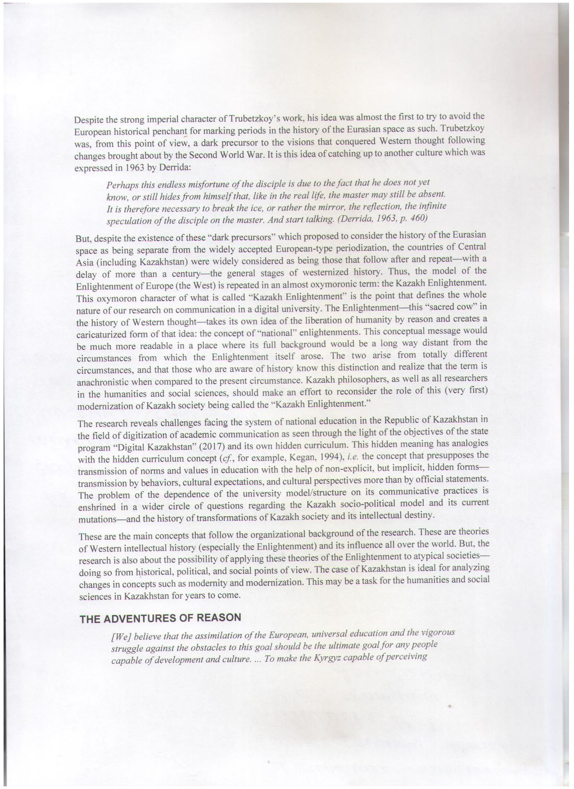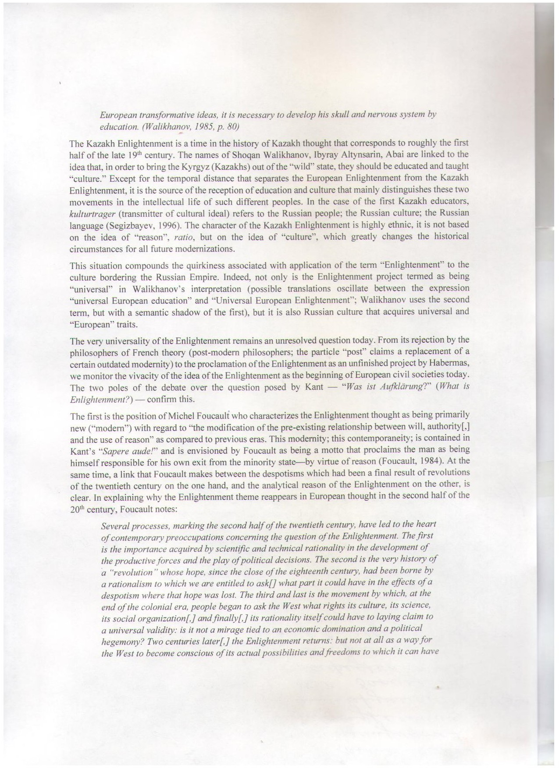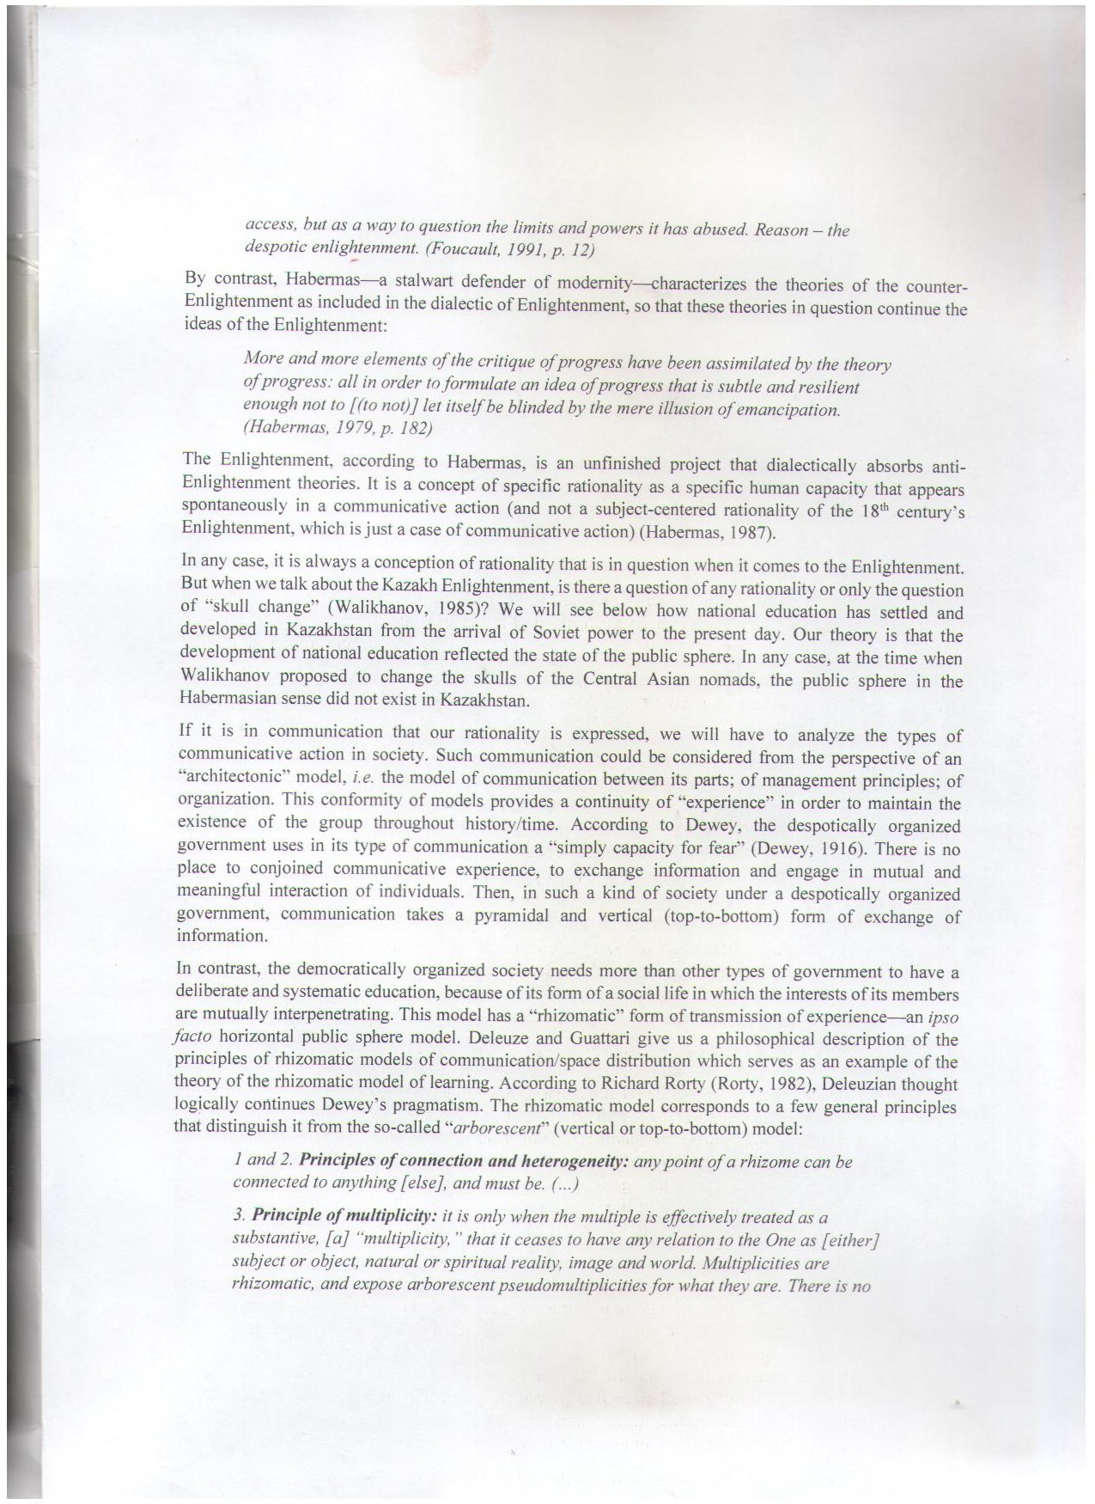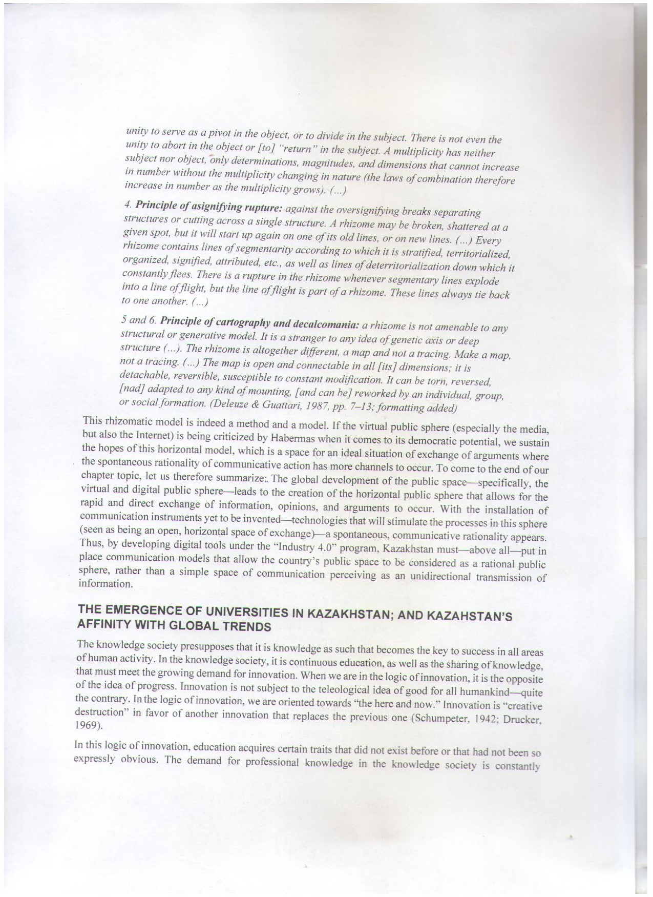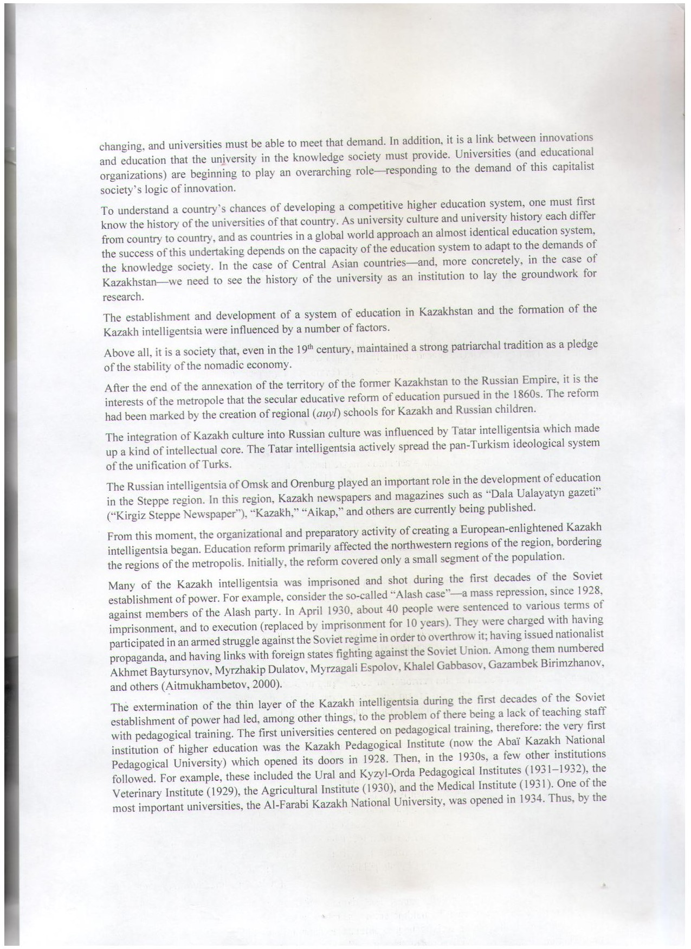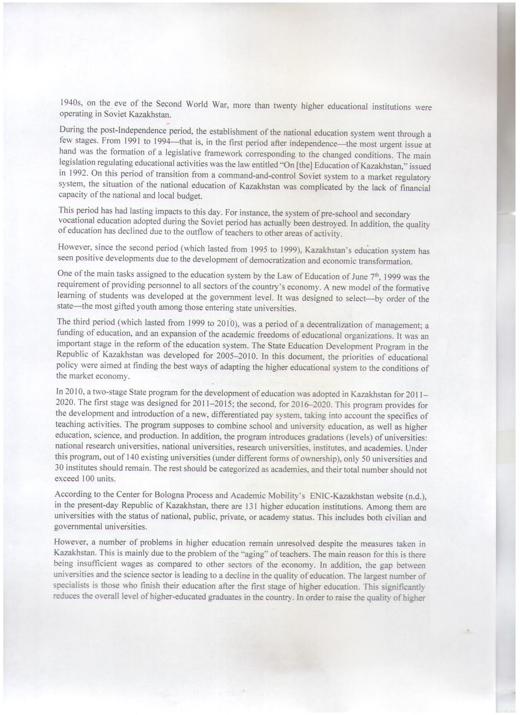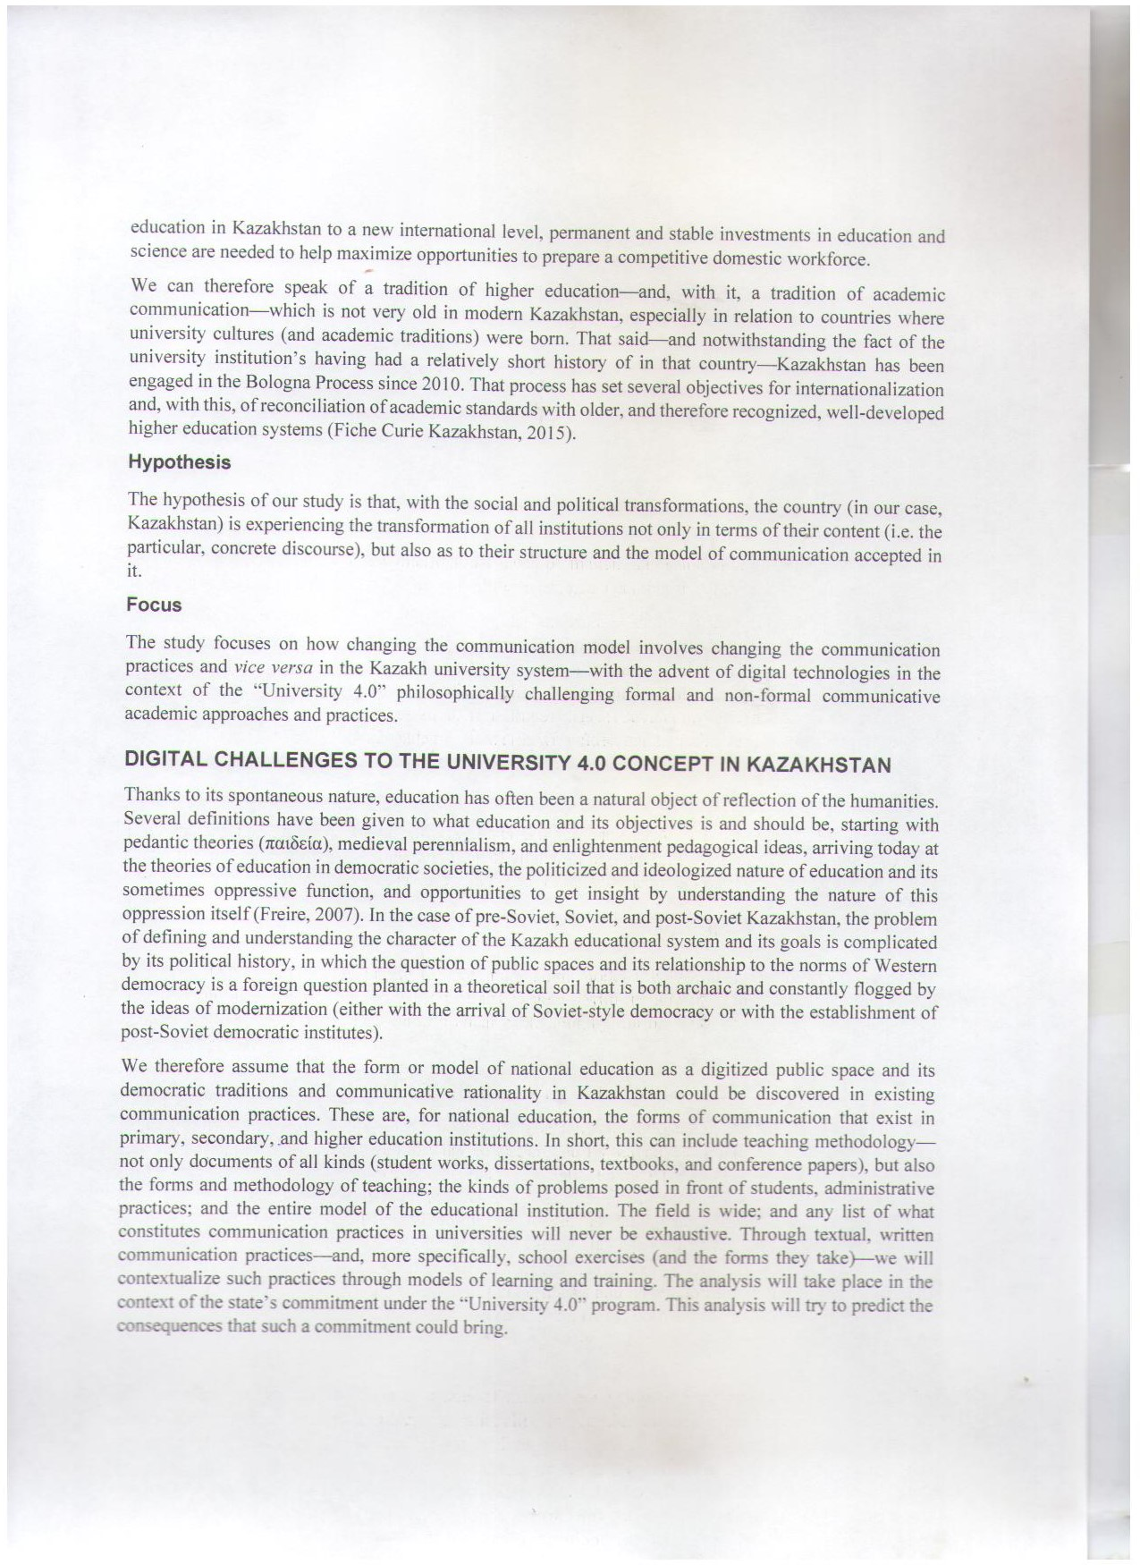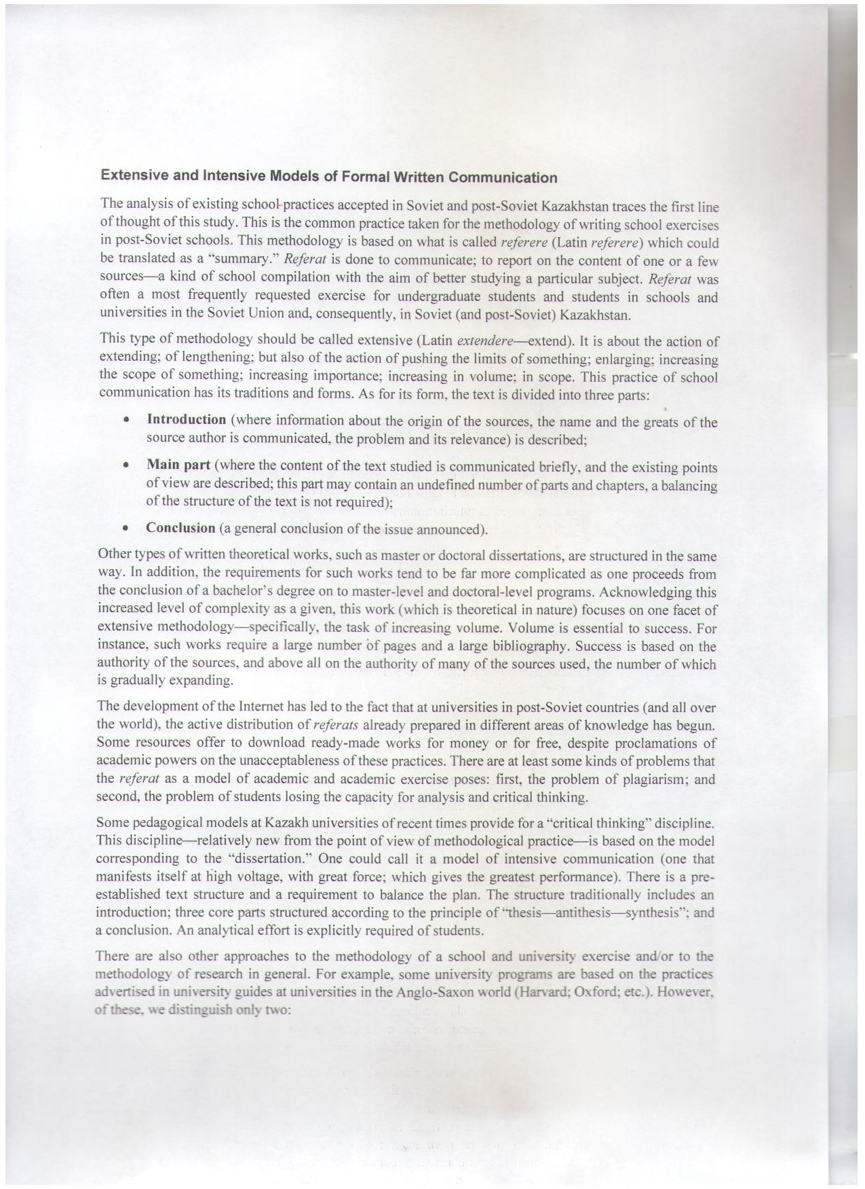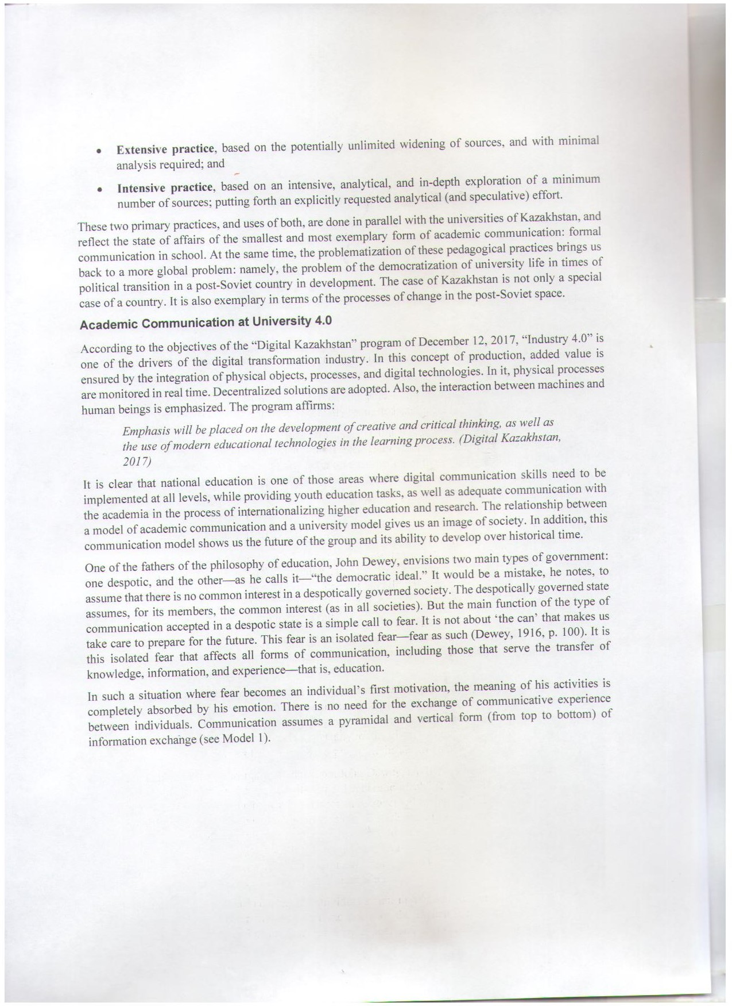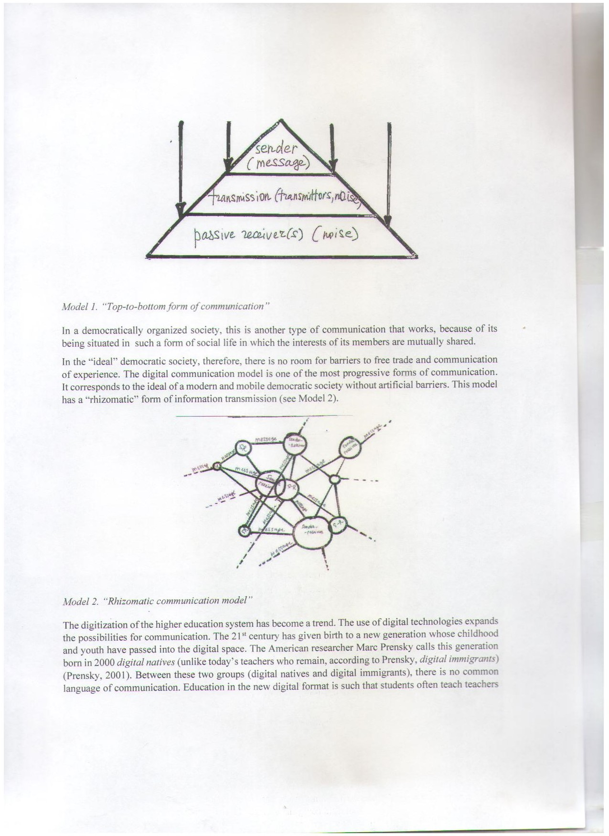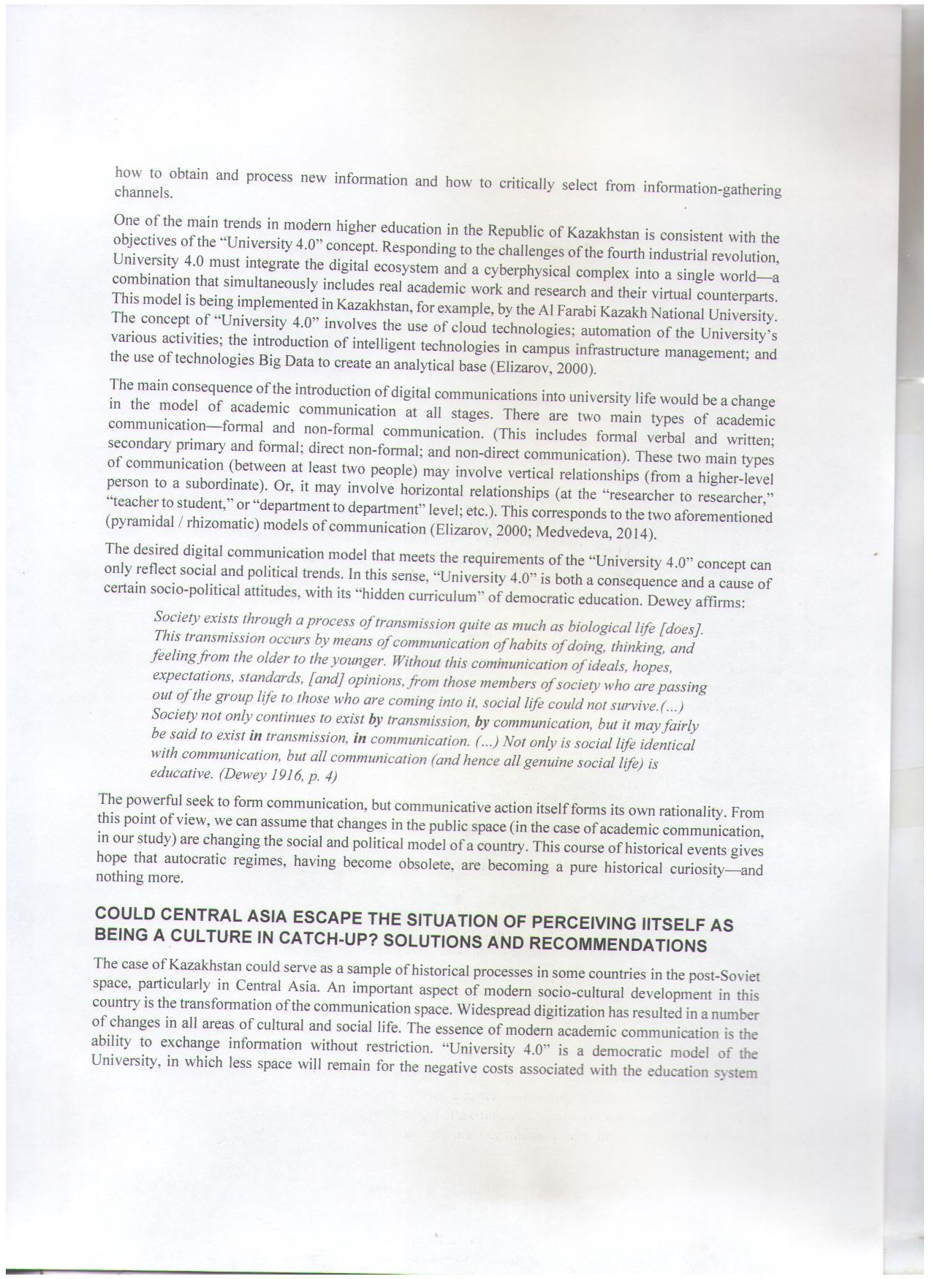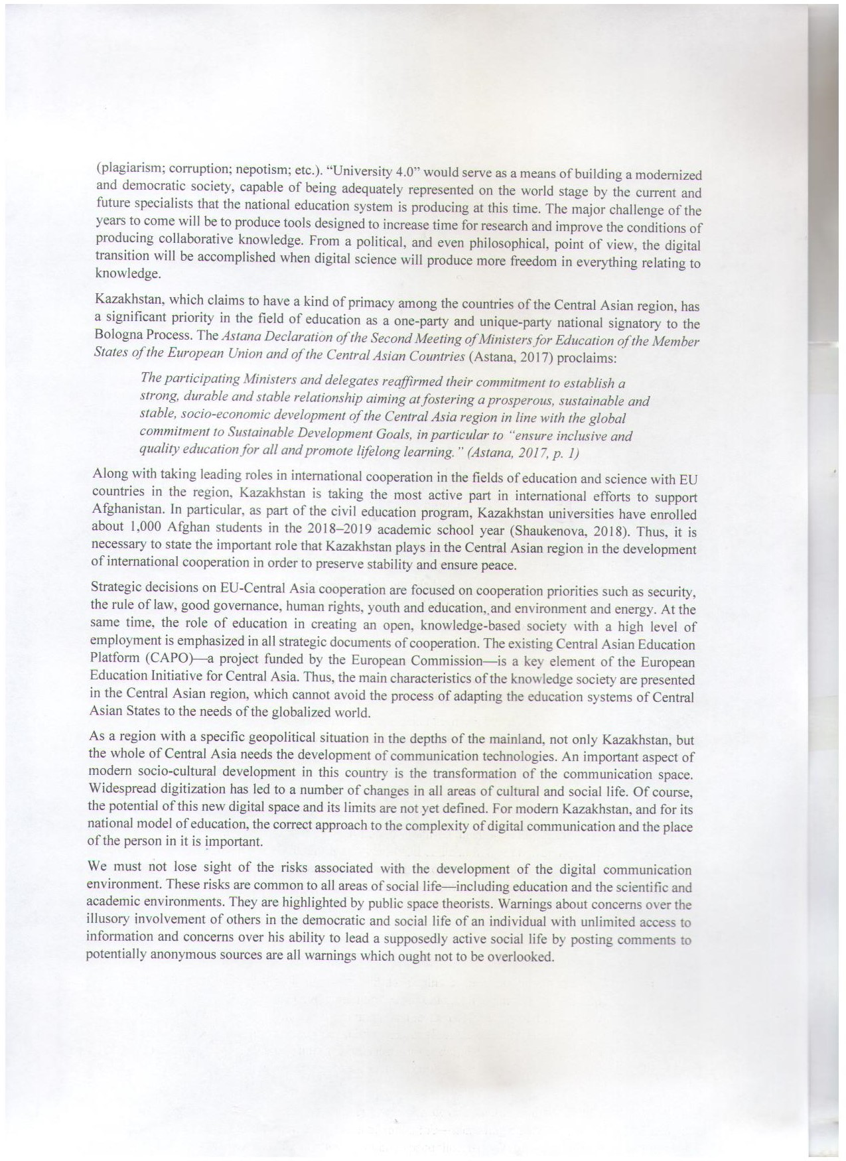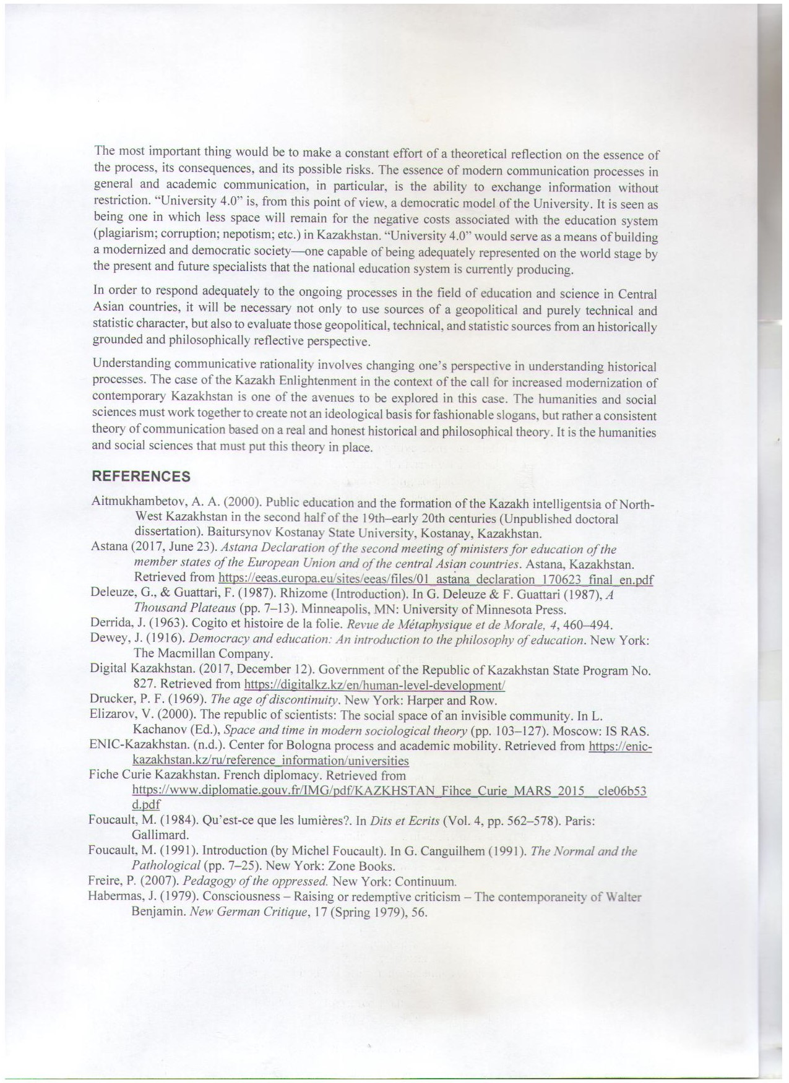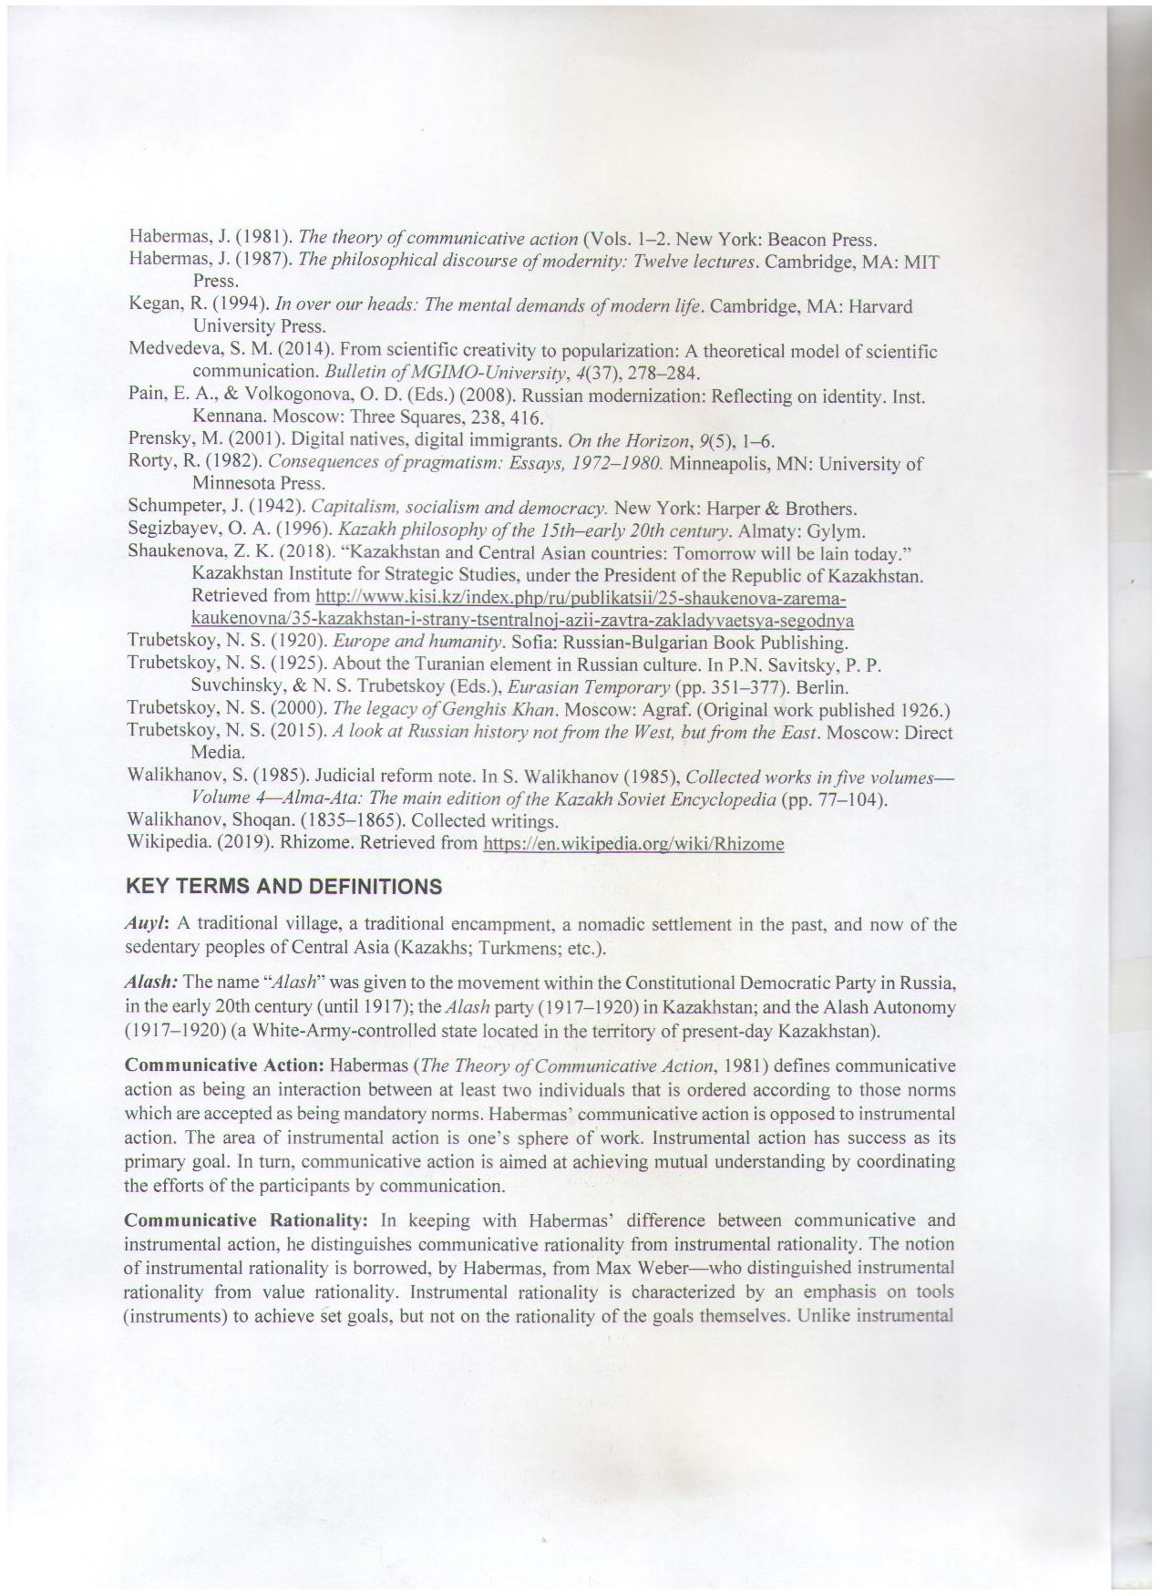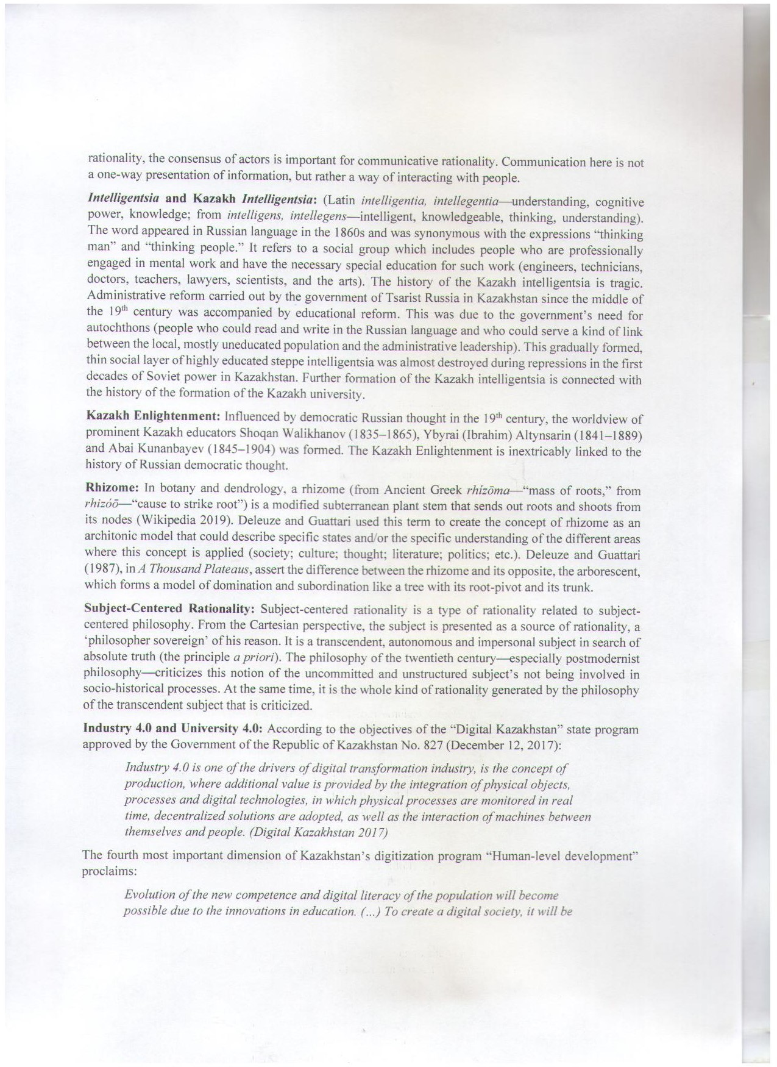
ПРИЛОЖЕНИЕ В
Копии документов международных научных мероприятий (информационные письма, приказы, программы, списки участников, сертификаты участников, афиши)
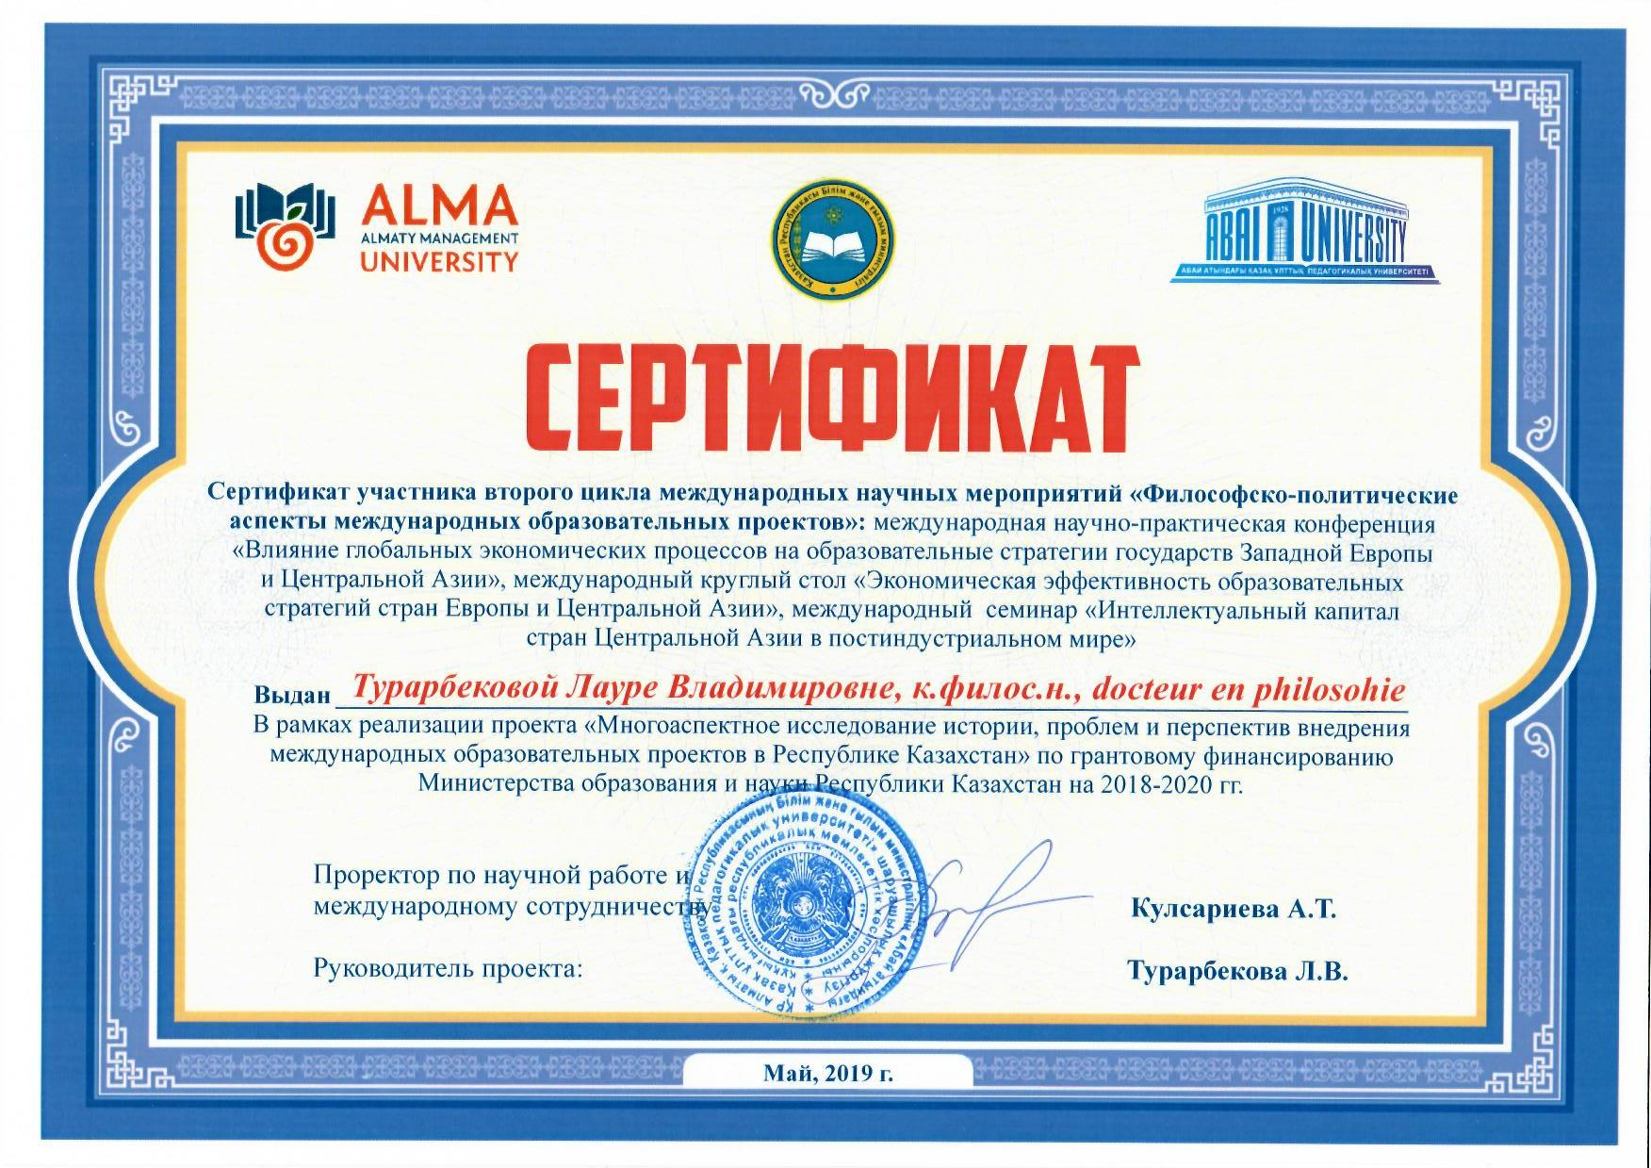

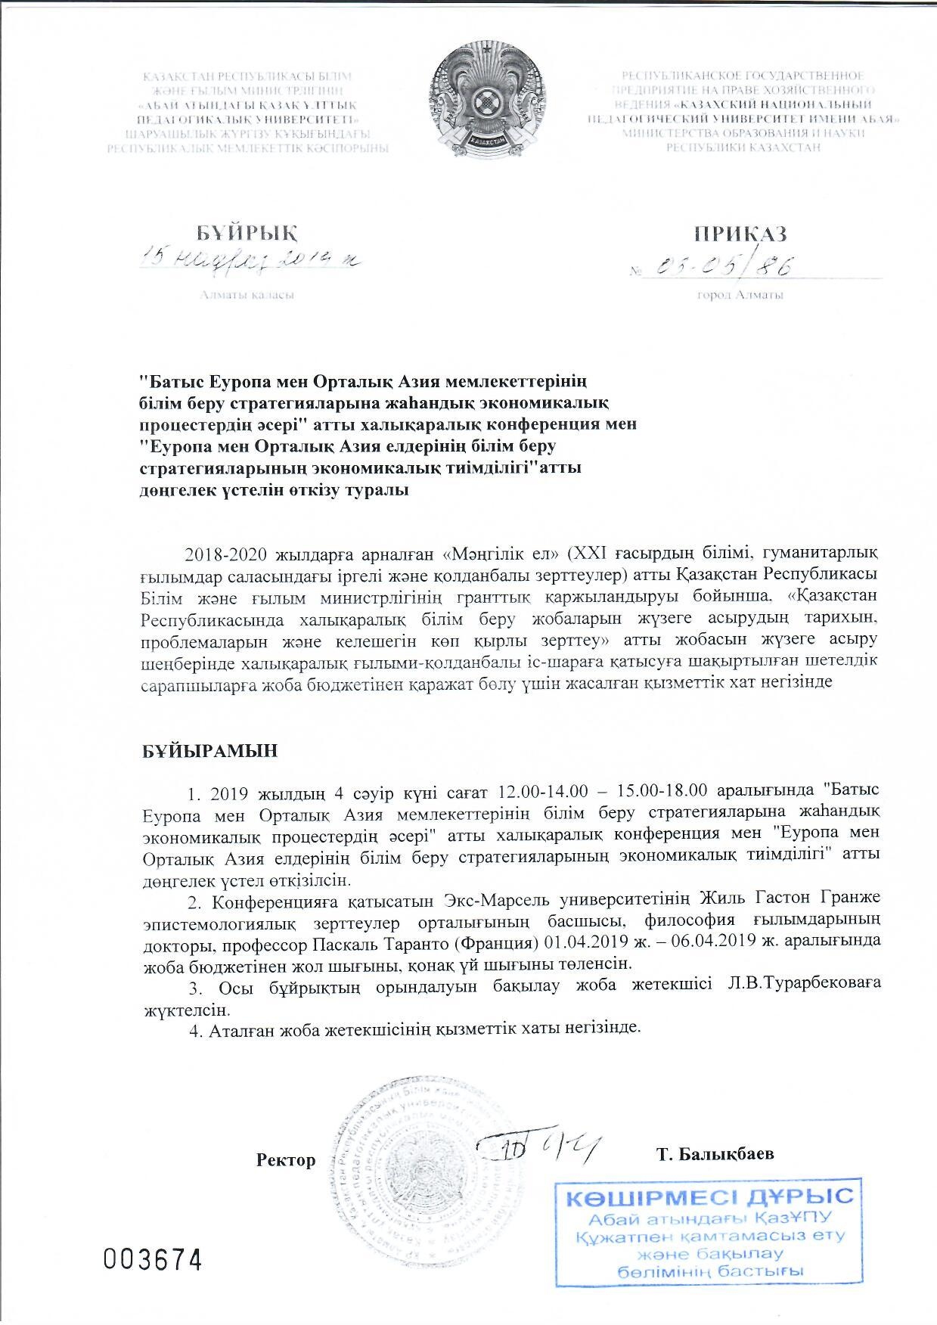

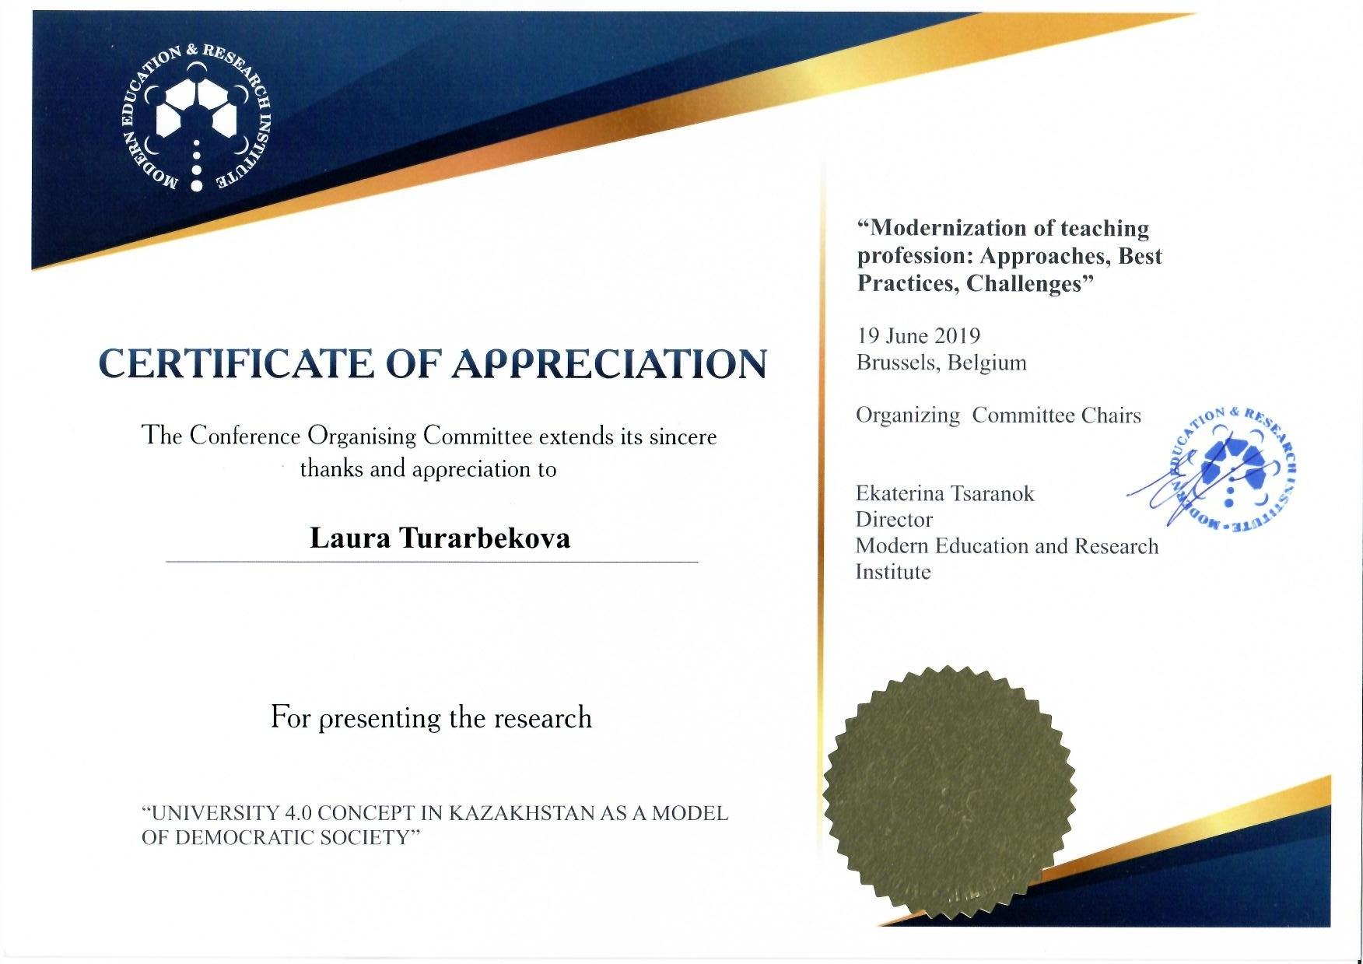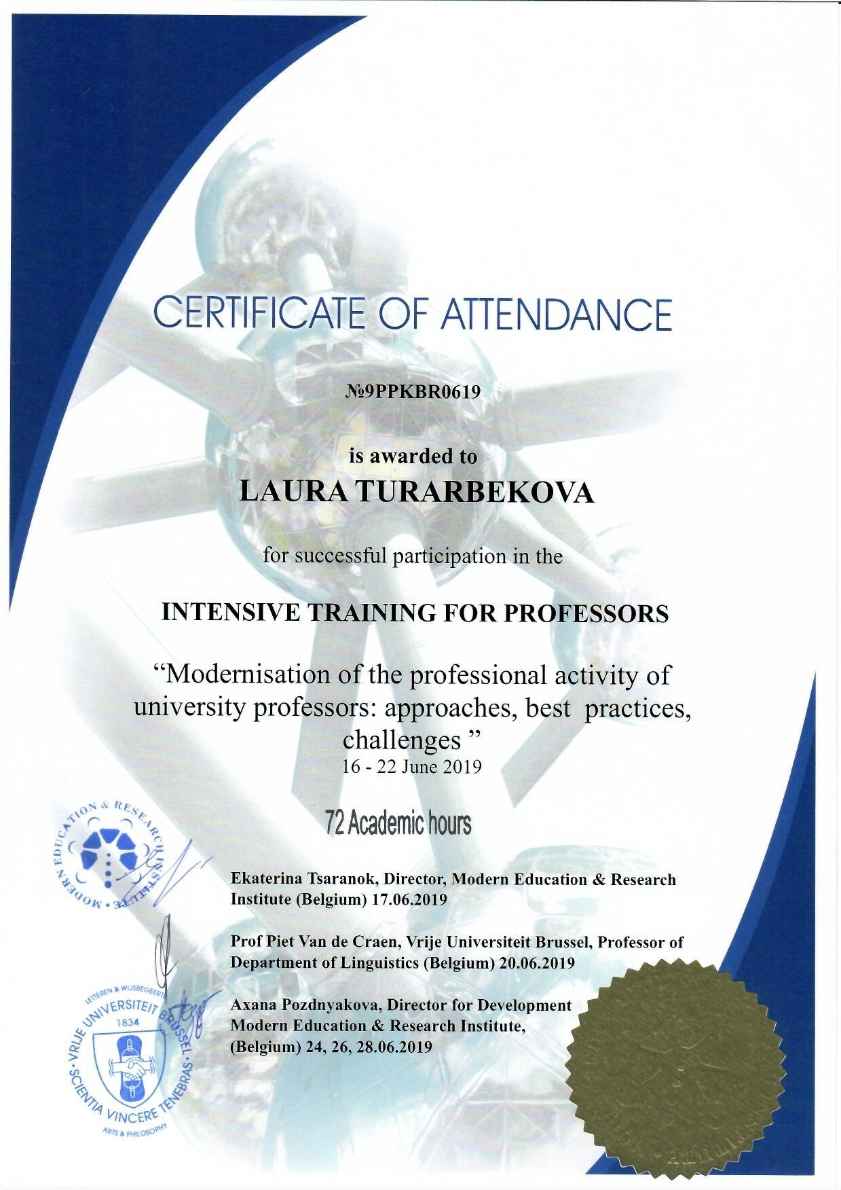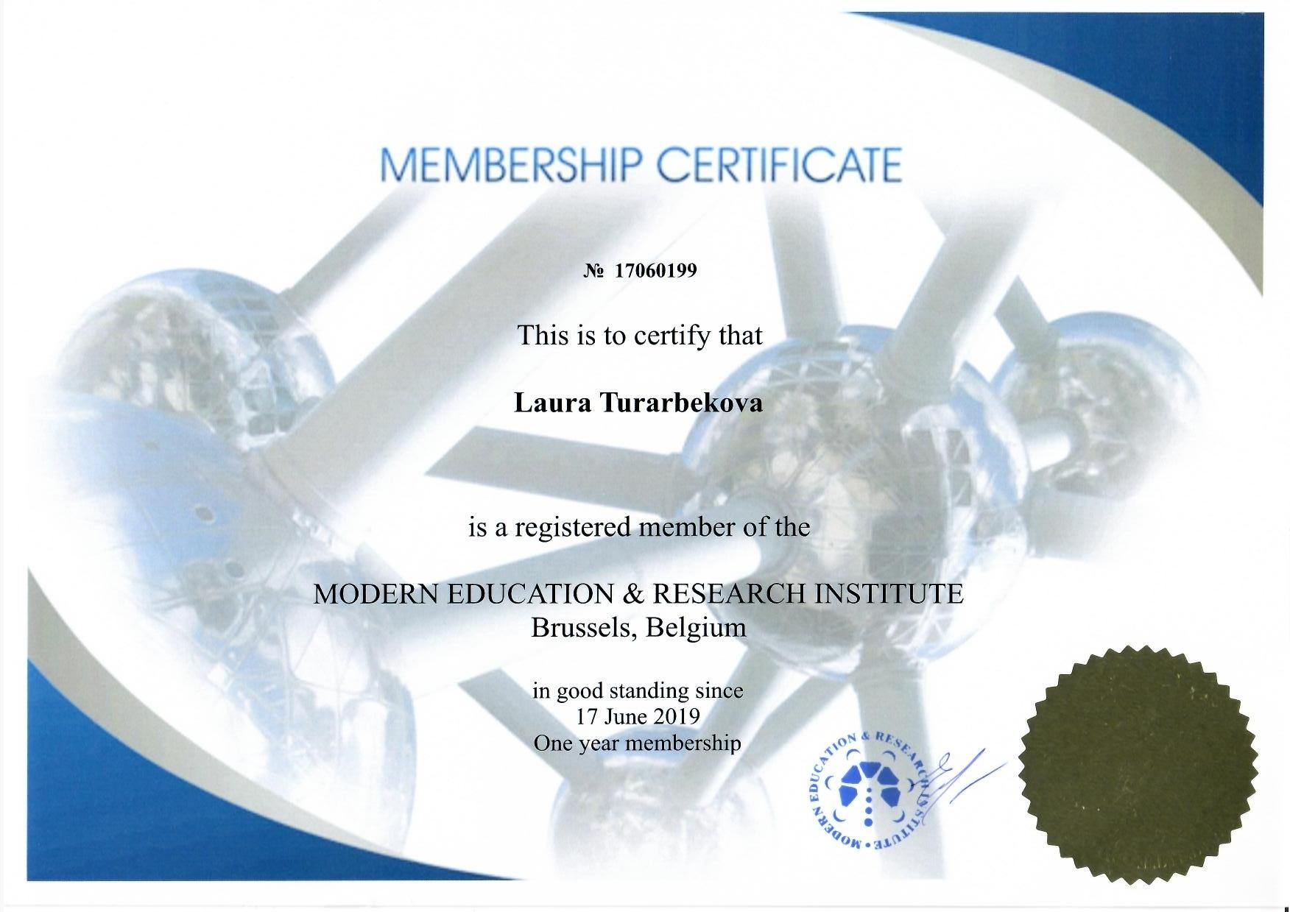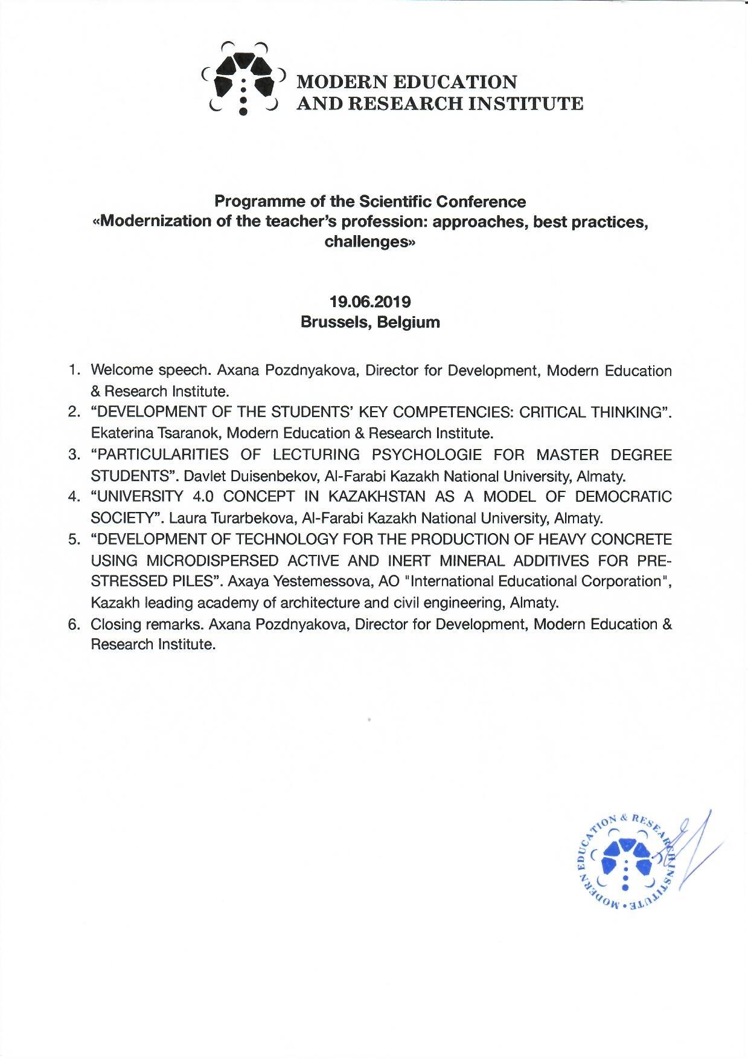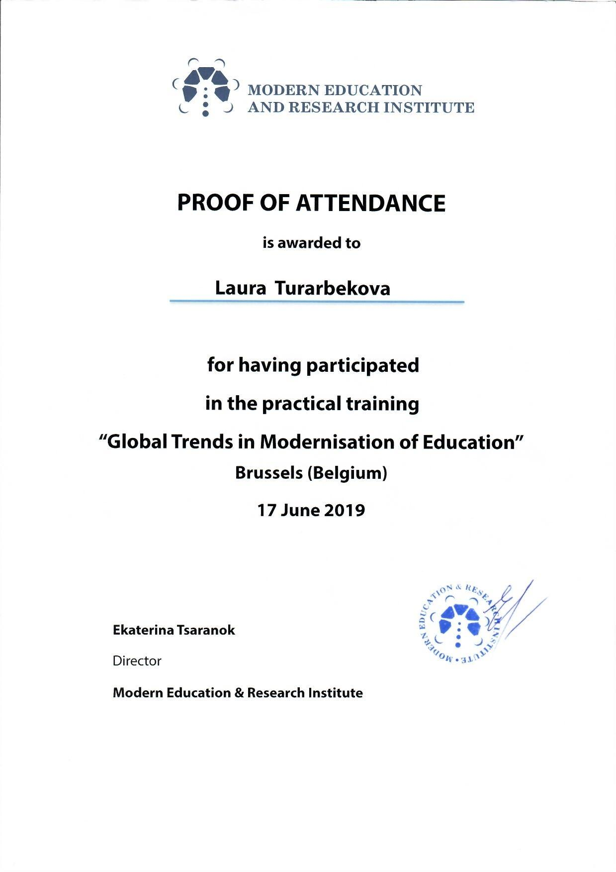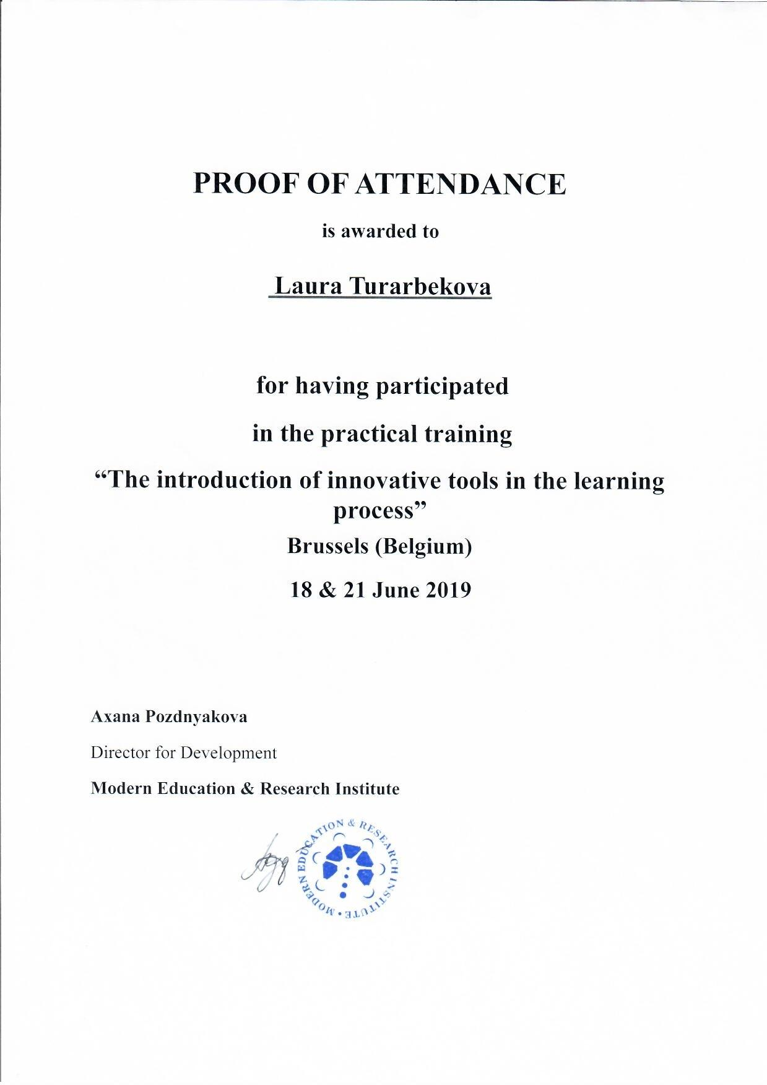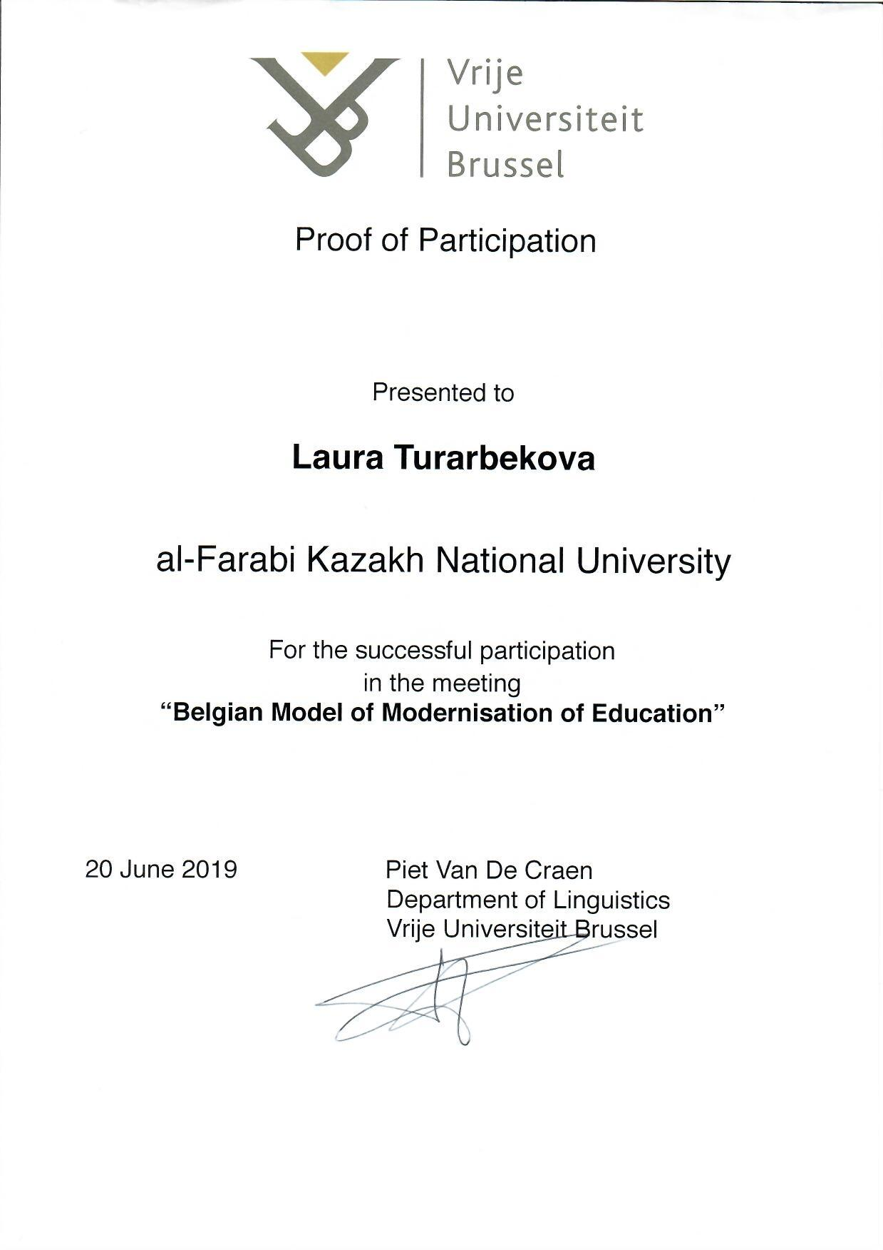

ПРИЛОЖЕНИЕ Г
Календарный план
ПРИЛОЖЕНИЕ Г
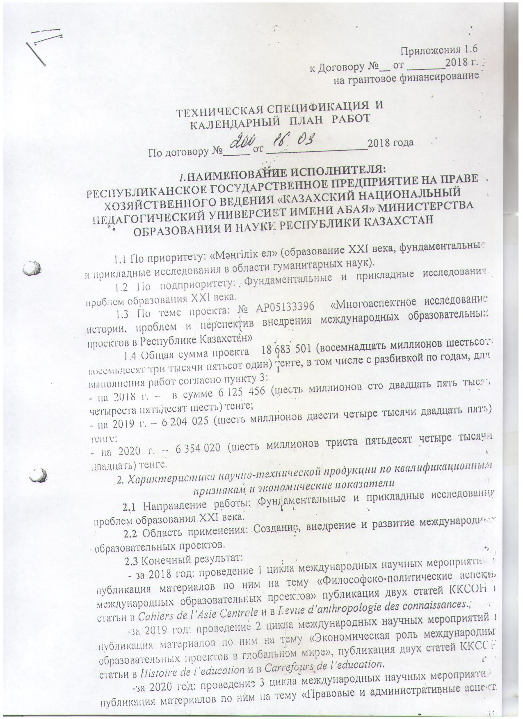

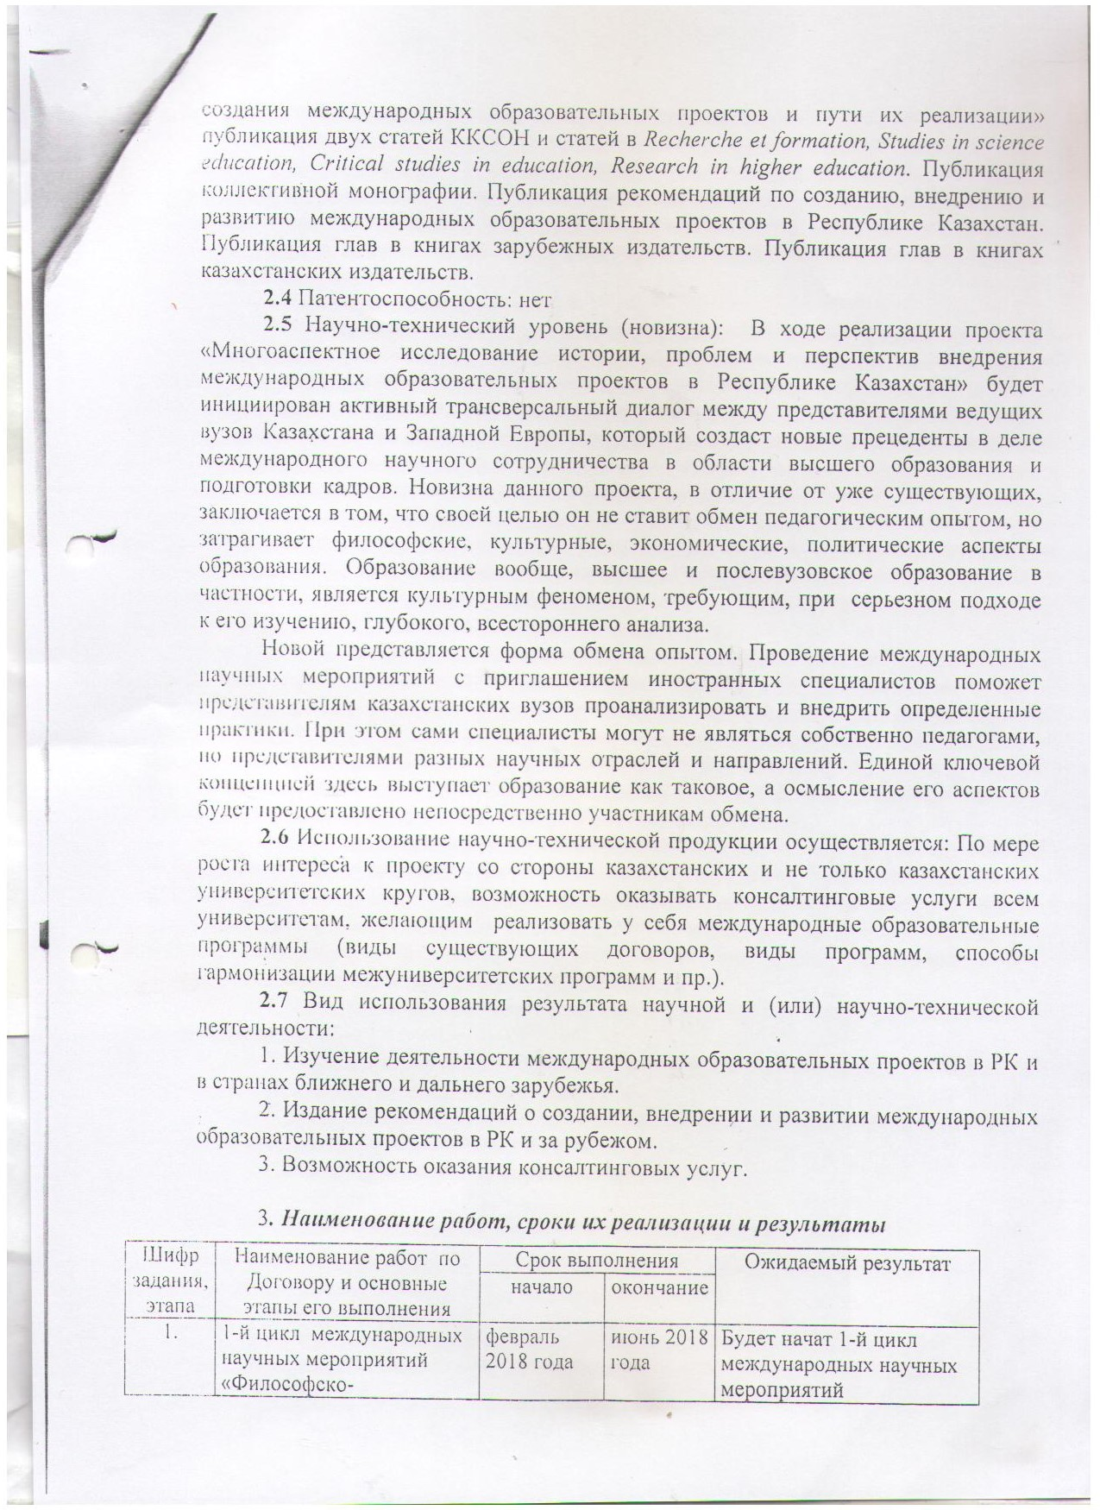
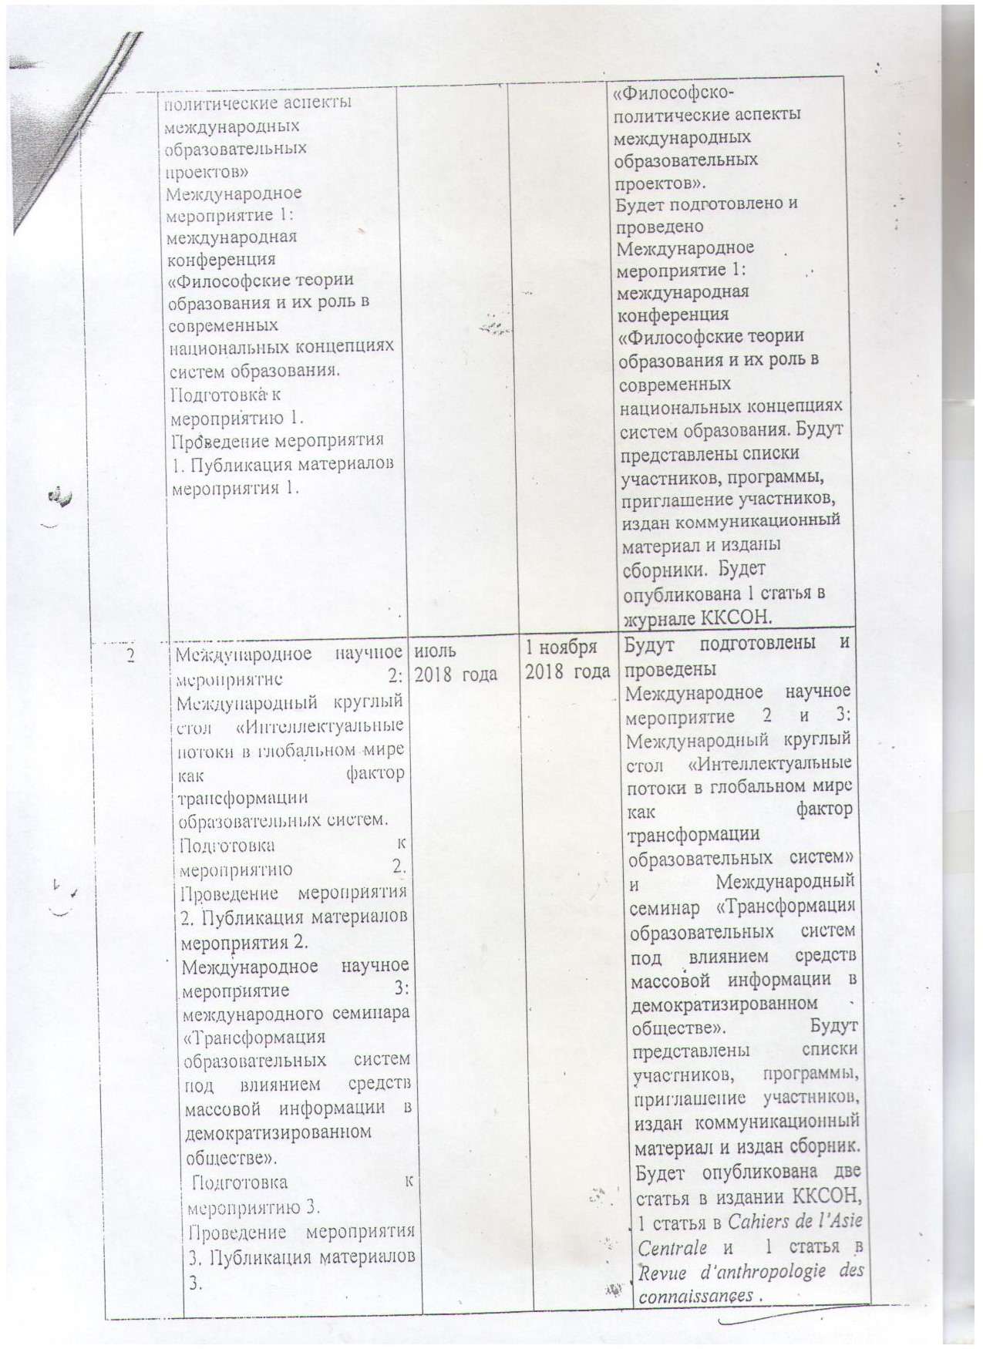

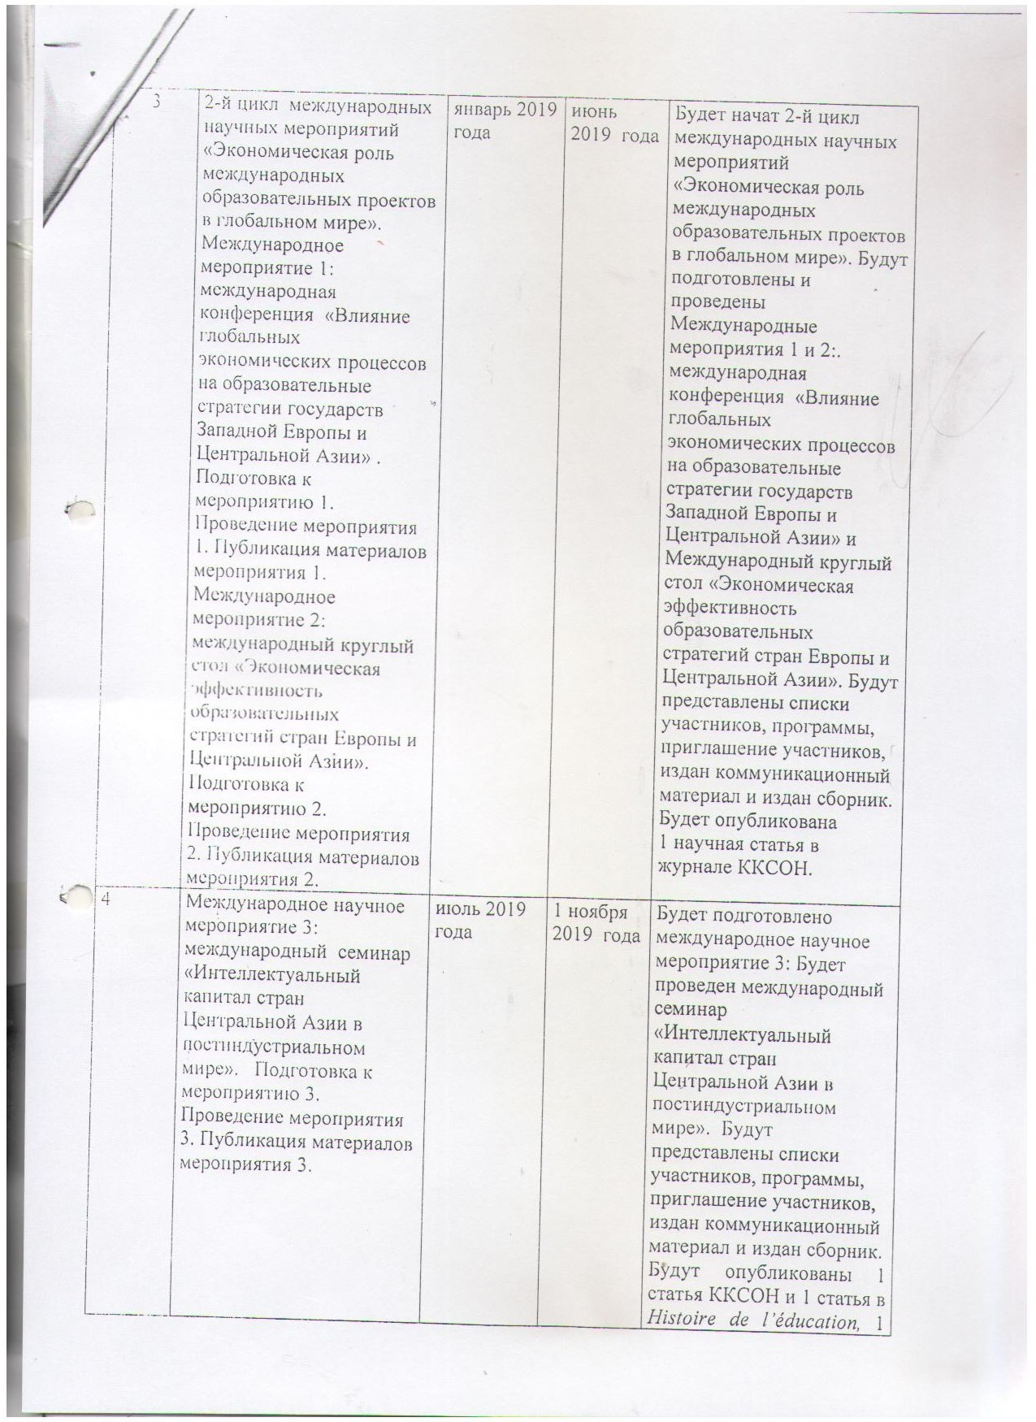
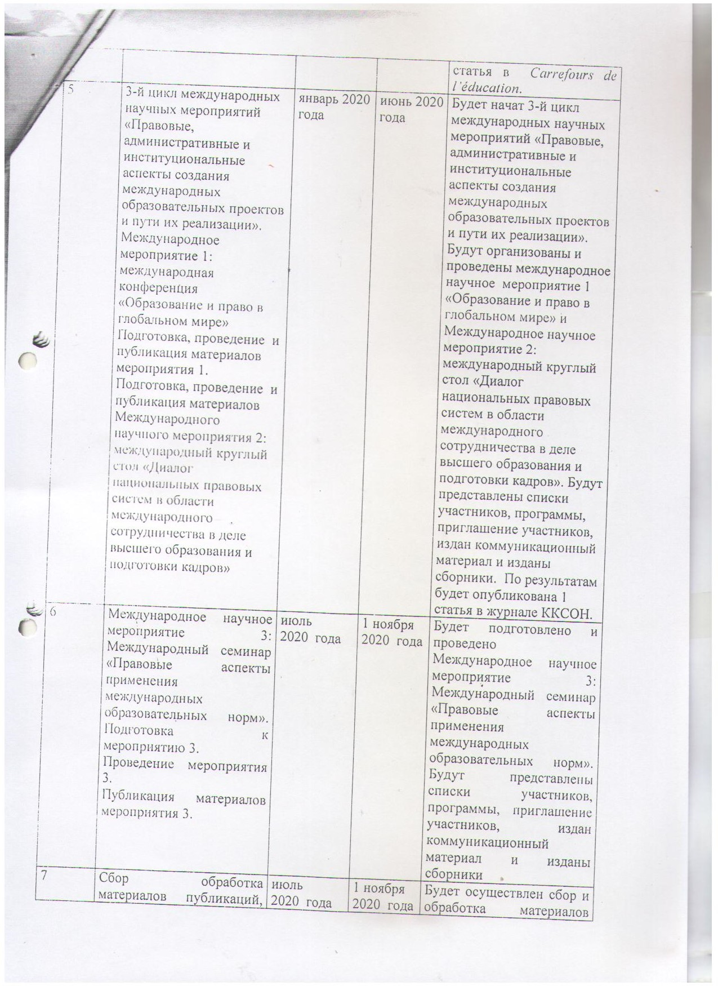
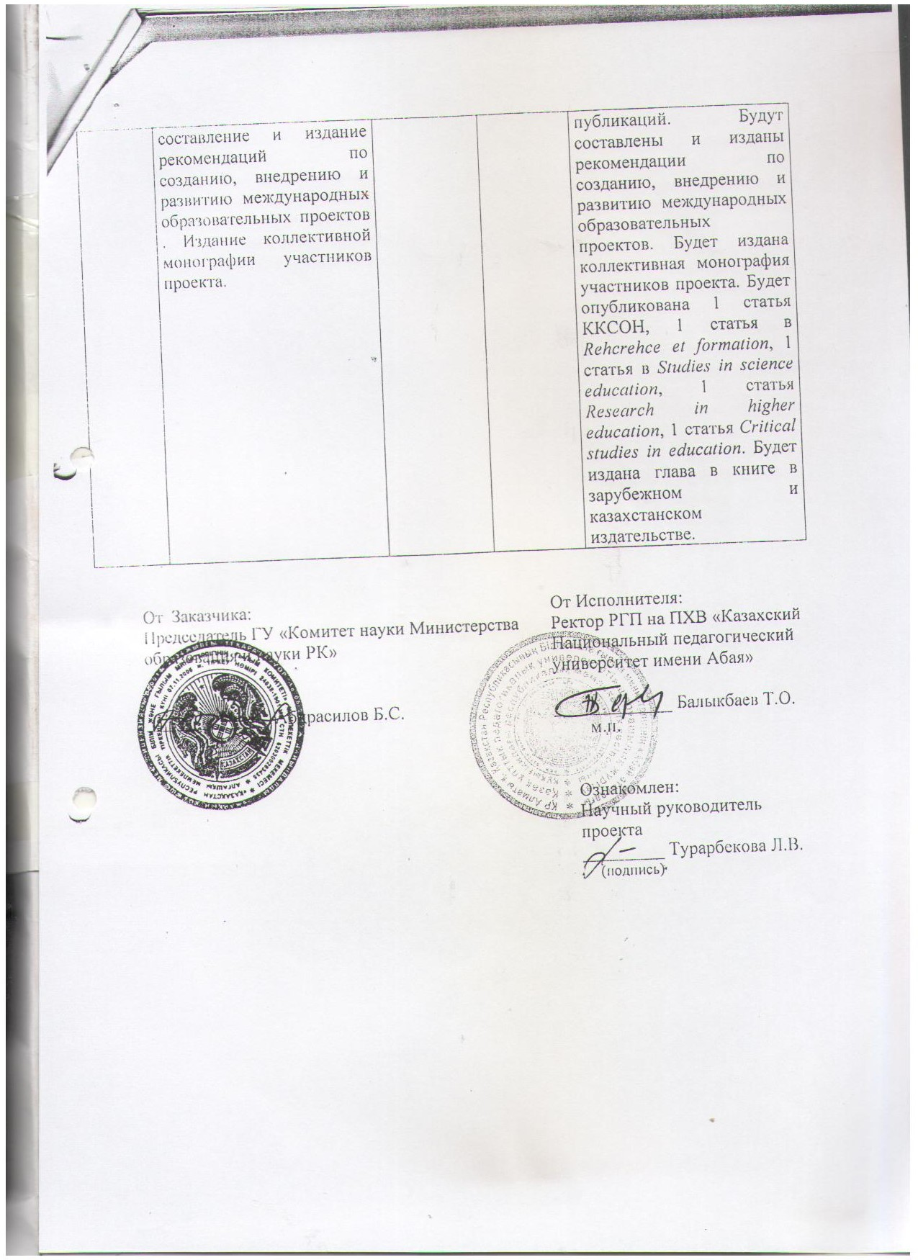

ПРИЛОЖЕНИЕ Д
Копия письма Председателю Комитета науки МОН РК с просьбой о внесении изменений в календарный план (замена публикаций)
